INFORME DE LA COMISIÓN DE OBRAS PÚBLICAS, recaído en el proyecto de ley, en primer trámite constitucional, que crea la Subsecretaría de Recursos Hídricos en el Ministerio de Obras Públicas y una nueva institucionalidad nacional de recursos hídricos, y modifica los cuerpos legales que indica.

BOLETÍN Nº 14.446-09.
_________________________________________

Objetivo / Constancias / Normas de Quórum Especial / Consulta Excma. Corte Suprema (no hubo) / Asistencia / Antecedentes de Hecho / Aspectos Centrales del Debate / Discusión en General / Votación en General / Texto / Acordado / Resumen Ejecutivo.

HONORABLE SENADO:

La Comisión de Obras Públicas tiene el honor de informar el proyecto de ley de la referencia, iniciado en mensaje de Su Excelencia el Presidente de la República, con urgencia calificada de “suma”.

La proposición de ley debe ser conocida, además, por la Comisión Especial sobre Recursos Hídricos, Desertificación y Sequía, y por la Comisión de Hacienda, en su caso, según la tramitación acordada por la Sala.

Se hace presente que, de conformidad a lo dispuesto en el artículo 36 del Reglamento de la Corporación, la Comisión discutió solo en general esta iniciativa de ley, la que resultó aprobada por la unanimidad de sus miembros presentes (3x0).

- - -

OBJETIVO DEL PROYECTO

Crear una nueva institucionalidad nacional de los recursos hídricos para fortalecer su gobernanza, planificación, regulación, inversión en infraestructura y gestión, así como facilitar la administración de la información y la fiscalización del sector.

- - -

CONSTANCIAS

- Normas de quórum especial: Sí tiene.

- Consulta a la Excma. Corte Suprema: No hubo.

- - -

NORMAS DE QUÓRUM ESPECIAL

I) De conformidad a lo dispuesto en el artículo 38, inciso primero, de la Constitución Política de la República.

ARTÍCULO 1°

Modifica el decreto con fuerza de ley N° 850, de 1997, del Ministerio de Obras Públicas, que fija el texto refundido, coordinado y sistematizado de la ley N° 15.840, orgánica del Ministerio de Obras Públicas y del DFL N° 206, de 1960.

- El número 9), que agrega un artículo 7 bis, nuevo, inciso segundo, letra b), párrafo tercero, en cuanto otorga al Subsecretario de Recursos Hídricos la obligación de realizar la coordinación de los servicios públicos involucrados en el cumplimiento de los objetivos del Plan Nacional de Recursos Hídricos. El artículo 24 de la de la ley orgánica constitucional de Bases Generales de la Administración del Estado prescribe que corresponde a los Subsecretarios coordinar la acción de los órganos y servicios públicos del sector.

Las STC Rol 1901-11 y STC Rol 2061-11, expresan que la “coordinación” podría entrometerse en funciones de otros ministerios, alterando la organización básica de la Administración del Estado.

- El número 10), que agrega un artículo 7 ter, nuevo, letra c), al considerar como función del Subsecretario de Recursos Hídricos la de ejercer las labores de Secretario Ejecutivo de la Comisión de Ministros de Recursos Hídricos.

En efecto, según lo ha sostenido el Tribunal Constitucional en diversas sentencias -entre ellas STC 10455-21, STC Rol 7183-19, STC Rol 375-03 y STC Rol 3186-16- al establecerse en la estructura del servicio público un órgano no contemplado en los artículos 31 y 32 de la ley orgánica constitucional de Bases Generales de la Administración del Estado, corresponde a materias comprendidas en el cuerpo orgánico constitucional mencionado.

- El número 25), que agrega un artículo 23 bis, nuevo, inciso segundo, al disponer que la Dirección General de Obras Hidráulicas será un servicio que estará afecto al Sistema de Alta Dirección Pública establecido en el Título VI de la ley N° 19.882.

Al respecto, cabe tener presente que el Tribunal Constitucional ha estimado que, al establecerse una forma de provisión de cargos públicos que se aparta de la prevista en los artículos 44 y 45 de la ley orgánica constitucional de Bases Generales de la Administración del Estado, aplicando las reglas especiales que contempla el Sistema de Alta Dirección Pública, en la ley N° 19.882, se norman cuestiones que alcanzan el ámbito orgánico constitucional del artículo 38, inciso primero, de la Carta Fundamental. Dicho razonamiento se observa, entre otras, en la STC Rol N° 8297-20, c°. 13, examinando la ley N° 21.210, que moderniza la legislación tributaria; en la STC Rol N° 4316-18, c°. 28, al analizar la ley N° 21.094, sobre Universidades del Estado, y en la STC Rol 11.001-21, c° 25, al pronunciarse respecto de la ley que establece el Sistema Nacional de Emergencia y Protección Civil y crea la Agencia Nacional de Protección Civil.

- El número 27), que agrega un artículo 23 quáter, nuevo, inciso segundo, por igual razón a la consignada precedentemente, toda vez que prescribe que la Dirección de Infraestructura Hidráulica y la Dirección de Servicios Sanitarios Rurales estarán afectos al Sistema de Alta Dirección Pública, previsto en el Título VI de la ley N° 19.882.

- El número 28), que agrega un artículo 23 quinquies, nuevo, letra l), al facultar al Director General de Obras Hidráulicas a establecer la organización interna del Servicio y determinar las denominaciones y funciones que correspondan a cada una de las unidades para el cumplimiento de las funciones que le sean asignadas, de conformidad con lo establecido en la ley orgánica constitucional de Bases Generales de la Administración del Estado.

Sobre el particular es menester tener en cuenta que el artículo 32 del texto orgánico constitucional mencionado fija los niveles de organización interna de los servicios públicos, permitiendo de manera excepcional que la ley -y no el jefe superior del organismo- prescriba otros distintos o adicionales, y utilice denominaciones diferentes.

Dado que la modificación altera la regla antes descrita, incidiendo en los asuntos contemplados por el inciso primero del artículo 38 de la Constitución Política de la República, debe calificarse como norma orgánica constitucional.

- El número 31), que agrega un artículo 23 octies, nuevo, inciso segundo, por idéntico motivo, al encargar al Director de Infraestructura Hidráulica y al Director de Servicios Sanitarios Rurales la labor de establecer, mediante resolución, la organización interna del servicio y determinar las denominaciones y funciones que correspondan a cada una de las unidades para el cumplimiento de las funciones que le sean asignadas.

ARTÍCULOS 2°, 3° y 4°

Dichos preceptos tienen rango de ley orgánica constitucional. Un criterio similar ha expresado el Tribunal Constitucional en las STCs Roles 3940-17; 9066-20, c° 9; 9673-20, c° 22 y 11001-21, c° 14-.

ARTÍCULO 5°

Al disponer que un funcionario de la Subsecretaría de Recursos Hídricos ejercerá la Secretaría del Consejo Nacional de Recursos Hídricos y determina las funciones que en tal carácter le corresponderán, tiene rango orgánico constitucional, toda vez que altera la estructura que, de manera continua y regular se encuentra prevista en los artículos 31 y 32 de la ley orgánica constitucional de Bases Generales de la Administración del Estado. Así lo ha expresado el Tribunal Constitucional, entre otras ocasiones, en la STC Rol 11001-21.

ARTÍCULO 6°

Al crear la Comisión de Ministros de Recursos Hídricos también posee rango orgánico constitucional. Ello, porque, tal como lo expuso el Tribunal Constitucional en STC 4945-18, pronunciada con ocasión del proyecto de ley que crea el Ministerio de Ciencia, Tecnología, Conocimiento e Innovación, este órgano colegiado interministerial altera la nomenclatura en que se basa el régimen de organización básica de la Administración del Estado. Un pronunciamiento similar se observa en la STC 1554-09.

ARTÍCULO 7° Y ARTÍCULO SÉPTIMO TRANSITORIO

Al determinar funciones del referido órgano, por las razones indicadas anteriormente, también tienen rango orgánico constitucional.

ARTÍCULO 8°

La razón esgrimida con ocasión del artículo 6° se extiende al que crea el Comité Técnico de Recursos Hídricos.

ARTÍCULO 9°

inciso tercero

También posee rango orgánico constitucional al disponer que la selección de los candidatos del Panel de Expertos en Recursos Hídricos se realizará mediante concurso público efectuado por la Dirección Nacional del Servicio Civil, de conformidad con las normas que regulan los procesos de selección de la Alta Dirección Pública.

II) De conformidad a lo dispuesto en el artículo 8° de la Constitución Política de la República.

ARTÍCULO 9°

inciso decimotercero

Al hacer aplicable a los integrantes del Panel referido las normas sobre responsabilidad administrativa y probidad contenidas en la ley orgánica constitucional de Bases Generales de la Administración del Estado, no obstante que no forman parte de dicha Administración, es propio de dicho cuerpo legal, puesto que amplía su campo de aplicación y, en consecuencia, las modifica. Así lo ha expresado en diversas oportunidades el Tribunal Constitucional, entre ellas, en las STCs Roles 4945-18, 3312-17, 4317-18 y 403-04.

Por las razones consignadas, los preceptos indicados anteriormente, de conformidad a lo dispuesto en el artículo 66, inciso segundo, de la Constitución Política de la República, requieren para su aprobación de las cuatro séptimas partes de los Senadores en ejercicio.

- - -

ASISTENCIA

- Representantes del Ejecutivo e invitados:

Del Ministerio de Obras Públicas: el Ministro, señor Alfredo Moreno; el Subsecretario de Obras Públicas, señor Cristóbal Leturia; la asesora senior del Gabinete del señor Ministro, señora Mónica Ríos; el abogado analista de Fiscalía, señor Sergio Valdivieso, y los asesores legislativos, señores Nicolás Rodríguez y Francisco Ribbeck.

De la Superintendencia de Servicios Sanitarios: el Superintendente, señor Jorge Rivas.

De la Dirección de Obras Hidráulicas: el Subdirector de Agua Potable Rural, señor Álvaro Sola.

De la Dirección General De Aguas: el Subdirector, señor Cristián Núñez.

Del Centro de Derecho y Gestión de Aguas del Departamento de Economía Agraria de la Facultad de Agronomía e Ingeniería Forestal de la Pontificia Universidad Católica de Chile: el profesor titular, señor Guillermo Donoso.

Del Centro de Investigación en Sustentabilidad de la Universidad del Desarrollo: el Director, señor Alex Godoy.

De La Biblioteca del Congreso Nacional: el investigador del Área de Recursos Naturales, Ciencia y Tecnología, señor Eduardo Baeza.

De la Facultad de Derecho de la Pontificia Universidad Católica de Chile: la académica, señora Daniela Rivera.

Del Banco Mundial: el especialista en gestión de recursos hídricos, señor Alexander Serrano.

De Derecho e Ingeniería del Agua Consultores S. A.: el ingeniero, señor Humberto Peña.

Del Consejo de Políticas de Infraestructura: el Director Ejecutivo, señor Carlos Cruz.

El ex Ministro de Obras Públicas, señor Alberto Undurraga.

El abogado y ex Director General de Aguas, señor Carlos Estévez.

De la Agrupación Nacional de Empleados Fiscales (ANEF): el Presidente Nacional, señor José Pérez.

De la Federación Nacional de Asociaciones Gremiales del Ministerio de Obras Públicas (FENAMOP): el Presidente, señor Miguel Arbiol, y el dirigente, señor Julio Burgos.

De la Federación y Asociaciones de Funcionarios Profesionales del Ministerio de Obras Públicas: los Coordinadores, señores Kenneth Mac Farlane y Rafael Medina, y las dirigentas, señoras Paulina Saa y Claudia Riquelme.

- Otros:

Asesores parlamentarios: de la Honorable Senadora señora Allende, el señor Alex Sánchez; de la Honorable Senadora señora Aravena, los señores José Claudio Mozó y Juan Ignacio Durán; del Honorable Senador señor De Urresti, la señora Alejandra Fischer; del Honorable Senador señor Guillier, el señor Fernando Navarro, y de la Honorable Senadora señora Von Baer, el señor Benjamín Rug.

- - -

ANTECEDENTES DE HECHO

Para el debido estudio de este proyecto de ley, se ha tenido en consideración el mensaje de Su Excelencia el Presidente de la República, don Sebastián Piñera Echenique.

I. Antecedentes.

El mensaje que da origen a la iniciativa señala que, a nivel global, Chile puede considerarse como un país con abundantes recursos hídricos (RR.HH.). Así, detalla, la escorrentía media total equivale a 51.281 m3/persona/año, la cual es mayor a la media mundial de 6.600 m3/persona/año, y muy superior al umbral para el desarrollo sostenible de 2.000 m3/persona/año. Sin embargo, previene que el recurso está distribuido en forma poco uniforme a lo largo del territorio nacional. Comunica que desde la Región Metropolitana de Santiago hacia el norte prevalecen condiciones de escasez y la escorrentía per cápita está por debajo de los 500 m3/persona/año; mientras que desde la Región del Libertador General Bernardo O’Higgins hacia el sur se superan los 7.000 m3/persona/año, llegando a un valor de casi 3.000.000 de m3/persona/año en la Región de Aysén del General Carlos Ibáñez del Campo (Dirección General de Aguas, 2016).

Enseguida, destaca que, según el Banco Nacional de Aguas de la Dirección General de Aguas, Chile posee 101 cuencas hidrográficas que incluyen 1.251 ríos y 12.784 cuerpos de agua correspondientes a lagos y lagunas. A ellas se suman 24.114 glaciares que aportan caudal de escorrentía en el estiaje, acota. Agrega que se han delimitado 137 acuíferos y 375 sectores hidrológicos de aprovechamiento (SHAC), de los cuales un 47% se encuentra bajo restricción o prohibición (Dirección General de Aguas, 2016).

El cambio climático, advierte, ha afectado severamente la disponibilidad de recursos hídricos en el país. Sostiene que los resultados del Balance Hídrico Nacional 2018 para las macrozonas norte y centro muestran una clara tendencia a la baja en las precipitaciones y en los caudales de los ríos. Al comparar el decenio 2005-2015 con el período 1985-1995, se observa que las precipitaciones han disminuido entre un 13% y 29%, y los caudales entre un 19% y 57%, constata. Informa que, en el caso de los ríos Maipo y Aconcagua -que abastecen a más del 51% de la población del país y al 22% de la actividad silvoagropecuaria (Oficina de Estudios y Políticas Agrarias, Ministerio de Agricultura, 2017)-, las disminuciones en precipitaciones y caudales alcanzan, respectivamente, a 19% y 23%, en el caso del Maipo, y a 21% y 28%, tratándose del Aconcagua.

Consigna que, en conjunto, las alzas en temperaturas e isoterma cero están produciendo deshielos prematuros y precipitaciones líquidas sobre la reserva nival, generando mayores escorrentías y disminuyendo las reservas de agua en la cordillera -principalmente de glaciares-, cuya masa ha sufrido una baja del 8% en la última década (Dirección General de Aguas, 2018).

Después, expresa que las proyecciones indican que Chile es uno de los países que a futuro sufrirá una de las mayores disminuciones en disponibilidad de RR.HH., a excepción de algunas zonas en el altiplano del norte. Se espera que la temperatura aumente en todo el territorio, con incrementos de hasta 2°C en el norte, y variaciones moderadas en los sectores costeros y del sur, añade. En cuanto a las precipitaciones para el período 2030-2060, manifiesta que las predicciones son inciertas para el norte del país; en tanto que, para el área central (Coquimbo a Maule), se proyecta una disminución de un 6% a 10%, y en la zona austral podrían aumentar hasta en un 5%, todo ello en comparación con el promedio del período 1985-2015 (Dirección General de Aguas, 2017). El déficit en el centro, profundiza, se traduce en bajas entre 50 mm y 200 mm en la precipitación media anual.

Plantea que los modelos de cambio climático muestran que la escorrentía disminuirá en el centro del país. En términos de brecha hídrica anual promedio, menciona que el Balance Hídrico Nacional 2018 -de la Dirección General de Aguas- muestra que a 2015 aquella ascendía a 295 m3/s, concentrándose en las Regiones de Tarapacá, Antofagasta y Coquimbo, y que a 2030 se elevará a 552 m3/s; esto es, un incremento del 87% en esas mismas regiones, más Valparaíso y Atacama.

En vista de esta compleja situación, sucesivos gobiernos han impulsado diversas acciones y medidas en materias de inversión y gestión, resalta. Asimismo, enfatiza, han destinado esfuerzos a la elaboración de políticas o estrategias con el propósito de trazar un camino de mediano y largo plazo, que incluyen propuestas orientadas a lidiar con variadas problemáticas y conflictos gatillados por la creciente escasez hídrica. A modo de ejemplo, hace alusión a la Política Nacional para los Recursos Hídricos (1999); Chile Cuida su Agua: Estrategia Nacional de Recursos Hídricos 2012-2025 (2013), y la Política Nacional de Recursos Hídricos (2015). No obstante, observa que estas iniciativas no han logrado consolidarse en una Política Hídrica de Estado de largo plazo y, en el intertanto, el escenario se ha complejizado aún más.

Más adelante, enuncia que, durante el presente Gobierno -en medio de la sequía más extrema de la que se tiene registro histórico-, el Presidente de la República convocó, en octubre de 2019, a la Mesa Nacional del Agua, instancia público-privada, de carácter transversal, integrada por 26 representantes provenientes de la sociedad civil, del Congreso Nacional y del Ejecutivo, y liderada por el Ministro de Obras Públicas. Su trabajo, expone, se ha enfocado en la búsqueda de soluciones de mediano y largo plazo dirigidas a enfrentar esta crisis, para lo cual ha escuchado a más de cien expertos.

Luego de cuatro meses de trabajo, la Mesa consensuó que Chile enfrenta tres desafíos principales, subraya. Declara que el primero de ellos es mejorar la seguridad hídrica, con miras a proveer agua en forma continua, en cantidad suficiente y de calidad adecuada, priorizando el consumo humano, y considerando la conservación de los ecosistemas hídricos y el uso sustentable en las actividades productivas. Comenta que el segundo reto consiste en abordar la calidad de los cuerpos de agua y la protección de los ecosistemas hídricos -como glaciares y humedales-, y avanzar en la gestión sustentable de las aguas, en general, y de los acuíferos, en particular. El tercer desafío detectado, recalca, es establecer un marco legal y una institucionalidad pública que permitan generar e implementar una Política Hídrica de Estado de largo plazo, de manera de abordar y resolver la problemática hídrica existente en el país en todas sus dimensiones. En torno a este último punto, afirma que se requiere, al menos, contar con un liderazgo claro y una apropiada coordinación entre las múltiples organizaciones del Estado que tienen competencias en estas materias, como también abordar la gobernanza a nivel de cuencas para impulsar la participación, y la gestión de los actores y comunidades locales.

Otros aspectos identificados por la Mesa como importantes de examinar, ahonda, son mejorar la investigación y la información hídrica; alcanzar mayor eficiencia y educación sobre el uso del agua, y un financiamiento de largo plazo (Primer Informe, Mesa Nacional del Agua, febrero de 2020).

Pone de relieve que estos asuntos son concordantes con las metas de sustentabilidad contenidas en la Agenda 2030 para el Desarrollo Sostenible de Naciones Unidas, en la que se establecen diecisiete objetivos de desarrollo sostenible (ODS), entre los cuales el N° 6 se refiere a “garantizar la disponibilidad y la gestión sostenible del agua y el saneamiento para todos”.

A fin de profundizar su análisis, destaca, la Mesa Nacional del Agua constituyó diferentes mesas técnicas de trabajo en las que han participado expertos y actores que se han abocado a tratar temas específicos, tales como eficiencia hídrica y educación; investigación e información hídrica; institucionalidad pública; agua potable rural; financiamiento; organizaciones de usuarios de agua; gobernanza de cuencas, y calidad de aguas y ecosistemas.

Sostiene que, en paralelo, con el objeto de dar legitimidad al diagnóstico de la referida instancia, se impulsó un amplio proceso de participación ciudadana. Resalta que este incluyó una consulta digital abierta durante casi dos meses -en la que se respondieron más de 40.000 consultas-, y el desarrollo de ocho talleres territoriales digitales, en los que estuvieron 680 representantes de organismos públicos, sector privado, sociedad civil y academia; todo ello para recoger el mayor número de visiones y opiniones a nivel nacional, dada la gran diversidad de realidades hídricas existentes a lo largo del país.

Con todos estos elementos a la vista, indica, la Mesa Nacional del Agua concluyó que uno de los temas en los que era fundamental progresar, para mejorar la gestión hídrica, era el fortalecimiento de la institucionalidad pública del rubro. Al respecto, relata que, en su informe, esta entidad señaló que “si bien existe amplio consenso acerca de la necesidad de mejorar dicha institucionalidad, no se han adoptado los pasos necesarios para hacerlo”. Explica que, en atención a lo anterior, sus integrantes recomendaron al Presidente de la República “definir una institución rectora en materia de agua que sea capaz de liderar e implementar la transición que vive el país desde una situación de relativa abundancia de agua a una de escasez generalizada a lo largo del territorio nacional, y particularmente compleja en la zona centro sur”. Adicionalmente, detalla que los miembros de la Mesa razonaron que algunas de las tareas principales que deberá asumir esta nueva institucionalidad serán las de “absorber, fusionar y armonizar las diversas funciones vinculadas con el recurso hídrico de los distintos servicios involucrados, además de mejorar la gestión, reducir la burocracia y minimizar conflictos de competencias entre las instituciones del Estado. Asimismo, debería abordar la implementación y seguimiento de la Política Nacional Hídrica, una vez elaborada, a través de planes bajo un liderazgo claro y único”.

Como parte del examen realizado para definir la institucionalidad pública más apropiada, aduce, se revisaron algunos procesos de transición institucional ocurridos en Chile durante las últimas décadas, como los de los ámbitos ambiental, de energía y financiero. Agrega que, a partir de este análisis, se dedujo que es menester un ente responsable de la definición y el liderazgo de la política con enfoque integral; tener autoridad y coordinación de actores, y adoptar gradualmente los cambios, entre otros. Asimismo, apunta, se hizo un estudio de la institucionalidad del agua en otros países -a saber, España, Australia y Estados Unidos (más precisamente, el Estado de California)-, y se concluyó que es fundamental contar con un órgano rector del agua, con un esquema de gestión que considere a las cuencas y que disponga de información hídrica de calidad para la toma de decisiones.

Sobre la base de las apreciaciones anteriores, expresa, la Mesa propuso avanzar decididamente y sin más demora en la elaboración de un proyecto de ley para crear una Subsecretaría de Recursos Hídricos en el Ministerio de Obras Públicas (MOP) y una nueva institucionalidad nacional de RR.HH. Asevera que el objetivo de la nueva Subsecretaría es que esta ejerza un liderazgo claro y vele por la coordinación de los servicios con competencias hídricas. Para reforzar el actuar concertado y armonioso a nivel interministerial se sugiere, también, la creación de una Comisión de Ministros y de un Comité Técnico, agrega. Además, enfatiza, con el fin de lograr mayor transversalidad en las políticas públicas, se recomienda la incorporación de un Consejo Nacional de Recursos Hídricos. Acota que, en orden a fortalecer las decisiones de carácter técnico de la Dirección General de Aguas, se aconseja constituir un Panel de Expertos en Recursos Hídricos y una División especializada, de modo de mejorar la información disponible a nivel nacional, regional y de cuencas.

Añade que estudios efectuados con anterioridad -que fueron tenidos en consideración por la Mesa Nacional del Agua- habían llegado a conclusiones y recomendaciones similares. En ese sentido, consigna que el “Informe de la OCDE sobre Gobernabilidad del Agua en América Latina y el Caribe: Un enfoque multinivel” (2012) refiere que, en Chile, son doce las autoridades que participan en la formulación de políticas del sector a nivel de gobierno central. Menciona que estos datos son consistentes con los estudios del Banco Mundial sobre el país -esto es, “Diagnóstico de la gestión de los recursos hídricos” (2011) y “Estudio para el mejoramiento del marco institucional para la gestión del agua” (2013)-, de conformidad con los cuales la arquitectura institucional del sector se caracterizaba por la existencia de 102 funciones relacionadas con la gestión del agua, las que eran ejercidas por al menos 43 organismos distintos, lo que se traduce en problemas de descoordinación, atomización, ineficiencia sobre otorgamiento de derechos de agua, baja fiscalización, yuxtaposiciones y desconfianza entre los actores. Dichos informes, precisa, se elaboraron escuchando a múltiples instituciones, asociaciones, organizaciones y comunidades chilenas, resultando evidente que el mejoramiento del desempeño de las tareas que requieren la intervención de múltiples organismos se lograría mediante el fortalecimiento de la coordinación interinstitucional. Con tal objetivo, resalta, señalaron algunas modificaciones legales de mayor envergadura, entre las que estaba la creación de una Subsecretaría de Recursos Hídricos dentro del MOP.

El Congreso Nacional también ha sido relevante en el debate sobre la institucionalidad pública hídrica, manifiesta. En esa línea, constata que la Cámara de Diputados ha aprobado al menos tres proyectos de resolución, pidiendo al Ejecutivo avanzar en este aspecto (N° 014, de abril de 2014; N° 54, de junio de 2014, y N° 754, de septiembre de 2019). Por su parte, plantea, el Senado, mediante Oficio N° 1.187, de octubre de 2014, dirigido a la Presidenta de la República, informa acerca de su acuerdo unánime para solicitar el envío de una iniciativa legal que cree la Subsecretaría de Recursos Hídricos, dependiente del Ministerio de Obras Públicas, como organismo rector del agua, que integre a distintas instancias gubernamentales sin absorberlas, con una factibilidad presupuestaria posible y realizable.

Declara que otros actores han planteado, igualmente, sugerencias en esa dirección. En primer término, hace alusión a la Iniciativa Agua y Medio Ambiente, que convoca a múltiples sectores desde hace más de una década, y que en el año 2016 le entregó a la Presidenta de la República una propuesta para la creación de una Subsecretaría del Agua radicada en el MOP. En segundo lugar, destaca a la Confederación de la Producción y del Comercio (CPC), que mediante el trabajo “En Chile Sí Podemos. Iniciativas para mejorar juntos la productividad de Chile”, también pide crear una Subsecretaría de Recursos Hídricos, con el objeto de lograr mayor coordinación del sector público en el ámbito regulatorio y de inversiones, sin especificar el domicilio de dicha Subsecretaría. Por último, indica que el Comité de Institucionalidad del Consejo de Políticas de Infraestructura (CPI), en enero de 2020, apunta, por una parte, a crear una Subsecretaría de Recursos Hídricos -dependiente del Ministerio de Obras Públicas-, un Consejo de Ministros que apruebe las políticas en este campo, y un Consejo Nacional de Aguas, como una instancia superior de reflexión y discusión relativa a las políticas públicas del rubro, con una composición público privada, desacoplada del ciclo político; y por otra, a abordar la gobernanza a nivel de cuencas.

II. Objetivos del proyecto de ley.

Con posterioridad, expone que la iniciativa tiene como objeto principal crear una nueva institucionalidad nacional de los recursos hídricos para fortalecer su gobernanza, planificación, regulación, inversión en infraestructura y gestión, así como facilitar la administración de la información y la fiscalización.

La institucionalidad diseñada, remarca, velará por el desempeño coordinado de los diversos actores de la Administración del Estado que tengan competencias asociadas a los RR.HH., y guiará el quehacer de todos los organismos públicos que dependan o se relacionen funcionalmente con los ministros que integran la Comisión de Ministros de Recursos Hídricos, y con los gobiernos regionales y municipios, en lo concerniente a la gestión de las aguas.

Asimismo, pone de relieve que se dictará una Política Nacional de Recursos Hídricos, que deberá favorecer la participación y la colaboración de los distintos actores, centros de estudios y organizaciones de usuarios. Dicha Política, ahonda, promoverá la gestión sustentable y la seguridad hídrica, y contendrá las directrices y la estrategia a largo plazo para ello, privilegiando el uso del agua para el consumo humano y favoreciendo la gestión integrada del recurso por cuencas. Igualmente, enuncia, definirá los objetivos de interés público para velar por el aprovechamiento sustentable de las aguas, permitiendo el resguardo del interés general en la distribución y conservación de las mismas. Además, informa, el referido instrumento comprenderá la gestión, investigación, información pública y aprovechamiento racional de los RR.HH.; el control de inundaciones y la seguridad de presas; el abastecimiento y el saneamiento de agua para la población; la conservación de los recursos hídricos y la mejora de la calidad del agua, así como la gestión de la sequía, incluyendo las medidas de prevención y adaptación a los efectos del cambio climático. Este documento, subraya, también orientará la búsqueda de fuentes alternativas para la obtención de aguas -sean éstas dulces o salobres-, y fomentará en la sociedad una cultura del agua y su uso eficiente, generando los instrumentos necesarios y pertinentes para la participación ciudadana.

Mas adelante, comenta que se elaborará un Plan Nacional de Recursos Hídricos, cuyo principal propósito será la implementación de la Política Nacional de Recursos Hídricos, considerando para ello la diversidad de las cuencas del país. El referido Plan, afirma, tendrá una proyección de diez años -que se evaluará y actualizará, al menos, cada dos-, y definirá los lineamientos y formas de coordinación de las acciones e inversiones del sector público. Adicionalmente, sostiene que se procurará que sus programas, metas, indicadores y líneas de acción sean incorporados en el resto de los planes, programas e iniciativas de inversión que se aprueben en las distintas instancias sectoriales y territoriales de la Administración -a nivel central, regional o local-, en materia de gobernanza, inversiones y gestión del agua.

Después, aduce que se buscará fomentar la gestión integrada del recurso hídrico en las principales cuencas del país, y se coordinarán programas multisectoriales de carácter preventivo y reactivo ante eventos como la sequía y fenómenos meteorológicos extremos, por ejemplo, que puedan afectar la seguridad hídrica.

Otro aspecto importante del que se debe hacer cargo esta nueva institucionalidad es generar una rectoría técnica de la información hídrica, para que exista coordinación entre todas las entidades que la producen, resalta. Para ello, puntualiza, se contempla la elaboración de una Estrategia Nacional de Información Hídrica, con el fin principal de contribuir a la conexión entre los requerimientos de la ciudadanía y las capacidades de los generadores de esta clase de conocimientos -tanto públicos como privados-, facilitando así la toma de decisiones de todos los actores vinculados a la planificación, inversión, gestión sustentable y educación de una cultura del agua en el país. De igual manera, comunica que se dispondrá la creación de un Sistema Nacional Unificado de Información Hídrica, que constituirá una plataforma de conocimiento transparente, accesible y estandarizada.

III. Contenidos del proyecto de ley.

Luego, describe las principales modificaciones relativas a la nueva institucionalidad pública.

1. Ministerio de Obras Públicas y Recursos Hídricos.

El mensaje de Su Excelencia el Presidente de la República constata que se sugiere modificar la Ley Orgánica del Ministerio de Obras Públicas -contenida en el decreto con fuerza de ley N° 850, de 1997, del Ministerio de Obras Públicas-, pasando a denominar a dicha Cartera como Ministerio de Obras Públicas y Recursos Hídricos, y ampliando su cometido de planeamiento, estudio, proyección, construcción, ampliación, reparación, conservación y explotación de las obras públicas fiscales, para añadir explícitamente la planificación, administración, fiscalización y regulación de las aguas terrestres.

Complementariamente, explica, se realizan las adecuaciones para conciliar la existencia de dos Subsecretarías dentro del esquema ministerial. En lo tocante a la estructura jerárquica y a los vínculos de los órganos y servicios, consigna que las Direcciones Generales de Obras Públicas y de Concesiones de Obras Públicas, y las Direcciones de Planeamiento, y de Contabilidad y Finanzas dependerán y se relacionarán con el Ministro del ramo por medio de la Subsecretaría de Obras Públicas. Esta Subsecretaría mantendrá a su cargo la dirección administrativa de las Secretarías Regionales Ministeriales, y la administración y servicio interno de la Cartera, agrega. Por su parte, detalla, la Fiscalía conservará su vínculo directo con el Ministro, y los órganos y servicios de la Cartera para el ejercicio de sus atribuciones y cumplimiento de sus deberes, pero cambia su dependencia de la Dirección General de Obras Públicas a la Subsecretaría de Obras Públicas. Aclara que tanto la Fiscalía como las Direcciones de Planeamiento, y de Contabilidad y Finanzas seguirán cumpliendo labores de forma transversal respecto de todo el Ministerio, no obstante, las modificaciones introducidas por la iniciativa.

2. Subsecretaría de Recursos Hídricos.

La nueva Subsecretaría de Recursos Hídricos tendrá por objeto prestar asesoría y colaboración directa al Ministro del ramo, manifiesta. Puntualiza que la Dirección General de Aguas y la Dirección General de Obras Hidráulicas dependerán del Ministro, a través de aquella Subsecretaría. Observa que la Superintendencia de Servicios Sanitarios y el Instituto Nacional de Hidráulica se coordinarán con el Subsecretario, en lo que atañe a aspectos propios del Comité Técnico de Recursos Hídricos, continuando su relación con el Ministro y el Gobierno de conformidad a la normativa vigente.

Las funciones de la nueva Subsecretaría se ejercerán, sin perjuicio de las facultades de otros organismos en temas de RR.HH., debiendo velar por un actuar coordinado, expresa.

Un cambio relevante, enfatiza, es que la actual Dirección de Obras Hidráulicas deja de existir como servicio dependiente de la Dirección General de Obras Públicas: tanto las funciones de la primera, como aquellas referidas a recursos hídricos radicadas en la segunda, se traspasan a la nueva Dirección General de Obras Hidráulicas y a sus servicios dependientes; a saber, la Dirección de Infraestructura Hidráulica y la Dirección de Servicios Sanitarios Rurales.

Hace presente que la Dirección de Infraestructura Hidráulica tendrá como funciones principales el estudio, proyección, construcción, conservación y explotación de cualquier tipo de infraestructura u obra pública hidráulica-incluyendo obras de riego-, que se efectúen con fondos del Estado o conjuntamente con aportes de privados, cuya finalidad sea la de proveer, almacenar u optimizar el uso de los RR.HH. para las distintas actividades productivas o de consumo del país, como también de obras de la red primaria de sistemas de evacuación y drenaje de aguas lluvias, y de obras fluviales para la defensa de terrenos y poblaciones contra crecidas de corrientes de agua, y la regularización de riberas y cauces de ríos.

Por su parte, resalta, la Dirección de Servicios Sanitarios Rurales deberá realizar estudios, gestión comunitaria, proyectos e inversiones de agua potable y saneamiento, y llevar el registro de operadores. Para todos los efectos, será la continuadora legal de la Subdirección respectiva y le corresponderá el ejercicio de todas las facultades que le otorga la ley N° 20.998, que regula los servicios sanitarios rurales, añade.

Enseguida, plantea que el Subsecretario deberá presentar a la Comisión de Ministros un anteproyecto de Política Nacional de Recursos Hídricos para su estudio y revisión, y velar por su implementación una vez aprobada por el Presidente de la República. En este marco se busca favorecer la participación y colaboración de organizaciones y comunidades vinculadas al sector, para la promoción y desarrollo de la gestión sustentable e inclusiva de los recursos hídricos desde el territorio, acota. Además, profundiza, deberá presentar un proyecto de Plan Nacional de Recursos Hídricos -elaborado con apoyo del Comité Técnico- para su aprobación por la Comisión de Ministros, y coordinar los servicios públicos involucrados en su cumplimiento.

Pone de relieve que, adicionalmente, tocan al Subsecretario labores de fomento de la Gestión Integrada del Recurso Hídrico; ejercer la rectoría técnica, coordinación y funciones en materia de información hídrica; ejecutar tareas de supervisión y control de los organismos bajo su dependencia y de aquellos que se relacionen con el Ministro por su intermedio; fungir como secretario ejecutivo de la Comisión de Ministros de Recursos Hídricos, y presidir el Comité Técnico de Recursos Hídricos, entre otras.

3. Consejo Nacional de Recursos Hídricos.

Más adelante, expone que la proposición de ley comprende la creación de un Consejo Nacional de Recursos Hídricos -como consejo asesor presidencial- que desempeñará el rol de ente consultivo en la elaboración e implementación de la Política Nacional; estudiará y propondrá ajustes a la institucionalidad del área, y a políticas específicas atingentes a la seguridad o la investigación hídricas; examinará e informará sobre instrumentos o mecanismos para la gobernanza de cuencas en el marco de la Política Nacional, y desarrollará otras tareas.

Este Consejo, enuncia, estará conformado por miembros del mundo público y privado, provenientes de distintas instituciones del país, con presencia y representatividad tanto a nivel nacional como regional, propendiendo en su integración a la paridad de género. Menciona que la configuración del Consejo deberá ajustarse a su carácter técnico y mantendrá una composición equilibrada entre las diversas áreas, teniendo participantes procedentes de servicios sanitarios rurales, servicios sanitarios urbanos, organizaciones no gubernamentales -con destacada trayectoria en temas ambientales-, asociaciones de municipios, organizaciones de usuarios de aguas, centros de estudio o universidades, y asociaciones gremiales. El Presidente de la República designará a los miembros de dicho Consejo, como también a su Presidente, remarca. Esta instancia, ahonda, tendrá un secretario ejecutivo que será funcionario de la Subsecretaría del sector.

4. Comisión de Ministros de Recursos Hídricos.

Luego, informa que se contempla la creación de una instancia permanente de coordinación interministerial -en calidad de órgano asesor del Presidente de la República-, que estará integrada por los Ministros de Obras Públicas y Recursos Hídricos, quien la presidirá; de Agricultura; de Hacienda; de Desarrollo Social y Familia; del Medio Ambiente; de Economía, Fomento y Turismo; de Ciencia, Tecnología, Conocimiento e Innovación; de Minería y de Energía.

Puntualiza que las funciones principales de esta Comisión -sin perjuicio de las demás atribuciones que correspondan a otros órganos de la Administración del Estado-, serán la elaboración de una propuesta de Política Nacional para su presentación al Presidente de la República, previa consulta al Consejo Nacional; la evaluación y seguimiento de la implementación de la Política Nacional; la aprobación, evaluación y seguimiento del Plan Nacional; la presentación de una propuesta al Presidente de la República de instrumentos o mecanismos para la gobernanza de cuencas; la coordinación de las prioridades de los ministerios que forman parte de dicha Comisión, a fin de evitar duplicidades en el uso de recursos fiscales; la priorización de los objetivos del Plan Nacional, y la entrega de lineamientos para la implementación de un Sistema Nacional Unificado de Información Hídrica. El Secretario Técnico de esta Comisión será el Subsecretario del rubro, indica.

5. Comité Técnico de Recursos Hídricos.

Igualmente, anuncia que se crea el Comité Técnico de Recursos Hídricos, el cual colaborará con la Subsecretaría en la coordinación de los servicios que participan o se vinculan con la gestión del agua. Entre otras tareas, destaca que contribuirá al levantamiento técnico de la propuesta del Plan Nacional -incluyendo metodología, objetivos, metas e indicadores-, y a la implementación y seguimiento de los planes y programas sectoriales correspondientes. Además, resalta, elaborará propuestas para un plan de modernización de los servicios que juegan el rol principal en la gestión del agua, a fin de propender a la eficiencia, eficacia y coordinación entre ellos, y contribuir de mejor modo a la seguridad hídrica en el consumo humano, y en el saneamiento, conservación y usos productivos. Dicho Comité estará presidido por el Subsecretario de Recursos Hídricos, e integrado por Directores y representantes de distintos servicios y ministerios con competencias en este ámbito, especifica.

6. Panel de Expertos en Recursos Hídricos.

Enseguida, menciona la creación de un Panel de Expertos en Recursos Hídricos -como órgano asesor de carácter consultivo de la Dirección General de Aguas-, que tendrá por propósito fortalecer la toma de decisiones en base a recomendaciones públicas de carácter técnico para avanzar hacia una gestión eficiente y sustentable del agua. Explica que algunas de las funciones de este Panel serán emitir sugerencias, en forma pública, de criterios técnicos generales en base a los cuales declarar áreas de restricción y zonas de prohibición de aguas subterráneas, y el agotamiento de fuentes naturales del recurso; y proponer medidas que limiten la constitución o el ejercicio de derechos de aprovechamiento de aguas. Asimismo, subraya que tendrá la atribución de aconsejar medidas tendientes a asegurar la sustentabilidad del recurso hídrico en cuanto a su cantidad y calidad físico química.

Con posterioridad, manifiesta que el Panel estará conformado por cinco expertos de destacada trayectoria en estas materias, que serán designados por el Presidente de la República a través de concurso público -de conformidad con el Sistema de Alta Dirección Pública-, y cuyos cargos tendrán cinco años de duración. Al efecto, detalla que sus integrantes se irán renovando por parcialidades, de manera que exista equilibrio en su composición en la transición de un gobierno a otro, posibilitando que se mantengan miembros con experiencia previa durante las renovaciones.

Finalmente, se refiere a las principales finalidades de los artículos transitorio: no afectar el funcionamiento del Ministerio de Obras Públicas y Recursos Hídricos para la continuación fluida de su gestión; la determinación de plazos para la creación de las nuevas plantas de personal, el traspaso de funcionarios hacia los nuevos organismos y el inicio de sus respectivas funciones; el establecimiento de términos para la dictación de los reglamentos, y la consideración de otras normas de carácter presupuestario que permitan la pronta implementación de los nuevos servicios e institucionalidad.

- - -

ASPECTOS CENTRALES DEL DEBATE

El escenario hídrico supone un desafío que exige al país adoptar medidas relativas al manejo del agua, entre las cuales se encuentra la implementación de una institucionalidad adecuada para el sector.

Cabe recordar que el Presidente de la República convocó, el año 2019, a la Mesa Nacional del Agua, a objeto que dicha instancia propusiera un plan para enfrentar la crisis hídrica con una mirada de mediano y largo plazo. El trabajo realizado por ella dio como fruto un diagnóstico que incluyó 11 ejes temáticos, entre los cuales resalta uno asociado a la institucionalidad pública.

Asimismo, es necesario tener presente que hace ya varios años, diversos organismos nacionales e internacionales manifiestan la necesidad de superar las deficiencias de dicha institucionalidad, que cuenta con 43 entidades con facultades en la materia, entre las cuales el grado de coordinación es muy bajo, lo que impide dar respuestas apropiadas.

Entre las entidades que han recomendado cambios institucionales figuran las siguientes:

1. Banco Mundial (2013); 2. Banco Mundial (2014); 3. Cámara de Diputados (2014 – A); 4. Cámara Diputados (2014 – B); 5. Cámara de Diputados (2020); 6. Senado (2014); 7. Iniciativa Agua y Medio Ambiente, que incluía a sanitarias (ANDESS), SONAMI, Consejo Minero, Generadoras de Chile, Instituto Libertad, Instituto Igualdad, Libertad y Desarrollo, CED, TERRAM, FENAPRU, juntas de vigilancia (Aconcagua y Limarí), canalistas (Maipo y Biobío), WWF, Fundación AVINA, CEPAL, Fundación Chile, FAO, Centro del Agua de la Universidad de Concepción, CAZALAC y centros universitarios, entre otros; 8. Confederación de la Producción y el Comercio (2016) y 9. Consejo de Políticas de Infraestructura (2020).

Al efecto, los organismos signados con los números 1, 2, 4, 6, 7, 8 y 9 sugirieron crear una Subsecretaría del Agua; mientras que las correspondientes a los números 3 y 5 abogaron por dar origen a un Ministerio del Agua.

Por su parte, la Organización para la Cooperación y el Desarrollo Económicos (OCDE), en un informe del año 2018, alertó que, de todos sus miembros, Chile era el que contaba con la institucionalidad hídrica más dispersa y, por lo tanto, menos efectiva.

Es así como se origina esta propuesta de ley que configura una nueva institucionalidad nacional de recursos hídricos para generar un liderazgo claro y velar por la adecuada coordinación de los múltiples entes del Estado que cuentan con competencias en este rubro.

Ella plantea la creación de nuevos órganos; a saber, una Subsecretaría de Recursos Hídricos en el Ministerio de Obras Públicas; una Comisión de Ministros de Recursos Hídricos; un Comité Técnico de Recursos Hídricos; un Consejo Nacional de Recursos Hídricos y un Panel de Expertos en Recursos Hídricos.

Asimismo, contempla la elaboración de la Política Nacional de Recursos Hídricos (PNRH) y el diseño de nuevos instrumentos para la gestión hídrica, como el Plan Nacional de Recursos Hídricos y la Estrategia Nacional de Información Hídrica.

Durante las sesiones celebradas por la Comisión, se valoró, especialmente, lo siguiente:

1) La idea de crear la Subsecretaría de Recursos Hídricos al alero del Ministerio de Obras Públicas. Ello, porque esta Cartera de Estado posee las capacidades técnicas para asumir tal labor y para conectar los aspectos relativos a infraestructura, provisión de servicio y regulación. A lo anterior se suma el hecho de que el MOP es neutral respecto de los distintos tipos de usuarios del agua.

2) El robustecimiento de la institucionalidad hídrica, la presencia de un órgano coordinador y la creación de la División de Información Hídrica, la que permitirá contar con datos oficiales para la toma de decisiones de los actores. Con todo, esta última debiera tener asiento regional, para asegurar que la información hídrica sea efectiva.

3) El fortalecimiento de la Dirección de Obras Hidráulicas.

3) Incluir la labor de planificación como una tarea fundamental del Ministerio de Obras Públicas y Recursos Hídricos, toda vez que, actualmente, su ley orgánica no le atribuye, de manera enfática, dicha función.

4) El establecimiento de instancias de coordinación.

5) La participación del Consejo Nacional de Recursos Hídricos, cuyo valor está en la capacidad de representar a distintos sectores.

En lo que atañe a las falencias de la proposición legal, destacaron las que se indican:

1) El financiamiento previsto es insuficiente para robustecer la nueva institucionalidad.

2) Falta de coordinación con la reforma al Código de Aguas, particularmente en lo que refiere a la configuración de los instrumentos de gestión hídrica. En efecto, las enmiendas introducidas en el código mencionado no serán posibles de llevar a cabo sin una institucionalidad robusta y en la cual estén claramente establecidas las funciones y responsabilidades de cada órgano. Especial atención merecen las atribuciones de la Dirección General de Aguas.

3) La Comisión de Ministros de Recursos Hídricos debiera pronunciarse sobre todo proyecto que pueda tener impacto hídrico.

4) No queda claramente establecido en el texto si las propuestas de la Comisión de Ministro de Recursos Hídricos tendrán carácter vinculante.

5) No se incorpora en la Comisión aludida al Ministerio de Salud, pese a que los recursos hídricos también son un asunto de salud pública, ni al Ministerio de Relaciones Exteriores, que es una de las instituciones encargadas de velar por el cumplimiento de la Agenda 2030 para el Desarrollo Sostenible. La necesidad de incluir a esta última Secretaría de Estado radicaría en el hecho que la gestión integrada del agua no sólo debe abarcar las aguas territoriales, sino también los recursos compartidos, tanto superficiales como subterráneos con los países vecinos.

6) Ausencia de referencia a la seguridad de presas (represas y embalses); ello en atención a la edad de las infraestructuras existentes en Chile y en la necesidad de evitar fallas en dichas construcciones.

7) Las recomendaciones del Consejo Nacional de Recursos Hídricos no tendrán carácter vinculante y, en consecuencia, es dable preguntarse si se justifica realmente una entidad de esas características, toda vez que en la práctica tendrá escasas posibilidades de injerir en la toma de decisiones.

8) Riesgo de que la creación del Consejo Nacional de Recursos Hídricos suponga la sobrerrepresentación de los sectores empresariales.

9) La Dirección General de Aguas queda invisibilizada dentro del laberinto institucional y no se aprecian mejoras asociadas a ella.

10) Dentro de las competencias del Panel de Expertos en Recursos Hídricos, no se contempla la referida a cómo aplicar la priorización del uso del agua para consumo humano. Además, algunas de sus recomendaciones debieran ser vinculantes.

11) No se consideran incompatibilidades para los integrantes del Panel de Expertos en Recursos Hídricos, posibilitando la representación de determinados intereses.

12) No queda clara la responsabilidad jerárquica y administrativa de quienes integren dicho panel.

13) No se observa una debida articulación entre los instrumentos de gestión hídrica- la Política Nacional de Recursos Hídricos, el Plan Nacional de Recursos Hídricos y la Estrategia Nacional de Información Hídrica-. Además, el Plan Nacional de Recursos Hídricos no se contempla como el eje estructurante y vertebral, en circunstancias que este instrumento es la hoja de ruta que guía la acción hídrica de un país, y no una mera declaración de buenas intenciones.

14) No hay claridad sobre el responsable del cumplimiento y de la implementación de la Política Nacional de Recursos Hídricos ni del Plan Nacional de Recursos Hídricos.

15) El Comité Técnico de Recursos Hídricos no incorpora, dentro de sus integrantes, al Ministerio de Vivienda y Urbanismo, en circunstancias que dicha Secretaría de Estado aborda temas vinculados con el recurso en la planificación territorial.

16) La intervención del Panel de Expertos en Recursos Hídricos podría diluir la responsabilidad pública.

17) Lo relativo al traspaso de los funcionarios y de organismos. Adicionalmente, no se aprecia mayor dotación de los equipos técnicos y de apoyo a la gestión.

18) El proyecto no regula ni crea entidades para las hoyas, base fundamental para fortalecer su gestión, no obstante que Chile posee 101 cuencas hidrográficas.

19) No se perfecciona la capacidad de fiscalización de la Dirección General de Aguas, hoy absolutamente precaria.

- - -

DISCUSIÓN EN GENERAL

A.- Presentación del proyecto de ley por parte del señor Ministro de Obras Públicas y debate preliminar en la Comisión.

Al iniciar el análisis de la iniciativa, la Comisión recibió en audiencia al Ministro de Obras Públicas, señor Alfredo Moreno, quien realizó una exposición, mediante la cual abordó los siguientes puntos:

I. Contexto

A) Megasequía 2010 - 2020

En este contexto, sostuvo que el escenario hídrico actual, representa un enorme desafío que exige al país adoptar una serie de medidas relativas al manejo del agua, entre las cuales se encuentra la implementación de una institucionalidad adecuada para el sector.

En ese sentido, señaló, hace ya varios años existen déficits sostenidos de precipitaciones en la zona central, proceso que se ha visto agravado y acelerado durante la última década, que fue la más seca desde que se tiene registro.

A modo de ejemplo, exhibió datos atingentes a algunas comunas de la Región Metropolitana de Santiago y de la Región de Valparaíso, que reflejan la significativa disminución de la pluviometría:

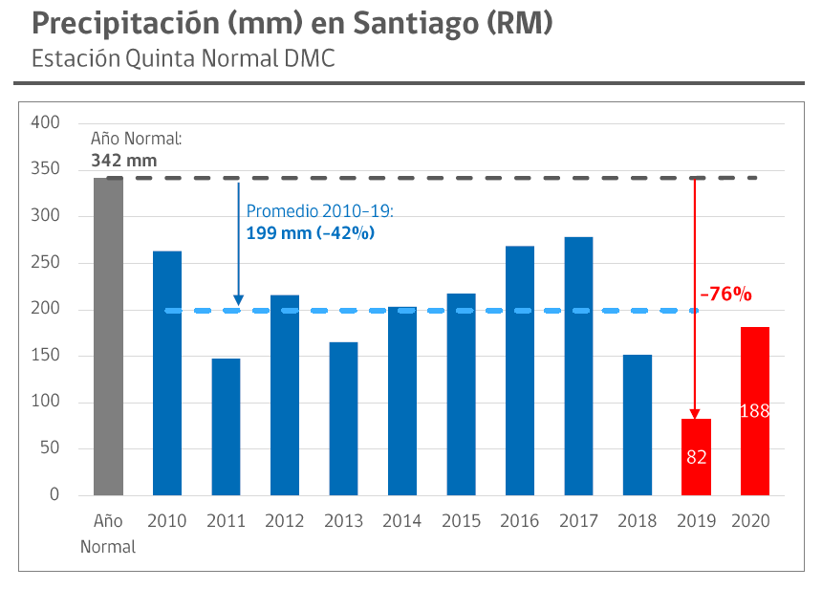

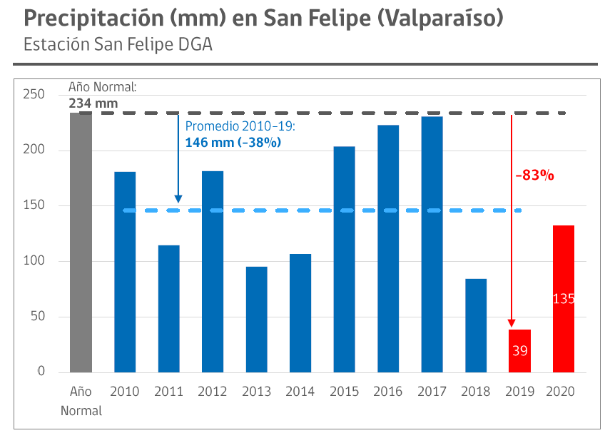

Al efecto, comentó que el mismo panorama se repite en toda la zona centro norte y centro sur del territorio -desde Atacama hasta La Araucanía-, área que concentra el 80% de la población nacional.

Enseguida, examinó una imagen que ilustra diversos modelos que se han desarrollado en torno al cambio climático, que dan cuenta de las alteraciones en el nivel de precipitaciones que se espera a futuro:

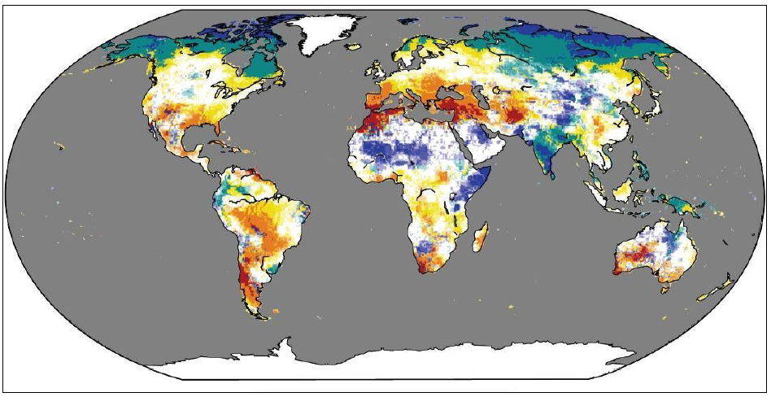

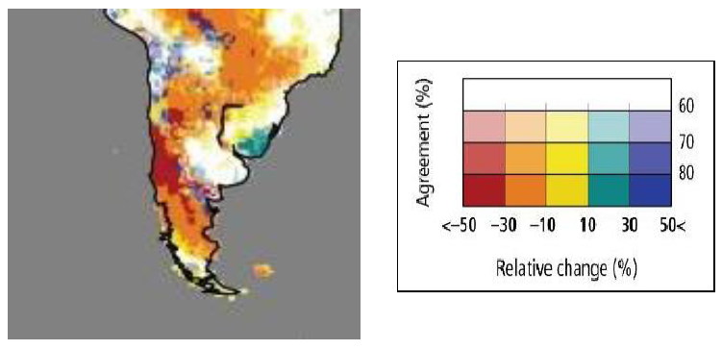

Al respecto, explicó que las tonalidades rojas y naranjas representan una caída de la pluviometría, y las azules y verdes lo contrario; en tanto, la intensidad de cada color simboliza el grado de acuerdo que existe acerca de la probabilidad de concreción de las predicciones.

Consignó que, en el caso de Chile, las proyecciones indican -con un nivel de certeza bastante elevado-, que se verá afectado por la reducción de precipitaciones, junto a un aumento de las temperaturas.

El pronóstico, entonces, es que la menor cantidad de lluvia que se ha observado durante el último período, se mantendrá en el tiempo, alertó. Es por ello, remarcó, que la transformación de las condiciones climáticas ya no puede ser tratada como una emergencia, sino como un fenómeno permanente.

B) Mesa Nacional del Agua (MNA)

El señor Ministro afirmó que la situación descrita exige una adaptación muy profunda. Enunció que, por tal motivo, el Presidente de la República convocó, en octubre de 2019, a la Mesa Nacional del Agua, en la cual participan 26 representantes de diferentes tendencias -pertenecientes a la sociedad civil, sectores productivos, Congreso Nacional y Gobierno-, y cuyo objetivo general es proponer un plan para enfrentar la crisis hídrica del país con una mirada de mediano y largo plazo.

En dicha instancia, detalló, fueron escuchados más de 100 expositores; se conformaron mesas de trabajo y se llevó adelante un proceso digital de participación ciudadana. Agregó que, gracias a ello, en febrero de 2020, se entregó un diagnóstico que incluye 11 ejes temáticos, agrupados en tres desafíos principales y un cuarto de carácter transversal; a saber:

- Seguridad hídrica:

1. Acceso universal al agua y saneamiento.

Constató que el proyecto de ley, que reforma el Código de Aguas (Boletín N° 7.543-12), precisamente, dispone que “el acceso al agua potable y el saneamiento es un derecho humano esencial e irrenunciable que debe ser garantizado por el Estado”.

2. Plan de infraestructura hídrica y nuevas fuentes.

Es básico avanzar en este ámbito, pues las fuentes actuales dejarán de ser suficientes, declaró.

3. Planificación estratégica de cuencas.

Esta programación, destacó, es fundamental, ya que las inversiones que se deben llevar adelante son considerables y se tienen que realizar con una visión de sustentabilidad y de largo plazo.

La reforma al Código de Aguas también da un paso en esta dirección, al establecer la obligatoriedad de contar con planes estratégicos para las 101 cuencas identificadas en Chile, puntualizó.

- Calidad de las aguas y ecosistemas.

4. Protección de ecosistemas.

Acerca de este eje, puso de relieve que el resguardo de los ecosistemas es vital para la seguridad hídrica.

5. Gestión sustentable de acuíferos.

Con fines ilustrativos, relató que en 2018 solo seis de los 375 acuíferos del país estaban en situación de prohibición; es decir, respecto de ellos no se podían otorgar nuevos derechos. Actualmente, en cambio, más de 100 tienen esa calidad, acotó.

6. Protección de glaciares.

En esta línea, expresó que hoy en día se encuentra en tramitación el proyecto de ley sobre protección de glaciares (Boletín N° 11.876-12).

-Marco legal e institucional.

7. Reforma del Código de Aguas.

Adujo que el país requiere un cuerpo normativo apropiado para la realidad que enfrenta y cuya preceptiva sea percibida como justa por la población. Esto es imprescindible para la adaptación al escenario actual y futuro, mencionó.

8. Institucionalidad pública.

Este es el eje en que se enmarca la iniciativa en análisis, enfatizó. Subrayó que, a lo largo de diferentes gobiernos y a partir de estudios encargados a prestigiosos organismos internacionales, han quedado en evidencia las deficiencias de la institucionalidad pública del sector. Hoy en día, expuso, existen 43 entidades con facultades en la materia, entre las cuales el grado de coordinación es muy bajo, lo que impide dar respuestas apropiadas.

9. Institucionalidad a nivel de cuencas.

También resulta menester avanzar en una institucionalidad a nivel de cuencas que incorpore a las comunidades regionales, observó. Para cumplir tal objetivo, habrá que desarrollar un profundo trabajo, dado que no existe ninguna experiencia previa en esa línea en el país. Especificó que el mensaje aborda este aspecto tangencialmente, encomendando a la Subsecretaría de Recursos Hídricos elaborar una propuesta al efecto.

- Ejes transversales.

10. Investigación e información pública.

Disponer de conocimientos, manifestó, es indispensable para la toma de decisiones, no solo del sector público, sino también del privado y del académico. Planteó que, en Chile, hay una gran producción de antecedentes; sin embargo, es difícil acceder a ellos y el cruce de datos es complejo. Explicó que este problema es enfrentado por la proposición legislativa, mediante la creación de una División de Información Hídrica y una Estrategia Nacional de Información Hídrica.

11. Eficiencia hídrica y educación sobre el uso del agua.

Un cambio cultural concerniente a la revaloración del agua y a la adopción de nuevos patrones de comportamiento está estrechamente vinculado a las acciones de educación, señaló.

12. Financiamiento.

Evidentemente, comentó, el factor presupuestario tiene que acompañar todas las acciones.

C) Marco legal e institucional

Hace ya varios años, resaltó, las falencias de la institucionalidad fueron advertidas por diversas instancias que hicieron un llamado a superarlas. Entre ellas, cabe destacar a las siguientes:

1. Banco Mundial (2013).

2. Banco Mundial (2014).

3. Cámara de Diputados (2014 – A).

4. Cámara Diputados (2014 – B).

5. Cámara de Diputados (2020).

6. Senado (2014).

7. Iniciativa Agua y Medio Ambiente, que incluía a sanitarias (ANDESS), SONAMI, Consejo Minero, Generadoras de Chile, Instituto Libertad, Instituto Igualdad, Libertad y Desarrollo, CED, TERRAM, FENAPRU, juntas de vigilancia (Aconcagua y Limarí), canalistas (Maipo y Biobío), WWF, Fundación AVINA, CEPAL, Fundación Chile, FAO, Centro del Agua de la Universidad de Concepción, CAZALAC y centros universitarios, entre otros.

8. Confederación de la Producción y el Comercio (2016).

9. Consejo de Políticas de Infraestructura (2020).

Dentro de las entidades aludidas, ahondó, las signadas con los números 1, 2, 4, 6, 7, 8 y 9 habían sugerido crear una Subsecretaría del Agua; mientras que las correspondientes a los números 3 y 5 habían instado por dar origen a un Ministerio del Agua.

Además, aseveró que la OCDE, en un informe del año 2018, hizo presente que, de todos sus miembros, Chile era el que contaba con la institucionalidad hídrica más dispersa -compuesta por 43 organismos- y, por lo tanto, menos efectiva.

II. Ideas centrales del proyecto de ley

A continuación, se refirió a las principales dimensiones de la iniciativa:

A) Configuración de una nueva institucionalidad nacional de recursos hídricos para generar un liderazgo claro y velar por la adecuada coordinación de los múltiples entes del Estado que cuentan con competencias en este rubro.

B) Creación de nuevos órganos:

- Subsecretaría de Recursos Hídricos en el Ministerio de Obras Públicas y Recursos Hídricos.

- Comisión de Ministros y Comité Técnico de Recursos Hídricos.

- Consejo Nacional de Recursos Hídricos.

- Panel de Expertos en Recursos Hídricos.

C) Elaboración de la Política Nacional de Recursos Hídricos (PNRH), que tendrá por finalidad:

- Promover objetivos de interés público, tales como la prioridad del consumo humano; la conservación de ecosistemas; el mejoramiento de la calidad del agua y el uso sustentable.

- Establecer directrices y una estrategia de largo plazo para alcanzar dichos propósitos.

- Velar por la seguridad hídrica en todas las cuencas del país.

D) Diseño de nuevos instrumentos para la gestión hídrica; a saber:

- Plan Nacional de Recursos Hídricos.

En lo que atañe a este documento, sostuvo que está orientado a lograr la implementación de la Política Nacional por parte de todos los actores involucrados. Añadió que comprenderá una proyección a diez años y una evaluación y actualización, al menos, cada dos. Asimismo, consignó que este instrumento definirá los lineamientos y formas de coordinación de las acciones e inversiones del sector público.

- Estrategia Nacional de Información Hídrica.

En este contexto, enunció, se contempla la creación de un Sistema Nacional Unificado de Información Hídrica, accesible y estandarizado, que busca superar las dificultades que se explicaron previamente. De igual modo, remarcó, se conectarán las necesidades de la ciudadanía con los generadores de información. Explicó que todas estas medidas están dirigidas a apoyar la toma de decisiones de todos los incumbentes, tanto públicos como privados.

III. Nuevos órganos y servicios

Más adelante, el señor Ministro analizó cada una de las entidades que incorpora el proyecto de ley.

a) Subsecretaría de Recursos Hídricos

Estará dedicada exclusivamente a los temas hídricos y concentrará una cantidad importante del presupuesto que actualmente tiene la Cartera, junto con otros que se agregan. Además, puso de relieve que su tarea fundamental será la de coordinar a los organismos del sector.

Seguidamente, revisó las funciones que se asignan a la nueva Subsecretaría:

- Prestar asesoría y colaboración directa al Ministro de Obras Públicas y Recursos Hídricos (MOPyRH).

- Liderar y supervisar a la Dirección General de Aguas (DGA) y a la Dirección General de Obras Hidráulicas (DGOH) en la gestión y fiscalización del agua; desarrollo de infraestructura hidráulica y prestación de servicios sanitarios rurales, entre otros.

En relación a la DGA, subrayó que, una vez aprobada la reforma al Código de Aguas, tendrá facultades extraordinarias, que le permitirán otorgar, limitar y caducar derechos; autorizar -en escenarios excepcionales- la extracción del recurso desde una cuenca, etcétera.

La actual Dirección de Obras Hidráulicas (DOH), destacó, tendrá la categoría de Dirección General, quedando habilitada para ejercer mayores atribuciones, por ejemplo, en relación con las licitaciones y las obras de emergencia en hipótesis de urgencia grave.

- Liderar la División de Información Hídrica, la cual deberá crear y administrar un Sistema Nacional Unificado de Información Hídrica.

- Coordinar a la Superintendencia de Servicios Sanitarios (SISS) e Instituto Nacional de Hidráulica (INH), en materias propias del Comité Técnico.

Asimismo, declaró que al Subsecretario corresponderá:

- Ejercer como Secretario Ejecutivo de la Comisión de Ministros, a la que deberá presentar un anteproyecto de Política Nacional y un proyecto de Plan Nacional.

- Presidir el Comité Técnico con el fin de implementar los acuerdos de los Ministros y el Plan Nacional.

b) Dirección General de Obras Hidráulicas (DGOH)

A continuación, indicó que la iniciativa supone la eliminación de la actual DOH -que hoy depende de la Dirección General de Obras Públicas- y la creación de una DGOH, cuyas principales funciones serán el estudio, ejecución, conservación y operación de infraestructura hidráulica.

Bajo su dependencia se encontrarán:

- La Dirección de Infraestructura Hidráulica (DIH): encargada de las obras de riego; las defensas fluviales y el control aluvional en cauces naturales, y la evacuación y el drenaje de aguas lluvias.

- La Dirección de Servicios Sanitarios Rurales (continuadora legal de la actual Subdirección de Servicios Sanitarios Rurales): se ocupará de las obras de agua potable y saneamiento rural; la asesoría técnica y la gestión comunitaria.

En lo que respecta a esta última entidad, expresó que deberá enfrentar desafíos significativos. En primer término, mencionó que la ley N° 20.998 puso bajo el alero del MOP a la totalidad de los servicios sanitarios rurales (SSR), de manera que será indispensable ampliar el apoyo y la asesoría. En segundo lugar, manifestó que el mismo cuerpo legal confiere a la actual Subdirección responsabilidad en el saneamiento de las aguas servidas que, hasta ahora, el Estado no tenía. Por último, expuso que, producto de la sequía que experimenta la zona centro sur del país, las inversiones en este sector se han triplicado durante los últimos dos años, lo que entraña también un incremento en los niveles de trabajo.

c) Comisión de Ministros de Recursos Hídricos

Si bien el Presidente de la República puede convocar libremente a este tipo de instancias, señaló que se consagrará legalmente, a fin de relevar la transversalidad con que se tiene que enfrentar el escenario hídrico y determinar con claridad cuál es la organización que debe liderar la respuesta.

Detalló que sus integrantes serán los Ministros de Obras Públicas y Recursos Hídricos; de Agricultura; de Hacienda; de Economía, Fomento y Turismo; de Desarrollo Social y Familia; de Minería; de Energía; del Medio Ambiente, y de Ciencia, Tecnología, Conocimiento e Innovación. Por su parte, el Subsecretario de RR.HH. actuará como el Secretario Ejecutivo, anunció.

Adicionalmente, comentó que sus principales funciones serán:

- Elaborar una propuesta de Política Nacional para su aprobación por el Presidente, previa consulta al Consejo Nacional.

- Aprobar, evaluar y hacer seguimiento del Plan Nacional.

- Generar acuerdos y decisiones para la coordinación interministerial.

d) Comité Técnico de Recursos Hídricos

También con el propósito de alcanzar una actuación armónica de parte del Estado, constató, se incorpora este organismo compuesto por representantes de los servicios con mayor injerencia en este campo.

En concreto, enunció, el ente estará conformado por:

- El Subsecretario de Recursos Hídricos., quien lo presidirá.

- Las máximas autoridades de la Dirección General de Aguas; de la Dirección General de Obras Hidráulicas; de la Superintendencia de Servicios Sanitarios; del Instituto Nacional de Hidráulica; de la Oficina Nacional de Emergencia; de la Comisión Nacional de Riego; del Servicio Nacional de Geología y Minería, y de la Dirección Meteorológica de Chile.

- Representantes de CORFO, y de los Ministerios de Energía, del Medio Ambiente y de Ciencia, Tecnología, Conocimiento e Innovación.

Planteó que sus tareas primordiales serán:

- Materializar la coordinación interministerial.

- Formular una propuesta de Plan Nacional.

-Elaborar el plan de modernización de los servicios vinculados a la gestión hídrica, y de los instrumentos o mecanismos de gobernanza de cuencas.

e) Consejo Nacional de Recursos Hídricos

Seguidamente, resaltó que la introducción de este Consejo permitirá emular lo positivos resultados que ha tenido la Mesa Nacional del Agua, pues congregará a actores de múltiples orígenes, que aportarán sus perspectivas, conocimientos y experiencias en torno a la problemática del rubro.

Al efecto, explicó que se trata de un órgano asesor presidencial, de carácter consultivo, que estará compuesto por:

- Integrantes de instituciones, organizaciones y comunidades de los ámbitos público y privado, de nivel nacional y regional.

- Al menos un representante de SSR; servicios sanitarios urbanos; organizaciones no gubernamentales dedicadas a temas ambientales; asociaciones de municipios; organizaciones de usuarios de aguas; centros académicos, y asociaciones gremiales.

Luego, sostuvo que sus funciones fundamentales serán:

- Estudiar, proponer e informar al Presidente de la República en lo tocante a:

i. Avances en la implementación de la Política Nacional.

ii. Instrumentos o mecanismos para la gobernanza de cuencas.

iii. Ajustes a la institucionalidad del sector.

iv. Políticas específicas sobre la seguridad hídrica o la investigación hídrica, entre otras.

- Elaborar sugerencias públicas concernientes a la propuesta de Política Nacional que le presente la Comisión de Ministros.

f) Panel de Expertos en Recursos Hídricos

Más adelante, se refirió al Panel de Expertos, órgano asesor de carácter consultivo -principalmente de la Dirección General de Aguas-, que estará conformado por cinco expertos en materias hídricas designados según el Sistema de Alta Dirección Pública.

Su misión principal será recomendar criterios técnicos generales que fundamenten las decisiones de la DGA acerca de los asuntos que se indican:

- Declaración de un área de restricción, zona de prohibición, o agotamiento de fuentes naturales de aguas.

- Medidas que impidan o restrinjan la constitución de nuevos derechos de aguas, así como limitaciones a su ejercicio.

- Providencias tendientes a asegurar la sustentabilidad del recurso hídrico en cuanto a su cantidad y calidad físico química, entre otras.

Las determinaciones que deberá adoptar la DGA serán técnicamente complejas, pudiendo generar consecuencias extremadamente graves si se incurre en algún error; de ahí la importancia de contar con un apoyo especializado. Las opiniones emitidas por el Panel, puntualizó, serán públicas y no vinculantes; no obstante, si la Dirección se inclina por resolver en contra de una sugerencia de los expertos, tendrá que justificar muy bien tal elección.

Enseguida, relató que la creación de esta entidad fue discutida durante la tramitación del proyecto de ley que reforma el Código de Aguas (Boletín N° 7.543-12). Sin embargo, añadió, no hubo acuerdo en torno a las remuneraciones de sus miembros y, finalmente, se optó por suprimir esta figura, con miras a avanzar con mayor celeridad en aquella iniciativa.

IV. Marco legal e institucional

Con el objeto de graficar la relación entre los distintos organismos que se incorporan, exhibió el esquema que consta enseguida:

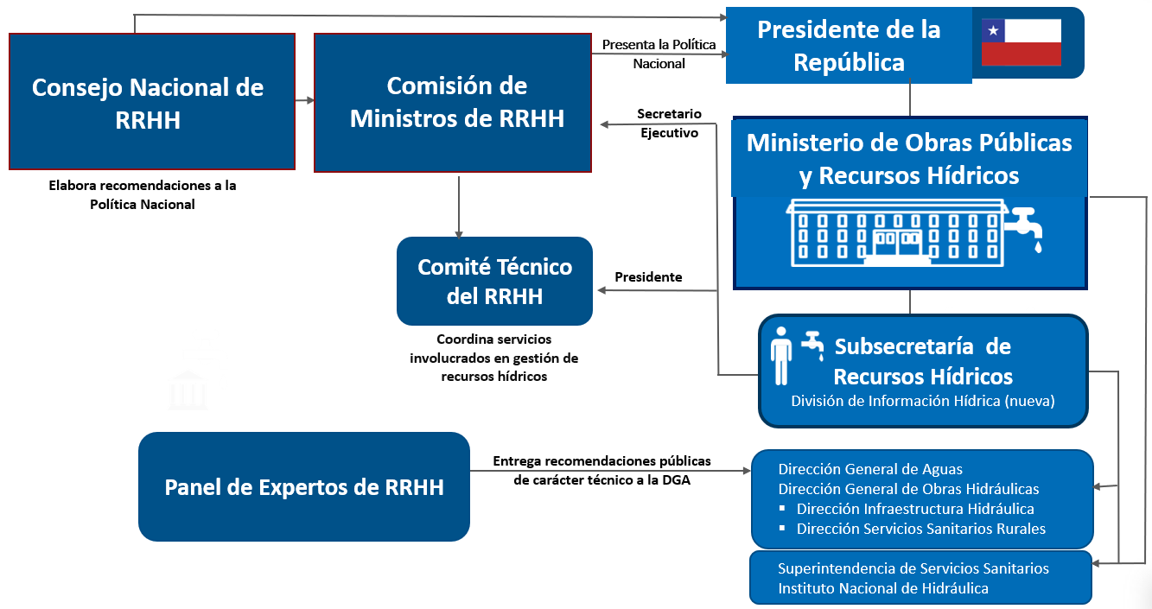

Después, analizó la actual estructura del Ministerio de Obras Públicas, representada en la imagen plasmada a continuación:

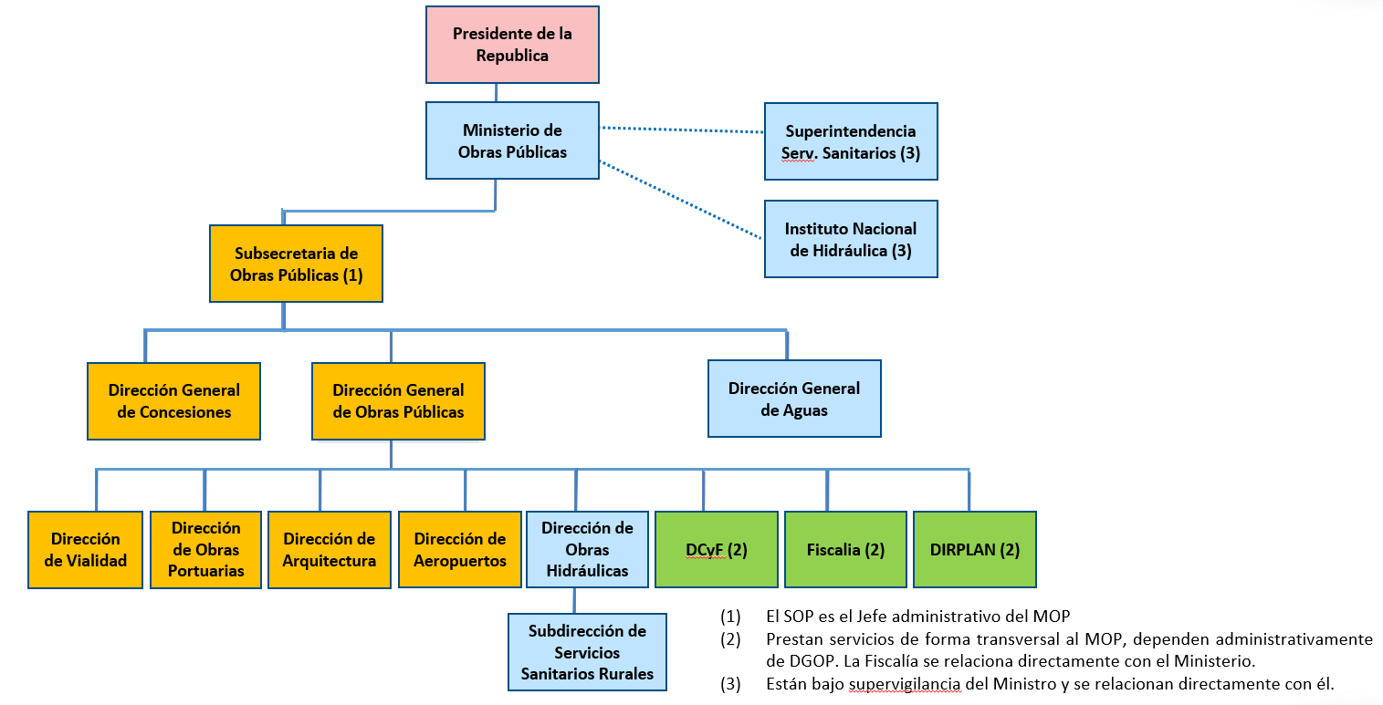

Puso de relieve que el MOP es una de las Carteras de mayores proporciones del país y con un presupuesto significativo; con todo, está integrada por una única Subsecretaría -de la cual dependen nueve órganos-, lo que no resulta aconsejable desde el punto de vista de la administración pública.

Asimismo, observó que las entidades de apoyo -esto es, la Dirección de Contabilidad y Finanzas, la Fiscalía y la Dirección de Planeamiento- están vinculadas con la Dirección General de Obras Públicas, pese a que sus actuaciones también abarcan a la Dirección General de Aguas y a la Dirección General de Concesiones.

Antiguamente, relató, el Ministerio estaba enfocado en obras viales y, luego, al ampliar su ámbito de competencias, creció de forma poco armónica. Este es un defecto que el proyecto contribuirá a corregir, remarcó.

De aprobarse la proposición de ley en examen, el organigrama del MOP quedaría como sigue:

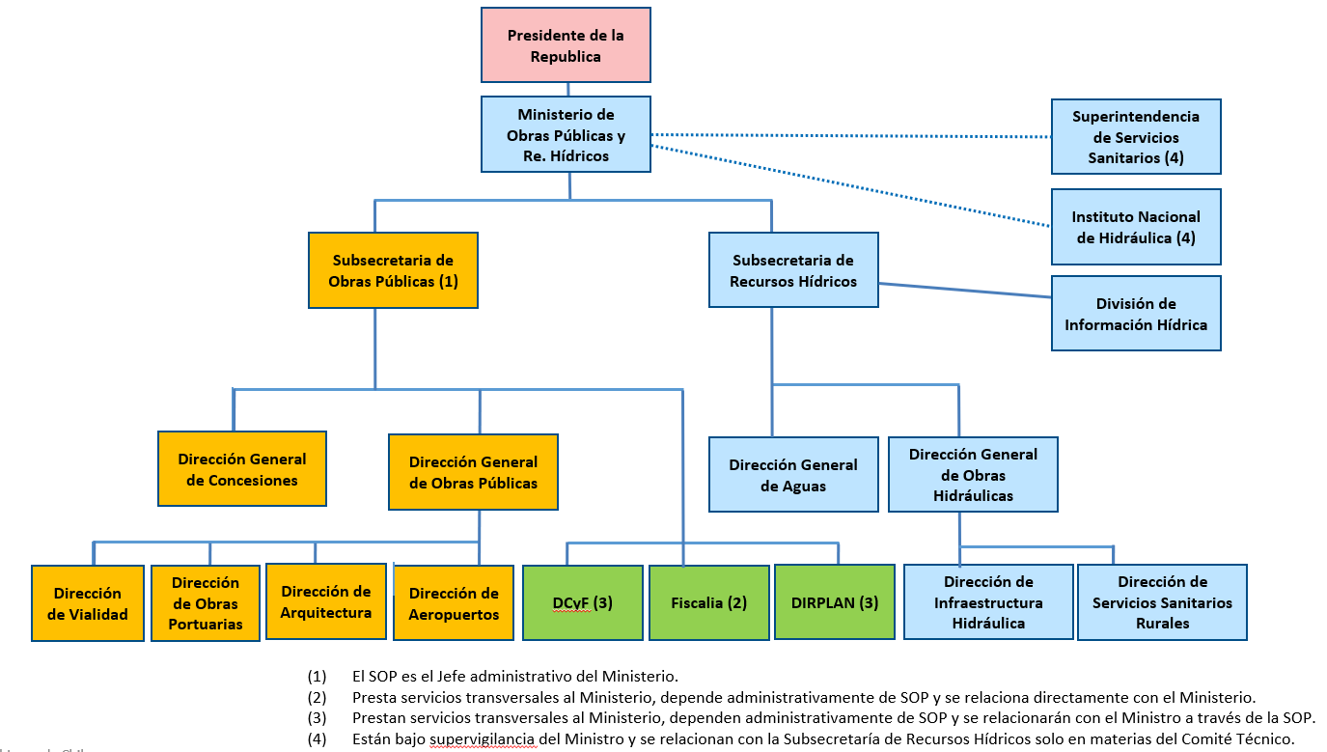

En este nuevo esquema, la Cartera estará conformada por dos Subsecretarías. Una de ellas será la de Obras Públicas, de la cual dependerán la Dirección General de Concesiones y la Dirección General de Obras Públicas. Esta última, a su vez, tendrá bajo su alero a las Direcciones de Vialidad, de Obras Portuarias, de Arquitectura y de Aeropuertos. Además, los tres órganos de apoyo estarán conectados directamente con esta Subsecretaría, que se mantendrá como la entidad administradora dentro del Ministerio.

Por su parte, expresó, la Subsecretaría de Recursos Hídricos abarcará la Dirección General de Aguas y la Dirección General de Obras Hidráulicas. Dentro de esta última se enmarcarán la Dirección de Infraestructura Hidráulica y la Dirección de Servicios Sanitarios Rurales, señaló. De igual manera, destacó que al interior de esta Subsecretaría se creará una División de Información Hídrica.

V. Estructura de la iniciativa

Finalmente, revisó someramente el contenido de cada una de las disposiciones contenidas por el proyecto:

a) Artículo 1°: modificaciones al decreto con fuerza de ley N° 850, del Ministerio de Obras Públicas, de 1998, que fija el texto refundido, coordinado y sistematizado de la ley Nº 15.840, de 1964, y del DFL Nº 206, de 1960.

- Incorporación de una Subsecretaría de Recursos Hídricos, incluyendo una División de Información Hídrica.

- Creación de la Dirección General de Obras Hidráulicas, que incluye a la Dirección de Infraestructura Hidráulica y a la Dirección de Servicios Sanitarios Rurales.

- Cambio de dependencia de la Dirección de Contabilidad y Finanzas, Dirección de Planeamiento y Fiscalía, desde la DGOP a la Subsecretaría de Obras Públicas.

b) Artículos 2° a 5°: introducción del Consejo Nacional de Recursos Hídricos, composición y funciones.

c) Artículos 6° y 7°: creación de la Comisión de Ministros de Recursos Hídricos; integración y tareas.

d) Artículo 8°: incorporación del Comité Técnico de Recursos Hídricos; conformación y labores.

e) Artículo 9°: introducción del Panel de Expertos en Recursos Hídricos; composición y misiones.

f) Preceptos transitorios:

- Fijación de plantas del personal y traspaso de funcionarios.

- Aspectos presupuestarios.

- Plazos de aplicación de normas y dictación de reglamentos.

A continuación, y por recomendación del Honorable Senador señor Guillier, la Comisión resolvió solicitar a la Biblioteca del Congreso Nacional la elaboración de un informe concerniente a la experiencia chilena y extranjera sobre gestión hídrica, su institucionalidad y soporte regulatorio.

Asimismo, se acordó la creación de una mesa técnica -integrada por asesores parlamentarios y ministeriales- orientada a buscar fórmulas que permitan perfeccionar el contenido de la iniciativa.

Posteriormente, el Honorable Senador señor Guillier solicitó que esta iniciativa se armonice con el proceso de regionalización, considerando las atribuciones de los gobernadores regionales en materia de fomento de las actividades productivas; desarrollo social y cultural; ordenamiento territorial, e infraestructura. Es indispensable que las decisiones del nivel central no sean contradictorias con las facultades aludidas, y para ello será menester tender puentes de comunicación y avanzar en la gestión conjunta, remarcó. La nueva Subsecretaría tendrá un rol importante en ese sentido.

Enseguida, consultó cómo se relacionará la Política Nacional de Recursos Hídricos y la institucionalidad que se crea con las numerosas actividades de desalinización en el borde costero de la zona norte del país para obtener agua. Comentó que este método es empleado para el consumo humano y en algunas localidades el porcentaje de abastecimiento proveniente de esta fuente es elevado. La técnica es utilizada en procesos industriales, especialmente mineros, lo cual se ha traducido en enormes inversiones.

Luego, señaló que, por las consecuencias del cambio climático, es muy probable que la desalación se desplace al centro del territorio. Se trata, entonces, de un asunto transversal asociado al desarrollo nacional que debe ser considerado en el marco de este proyecto de ley. Es imprescindible fijar algunos criterios acerca de la ubicación de las plantas desalinizadoras, y al impacto que generan en el medioambiente y en las comunidades locales y sus actividades productivas.

A continuación, señaló que las aguas subterráneas, son esenciales en el norte, ya que prácticamente no existen cursos superficiales. Enunció que allí se ocasionan importantes conflictos entre las comunidades y las empresas mineras emplazadas aguas arriba, puesto que captan el recurso mediante pozos que bloquean el natural desplazamiento por las napas, impidiendo la alimentación de las reservas situadas en sectores más bajos.

En su opinión, la proposición legislativa reviste máxima importancia y, en términos generales, manifestó su conformidad con su contenido; sin embargo, estimó indispensable despejar las inquietudes esbozadas.

Acerca de los planteamientos formulados por Su Señoría, el señor Ministro de Obras Públicas declaró que la iniciativa persigue potenciar el desarrollo de los recursos hídricos en el ámbito regional. Al efecto, adujo que la única manera de enfrentar el actual escenario es a nivel de cuencas: a lo largo de Chile hay un total de 101, cada una de las cuales es absolutamente diferente a las demás desde la perspectiva del clima que las rodea; las fuentes de agua; el consumo del recurso -según las actividades productivas y la concentración de la población de cada lugar-, y las repercusiones que en ellas genera el cambio climático. Por tal razón, el proyecto incorpora una Política Nacional y un Plan Nacional de Recursos Hídricos, instrumentos que estarán enfocados, precisamente, en las cuencas.

Asimismo, destacó que -una vez en vigencia la nueva regulación- habrá Secretarías Regionales Ministeriales de Obras Públicas y Recursos Hídricos. Por su parte, la Dirección de Infraestructura Hidráulica y la Dirección de Servicios Sanitarios Rurales tendrán el carácter de descentralizadas y estarán en cada una de las regiones del país, mencionó.

Una de las tareas fundamentales que tendrá la Subsecretaría de Recursos Hídricos, dentro de su primer año de funcionamiento, será determinar el mejor mecanismo de representación y participación de las comunidades regionales y locales -tengan o no derechos de aguas- en la institucionalidad de cuencas que se pretende implementar a futuro. El objetivo es integrar a gobernadores regionales, servicios públicos, alcaldes, habitantes y sujetos que eventualmente se vean afectados por las externalidades de un determinado acuífero, lago, río, etcétera. La idea es que los interesados intervengan, sin perjuicio del ámbito propio de actuación de las organizaciones de usuarios y de la Administración central, aclaró.

En lo que atañe a la desalación, subrayó que constituye una gran solución para parte importante del territorio chileno, particularmente en la zona norte, donde se emplea para el abastecimiento de la población y la minería. Al respecto, informó que los actuales seis metros cúbicos por segundo aumentarán a veinte, una vez que estén funcionando las plantas que hoy se encuentran en construcción o en proceso de evaluación ambiental. En la medida que la desalinización se masifique, disminuirá sus costos y, por lo tanto, podría convertirse en una alternativa para otras latitudes en que las fuentes de agua han ido disminuyendo o desapareciendo.

Explicó que, de acuerdo al decreto con fuerza de ley N° 850, de 1998, del Ministerio de Obras Públicas -que fija el texto refundido, coordinado y sistematizado de la ley Nº 15.840, de 1964 y del DFL Nº 206, de 1960-, el MOP no está autorizado para desarrollar desaladoras. Además, las atribuciones de la Cartera están circunscritas al consumo humano y al riego, de modo que no es posible ampliar los propósitos de una obra. Es por estas restricciones que el Ministerio, en oportunidades, debe recurrir a otras entidades públicas, que actúan como mandantes, para ejecutar algunas iniciativas. Así, por ejemplo, hay una desalinizadora que pronto entrará en funcionamiento en Atacama, que tuvo que ser desarrollada por ECONSSA, en su calidad de sanitaria estatal.

Puso de relieve que el mensaje en estudio innova en esta materia, recalcando que el párrafo primero de la letra b) del artículo 23 sexies, nuevo -que se introduce al citado decreto con fuerza de ley-, dispone que la Dirección de Infraestructura Hidráulica tendrá las facultades de “planificación, estudio, proyección, construcción, reparación, rehabilitación, conservación, mejoramiento, habilitación, operación y explotación de cualquier tipo de infraestructura u obra pública hidráulica, sea que se realice íntegramente con fondos del Estado o conjuntamente con aportes de privados, cuya finalidad sea la de proveer, almacenar u optimizar el uso de los recursos hídricos para las distintas actividades productivas o de consumo del país. Este tipo de infraestructura tendrá como finalidad principal la producción, captación, distribución, o acumulación de recursos hídricos para suministro de agua para servicios sanitarios rurales o para riego, sin perjuicio que podrá tener un carácter multipropósito, extendiéndose en forma adicional, a otras actividades productivas o de consumo de agua, para lo cual deberá contar con una regla de operación que priorice los consumos”.

Sobre el particular, señaló que, hoy en día, el Ministerio no tiene prerrogativas para operar las obras -salvo por un corto período que sigue a su construcción- ni para explotarlas. Ambas posibilidades se incluyen en la normativa en debate, celebró.

Igualmente, consignó que la regulación sugerida hace alusión a cualquier tipo de infraestructura u obra pública hidráulica, concepto dentro del cual se encuadran las desaladoras. Detalló que estas iniciativas podrán ser financiadas con recursos del Estado, o bien, a través de concesiones.

También hizo hincapié en la naturaleza multipropósito que podrán tener las obras, lo que permitirá, por ejemplo, aprovechar la capacidad de un embalse construido con fines de riego para generar energía. Estas opciones no están contempladas por la legislación en vigor, puntualizó.

En síntesis, planteó, los obstáculos que hoy impiden que el MOP desarrolle directamente plantas desalinizadoras desaparecen con el texto en examen.

Posteriormente, el Honorable Senador señor De Urresti consultó la forma en que influye el proyecto de ley que fija la Ley Marco de Cambio Climático (Boletín 13.191-12) en la proposición legislativa en análisis. El primero, añadió, comprende modificaciones orgánicas en el plano regional y local, e incluye preceptiva atingente a las cuencas.

El señor Ministro aseveró que ambos están estrechamente vinculados y comparten varios aspectos en común; por ejemplo, el diagnóstico que les sirve de base, cual es el alto impacto que el cambio climático importa para Chile.

Sostuvo que el proyecto de ley que fija la Ley Marco de Cambio Climático contempla una Estrategia Climática de Largo Plazo -con un horizonte de 30 años-, que debe contener lineamientos para que las medidas de adaptación consideren soluciones basadas en la naturaleza, con especial énfasis en la sostenibilidad ambiental en el uso del agua frente a amenazas y riesgos asociados a sequías, crecidas y contaminación.

Remarcó que, a su alero, se deberán diseñar los Planes Sectoriales de Mitigación del Cambio Climático y los Planes Sectoriales de Adaptación al Cambio Climático. Comentó que, dentro de estos últimos, están comprendidos el plan de infraestructura y el de recursos hídricos, siendo el objetivo del segundo el establecimiento de instrumentos e incentivos para promover la resiliencia ante los efectos adversos del cambio climático sobre los recursos hídricos, tales como la sequía, inundaciones y pérdida de calidad de las aguas, velando por la prioridad del consumo humano, de subsistencia y saneamiento. La elaboración de ambos documentos corresponde al Ministerio de Obras Públicas. Entonces, enunció, el proyecto en discusión dará aplicación práctica a las directrices antes aludidas.

Manifestó que la propuesta de Ley Marco también abarca Planes Estratégicos de Recursos Hídricos en Cuencas, -creados por el MOP, a través de la Dirección General de Aguas-, los cuales proporcionarán antecedentes de gran relevancia para trabajar a ese nivel. En relación a este asunto, se refirió a los problemas de información que impiden la adecuada toma de decisiones, recordando que la proposición legislativa crea la División de Información Hídrica y la Estrategia Nacional de Información Hídrica.

La Honorable Senadora señora Aravena expresó que la iniciativa entraña uno de los mayores desafíos relativos a la institucionalidad pública de los últimos años. Previno que habría sido preferible comenzar antes con este cometido; no obstante, valoró que finalmente se esté avanzando en esa línea y que, además, haya un grado importante de coordinación con la reforma al Código de Aguas y la futura Ley Marco de Cambio Climático.

El mensaje incluye una mirada sistémica del rubro, que posibilitará obtener los datos necesarios para adoptar decisiones correctas, gracias a los nuevos organismos e instrumentos que se crean, reflexionó.

Al igual que el Honorable Senador señor Guillier, opinó que se deben conjugar apropiadamente los roles de las entidades centrales y regionales, arguyendo que sería positivo que la Comisión de Ministros tenga representantes regionales, que faciliten la interacción entre ambas.

En relación con lo anterior, constató que las cuencas no reconocen fronteras, de manera que, en ocasiones, su manejo integrado requerirá de la intervención de autoridades provenientes de distintas divisiones territoriales del país.

B.- Exposiciones de los invitados y debate suscitado en la Comisión con ocasión de ellas.

1) El profesor titular del Centro de Derecho y Gestión de Aguas del Departamento de Economía Agraria de la Facultad De Agronomía e Ingeniería Forestal de la Pontificia Universidad Católica, señor Guillermo Donoso, se detuvo, en primer lugar, en los antecedentes de hecho que justifican la nueva institucionalidad en materia de aguas. Al respecto, puso de relieve que, actualmente, el escenario que vive nuestro país es crítico, reflejándolo así el desbalance hídrico existente en casi todas las regiones del centro y norte del país.

Ahondando en su afirmación, dijo que si se analizan las precipitaciones, la evapotranspiración potencial y el impacto sobre la escorrentía en el periodo 1985-2015, es posible advertir una baja en las primeras de un 15%; un aumento sustancial en la segunda y una disminución en la tercera. Resaltó que dichos factores permiten adelantar que el desbalance referido anteriormente se incrementará en el periodo 2030-2060. Agregó que, si además se tiene en consideración el índice de aridez -otro elemento de dicho fenómeno-, es factible prever la ampliación de las superficies áridas y semiáridas en 21.000 kilómetros cuadrados en las zonas centro y norte de Chile.

En línea con lo anterior, resaltó que los problemas hídricos que afectan a nuestro país no sólo se deben a la menor disponibilidad del recurso, sino también a su uso. En consecuencia, estimó indispensable enfrentar los problemas de gestión de manera prioritaria.

Reforzando la necesidad de abordar el tema, manifestó que, si se comparan las tasas de crecimiento económico con las de consumo de agua entre 2003 y 2017, se aprecia que, en los últimos diez años, el consumo de recursos hídricos ha subido más que el desarrollo económico, fenómeno que se conoce como acople. Destacó que, si no se hacen los esfuerzos por desacoplar la demanda de agua del aumento de la población y del de la economía, enfrentaremos una situación aun más crítica que la actual.

Fijando su atención en la institucionalidad hídrica de nuestro país, señaló que es bipartita, al existir una administración centralizada, por un lado -a cargo de la Dirección General de Aguas- y una descentralizada, por otro, expresada en la participación de las organizaciones de usuarios. Notó que la iniciativa de ley objeto de análisis sólo se centra en la primera, dejando a otras propuestas de ley la segunda.

Siguiendo con el desarrollo de su exposición, comunicó que los resultados de una evaluación realizada por el Banco Mundial el año 2013, respecto al desempeño de nuestra institucionalidad pública en materia de recursos hídricos, arrojó problemas serios en la operación del sistema; la formulación y seguimientos de las políticas hídricas; los instrumentos económicos para la gestión de recursos hídricos y, particularmente, en gestión integrada y coordinación entre las diversas instituciones con competencia en la materia.

En sintonía con lo anterior, apuntó que los problemas que se observan son los siguientes:

a) En materia de políticas: dificultades en su definición y seguimiento, particularmente a mediano y largo plazo. Asimismo, inconvenientes de coordinación interinstitucional y en el seguimiento eficaz de las tareas de formulación.

b) A nivel de objetivos: debilidad en su definición, especialmente en la planificación estratégica, además del insuficiente seguimiento de ella.

c) En materia de administración: impedimentos para que la Dirección General de Aguas ejerza sus atribuciones adecuadamente, algunos relativos al ámbito político y otros a su funcionamiento. En este punto, hizo presente que el estudio aludido del Banco Mundial concluye que la Dirección tiene un presupuesto escaso para cumplir sus labores. Además, remarcó que, en los últimos años, se han ampliado sus funciones, sin acompañar los recursos correspondientes para ello, estresando aún más a la institución.

d) A nivel de información: deficiencias en la generación y en la transparencia, obstaculizando que llegue a todos los usuarios.

Ilustrando los problemas de nuestra institucionalidad hídrica, mostró el siguiente cuadro:

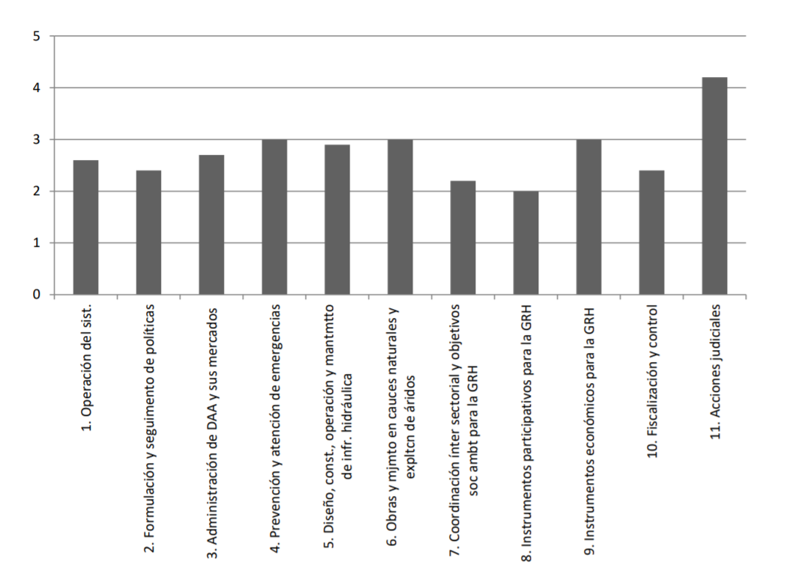

Acerca de la iniciativa de ley en estudio, destacó que no sólo sugiere un cambio en el nivel de jerarquía de la Dirección General de Aguas -máxima autoridad en materia de recursos hídricos-, sino que, además, considera la creación de otros órganos. Precisó que el primero de ellos es el Consejo Nacional de Recursos Hídricos, el que tendrá carácter consultivo y estará constituido por diversos representantes del mundo público y privado. Acotó que esta nueva institución formulará recomendaciones al Plan Nacional de Recursos Hídricos.

Agregó que el segundo órgano que se propone es la Comisión de Ministros de Recursos Hídricos, instancia que calificó de relevante para asegurar la coordinación tanto a nivel de formulación como de seguimiento de la política sectorial. Con todo, opinó que tal coordinación debiera extenderse a nivel reglamentario, de modo que las diversas entidades actúen en armonía. Asimismo, lamentó que la Comisión no se pronuncie respecto de proyectos de ley sectoriales, ya que tienen un potencial impacto en los recursos hídricos.

Apuntó que el tercer órgano del que da cuenta el proyecto de ley es el Comité Técnico de Recursos Hídricos, integrado por los servicios más relevantes con competencia en la gestión de aguas. Notó que tiene, además, un rol coordinador en una instancia inferior y que apoya a la Comisión Nacional de Recursos Hídricos en el Plan Nacional de Recursos Hídricos. Sin embargo, deploró que no se le atribuya una labor coordinadora de los actos administrativos.

Recordó que el cuarto órgano es el Panel de Expertos en Recursos Hídricos, el que tendrá la misión de asesorar a la Dirección General de Aguas. Subrayó que instancias como la aludida han sido exitosas en otros países, como Australia e Israel. Con respecto a que su nombramiento se realice por medio del Sistema de Alta Dirección Pública, precisó que es indispensable asegurar el cumplimiento de los plazos.

Siguiendo con el análisis del órgano referido, destacó que tendrá la labor de efectuar recomendaciones técnicas a la Dirección General de Aguas que permitan fundamentar sus decisiones sobre las restricciones a los derechos de aprovechamiento. No obstante, remarcó que bien podría estimarse que este Panel aporte con proyecciones de escasez hídrica y en la definición de las necesidades y vacíos de estudios de investigación de recursos hídricos y su priorización.

Puso de relieve que otro órgano es la Subsecretaría de Recursos Hídricos, la que tendrá la función de prestar asesoría y colaboración directa al Ministro de Obras Públicas y Recursos Hídricos; velar por la coordinación; presentar el anteproyecto del Plan Nacional de Recursos Hídricos y fomentar la gestión integrada del recurso hídrico. Con todo, opinó que la nueva instancia no propone una institucionalidad ni atribuciones adecuadas para la apropiada implementación de esta última.

Luego, analizó la División de Información Hídrica, calificándola de esencial para evitar conflictos y asegurar la adecuada toma de decisiones por parte de los diversos actores.

Sobre la creación de la Dirección General de Obras Hidráulicas-actual Dirección de Obras Hidráulicas-, resaltó que dependerá de la Subsecretaría de Recursos Hídricos y contemplará dos divisiones: la Dirección Nacional de Infraestructura Hídrica y la Dirección de Servicios Sanitarios Rurales.

Concluyendo el análisis de los órganos comprendidos en esta iniciativa de ley, enfatizó que la Dirección General de Aguas no será modificada sustancialmente, y que los cambios sólo radicarán en traspasar algunas de sus funciones a la Subsecretaría de Recursos Hídricos.

Evaluando el proyecto de ley en estudio a la luz de los problemas existentes, juzgó que, en materia de políticas, en términos generales, se observa una adecuada solución a los déficits detectados. En efecto, sentenció que se logra una buena coordinación interinstitucional, al igual que una correcta formulación y seguimiento. Sin embargo, hizo presente que su falta de definición sólo se aborda parcialmente.

En lo que respecta a los objetivos, arguyó que la falta de planificación estratégica y el exiguo seguimiento tienen respuesta en esta iniciativa de ley. No obstante, llamó a fortalecer la visión de largo plazo.

Sobre las dificultades de administración, resaltó que no hay avances. Ahondando en su aseveración, subrayó que los impedimentos que enfrenta actualmente la Dirección General de Aguas; las debilidades de las organizaciones de usuarios y la gestión integrada de recursos hídricos, no se perfeccionan.

Acerca del financiamiento, remarcó que el escaso presupuesto de la Dirección General de Aguas no experimenta cambios. Hizo hincapié en que, si los recursos no aumentan, los problemas de operación del organismo se arrastrarán y la iniciativa de ley -que crea una estructura hídrica más pesada- sólo será, en este aspecto, una buena declaración de intenciones.

En el área de información, en tanto, expresó que su deficiente generación y diseminación quedan superadas en el proyecto.

Por último, recapitulando la evaluación de la propuesta de ley objeto de análisis, acompañó el cuadro que sigue, el que deja constancia del cumplimiento o incumplimiento de diversos aspectos en el área de la institucionalidad hídrica:

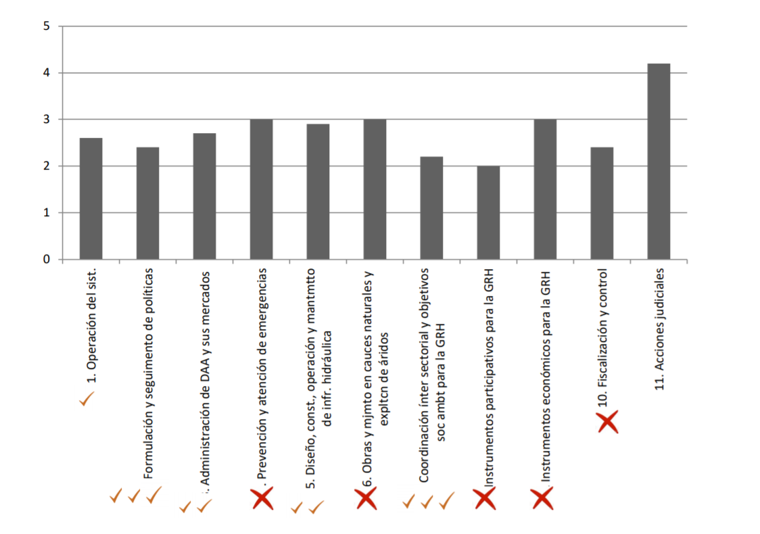

2) El Director del Centro de Investigación en Sustentabilidad de la Universidad del Desarrollo, señor Alex Godoy, recordó que Chile atraviesa un escenario de cambio climático que ha acrecentado la evapotranspiración de los océanos y del suelo, produciendo alteración en los ciclos hídricos de las cuencas. Resaltó que su transformación será irreversible durante los próximos cien años, aunque el clima se estabilice y la institucionalidad se perfeccione.

Destacó que el cambio climático no sólo trae como consecuencia la escasez hídrica, sino también eventos extremos que afectan los sedimentos, canales y sistemas de embalsamiento, entre otros. Agregó que el primer fenómeno ha sido tan elevado en nuestro país, que ha motivado la declaración de gran parte de la zona central como una de sequía.

En línea con lo anterior, puso de relieve que, si bien el proyecto de ley da respuesta a los problemas de la institucionalidad de las aguas, no contempla como marco el hecho de ser un país con escasez hídrica, lo que es especialmente relevante por las políticas e instrumentos de coordinación. A mayor abundamiento, observó que tampoco reconoce que Chile estará sujeto a eventos naturales extremos a los que deberá atender.

Consignado lo anterior, celebró que esta propuesta de ley no cree un nuevo ministerio, y ponga el acento en establecer un ente coordinador para abordar la reducción del suministro y el aumento de la demanda.

Apuntó que, en el modelo sugerido, para asegurar la coordinación en el campo hídrico, la Comisión de Ministros de Recursos Hídricos aparece como una figura primordial. No obstante, estimó indispensable que la iniciativa de ley deje claramente establecido cómo se adoptarán las decisiones al interior de dicho órgano. Al respecto, recordó que en el Consejo de Ministros para la Sustentabilidad de la ley N° 19.300, sobre Bases Generales del Medio Ambiente, cada Secretario de Estado integrante posee un voto, realidad que en el ámbito hídrico podría ser distinta. Con todo, insistió en que las normas deben ser claras en caso de existir discrepancias de criterios entre los diversos personeros de Gobierno.

Compartió con el expositor que le precedió en el uso de la palabra, en que la Comisión de Ministros de Recursos Hídricos debe pronunciarse también sobre todo proyecto que pueda tener impacto hídrico, ya que afectarán la demanda y el suministro de agua.

En otro orden de ideas, valoró que la propuesta legal no circunscriba los problemas del agua a la agricultura, y puntualizó que así se desprende de la presencia en la comisión aludida anteriormente de diversos ministerios.

Por otro lado, acotó que la institucionalidad debe avanzar en adaptación climática en materia hídrica, traspasando las fronteras de seguridad. Sobre el particular, llamó a tener en consideración que los eventos extremos se han incrementado en los últimos años.

Adicionalmente, advirtió la falta de herramientas de conservación del recurso hídrico. Puntualizó que para ello resulta imprescindible una mayor vinculación con el Ministerio del Medio Ambiente, y también soluciones basadas en la naturaleza, como la recarga de acuíferos; la reforestación de laderas para aumentar los sistemas de infiltración de napas subterráneas y el adecuado desarrollo de las ciudades, todo lo cual posibilitará multiplicar la disponibilidad de agua.

Asimismo, enfatizó que la política debe comprender la eficiencia hídrica, la que, a su vez, supone abarcar otras áreas, como el mejoramiento de canales, los sistemas de conducción de aguas y la red de alcantarillado, entre otras. Precisó que, si bien el texto en debate permite considerarla, no la explicita.

Resumiendo las fortalezas y debilidades del proyecto en estudio, señaló que las primeras radican en el robustecimiento de la institucionalidad hídrica; en la presencia de un órgano coordinador; en la creación de la División de Información Hídrica -órgano que permitirá contar con datos oficiales para la toma de decisiones de los actores- y en el fortalecimiento de la Dirección de Obras Hidráulicas.

En cuanto a sus debilidades, reiteró la necesidad de aclarar el peso que tendrá cada ministerio en la Comisión de Ministros de Recursos Hídricos y la de explicitar la política de adaptación al cambio climático en el área hídrica. Además, juzgó indispensable asegurar el financiamiento para robustecer la nueva institucionalidad. Al respecto, afirmó que se requiere presupuesto y las capacidades y habilidades correspondientes -especialmente de índole científico-, ya que incidirán en la fiscalización e información. Asimismo, sostuvo que debe integrarse a otras áreas en la Subsecretaría de Recursos Hídricos, toda vez que proyectos relativos a diversas materias impactan en la disponibilidad del agua. Finalmente, advirtió que la gestión hídrica debe ser un sistema abierto, para que cada estamento encuentre la mejor forma de administración. Acotó que, si bien la gestión integrada de cuencas es el modelo deseable, no debe olvidarse que éstas son muy diversas entre sí.

3) El Investigador del Área de Recursos Naturales, Ciencia y Tecnología de la Biblioteca del Congreso Nacional, señor Eduardo Baeza, anunció que su exposición estaría centrada en diversos modelos de gobernanza de recursos hídricos existentes en derecho comparado. Puntualizó que estos comprenden institucionalidad y gestión.

Informó que, analizada la experiencia de otros países, es posible advertir que todos los sistemas son complejos en su diseño e implementación. Agregó que el modelo escogido está estrechamente vinculado con la normativa; la institucionalidad y la cultura nacional, entre otras variables. No obstante, aseguró que todos ellos persiguen el mismo objetivo: que éste sea eficiente, a objeto de garantizar la seguridad hídrica, especialmente en un contexto de cambio climático.

Dando cuenta de los distintos modelos, señaló que el primero es el de administración gubernamental centralizada. Detalló que, en él, el Estado tiene el control total de las aguas dulces y salinas, prohibiéndose la propiedad privada sobre ellas. Acotó que este sistema es el seguido por Israel.

Sostuvo que otro tipo de modelo son aquellos presentes en América Latina, los que poseen como característica común que la participación ciudadana es débil.

Deteniéndose en el de Chile, resaltó que tiene un fuerte enfoque de mercado, a lo que se suma la separación del agua de la tierra; una institucionalidad dispersa; mecanismos de asignación de los recursos y una incipiente gestión integrada.

Apuntó que en Argentina, en tanto, la legislación de recursos hídricos es muy frágil. Además, afirmó que entrega el dominio de estos recursos a las provincias, lo que produce descoordinación y permite que se diluyan las funciones y responsabilidades.

Relató que, por su parte, Costa Rica muestra una fuerte función pública centralizada y un énfasis en la gestión integrada de los recursos hídricos a nivel normativo y de planificación. Añadió que, si bien posee un organismo similar a nuestra Dirección General de Aguas, al igual que en Chile, su autonomía es limitada.

Expresó que otro modelo que es posible encontrar en la legislación comparada es aquel con un enfoque descendente. En él, la toma de decisiones importantes compete a las autoridades nacionales, y se caracteriza por la entrega de licencias para el uso del agua; la intervención de mercados respecto de ella y la participación ciudadana a nivel de planificación. Destacó que un exponente de este sistema es Australia, donde para mejorar la eficiencia, el Estado compró los derechos a privados y exige que los administradores del agua sean personas políticamente independientes.

Siguiendo con el desarrollo de su exposición, resaltó que otro modelo de gobernanza de los recursos hídricos es el multinivel, en el que conviven el enfoque ascendente con el descendente. Declaró que, en el primero, la planificación va desde lo local hacia lo estatal, y entraña la cooperación de todos los usuarios para su adecuado funcionamiento. Señaló que el estado de California es un claro representante de este sistema. Explicó que, en el segundo, la gestión se vincula al uso de suelos; existe preocupación por las aguas subterráneas y su enfoque es superar las limitaciones de propiedad respecto a los recursos hídricos. Adujo que, en este último, la participación local es moderada.

Un modelo diferente es aquel que combina los enfoques regionales, en donde la administración corresponde a los Consejos Regionales, y ascendentes. Acotó que entre los países que siguen este sistema se ubica Nueva Zelanda.

Manifestó que el último modelo es el de sistema escalonado, en el cual la gestión va de lo general a lo específico, y de lo regional a lo local. Reveló que en él hay una fuerte participación local y responsabilidad colectiva. Además, notó que existe no sólo preocupación por la cantidad de agua, sino también por su calidad. Comentó que son exponentes de él Francia, Alemania y España.

Proporcionando mayores antecedentes respecto de los niveles de institucionalidad del agua en la experiencia comparada, acompañó el cuadro que sigue:

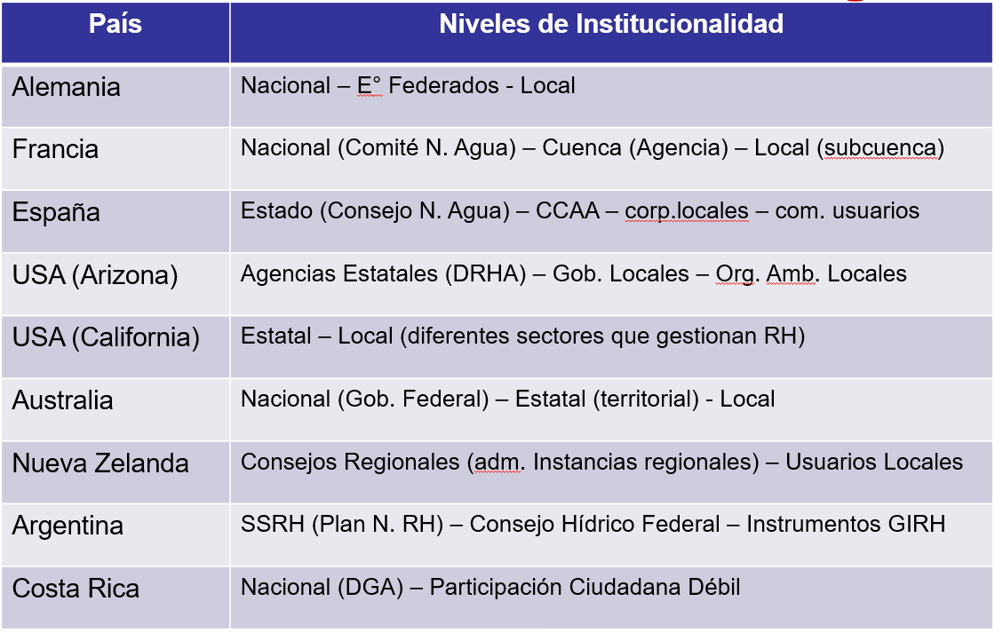

Los principales inconvenientes de cada uno de los modelos expuestos, es que el de mercado tiende a concentrar los derechos de aprovechamiento de aguas y muestra mayor dispersión en gestión; superposición de funciones; baja participación ciudadana; descoordinación y mayor conflictividad.

Indicó que el enfoque descendente acarrea problemas de desconfianza entre los usuarios, comunidades, reguladores e interesados en la gestión del agua.

Puso de relieve que los modelos múltiples, a su vez, son costosos, complejos y pueden producir inconsistencias de gestión. Además, abordan principalmente la cantidad de agua y requieren de datos confiables e integrados. Asimismo, previno que exigen manejar adecuadamente la desconexión entre la variable económica y la ambiental. Por último, advirtió que el descendente no exige la participación local.

Recalcó que la combinación de enfoques regionales y ascendentes, por su parte, demanda telemetría obligatoria, organizaciones de usuarios de agua capacitadas y participantes con conocimientos de hidrología y muy comprometidos.

Expresó que el modelo de gestión escalonada, a su turno, supone participantes con conocimientos de hidrología. Asimismo, relató que tiene problemas de implementación y dificultades para mantener la participación ciudadana de largo plazo, y que requiere de voluntad y compromiso político.

Finalmente, dio a conocer algunas consideraciones relevantes respecto a la gestión e institucionalidad hídrica para tener a la vista a la hora de legislar. En primer lugar, hizo hincapié en que el modelo de gobernanza debe ser acorde a la realidad de cada país; esto es, con su situación hídrica, su cultura respecto al agua y los marcos regulatorio e institucional, entre otros factores.

En segundo término, señaló que resultan indispensables la información y los datos confiables e integrados, lo que cobra especial importancia en nuestro país, ya que hay 101 cuencas.

Luego, estimó que la participación local constituye una pieza esencial en la gestión y planificación de los recursos hídricos.

En cuarto lugar, señaló que los organismos de cuenca precisan condiciones regulatorias, facultades, capacidades técnicas y conformación clara de territorios.

Para concluir, llamó a no olvidar que el modelo escogido debe ser dinámico, para adaptarse al nuevo escenario climático, y coordinado.

Deteniéndose en los comentarios realizados por los tres expositores anteriores, el Ministro de Obras Públicas, señor Alfredo Moreno, destacó que, si bien son muchos los problemas vinculados a las aguas, la iniciativa de ley no persigue dar solución a todos. En efecto, reiteró que sólo tiene por objeto crear un órgano central que gestione y coordine adecuadamente, con eficiencia y liderazgo, los recursos hídricos. A mayor abundamiento, opinó que hay materias que escapan a esta propuesta de ley, ya sea porque se abordan en otras -como en la reforma al Código de Aguas (Boletín N° 7.543-12), que norma los planes estratégicos de recursos hídricos en cuencas, o en el futuro proyecto de ley sobre organizaciones de usuarios- o porque ya están contenidas en cuerpos legales, tales como la ley N° 20.998, que regula los servicios sanitarios rurales, y la ley N° 21.202, que protege los humedales urbanos.

4) La académica de la Facultad de Derecho de la Pontificia Universidad Católica de Chile, señora Daniela Rivera, puso de relieve que efectuar ajustes a la institucionalidad hídrica es una exigencia que ha sido evidenciada por diversos estudios en los últimos años, pese a lo cual, hasta ahora, había sido subvalorada. En efecto, notó que los intentos de modificación que se han concretado hasta la fecha son escasos e, incluso, prácticamente nulos. Agregó que esta reforma pendiente, dada la compleja situación hídrica que enfrenta el país, adquiere aún mayor trascendencia.

Centrando su atención en la institucionalidad del agua, recordó que está radicada, principalmente, en el Ministerio de Obras Públicas. Sin embargo, destacó que también intervienen otras entidades, lo que conduce a la dispersión en su gestión e, incluso, a su ausencia, fundamentalmente a nivel local.

Reiteró que, si bien distintos informes dan cuenta de la manera más enfática de la urgencia e importancia de introducir enmiendas en este sector, no ha habido acciones concretas para materializarlas. A la luz de lo anterior, estimó que el proyecto de ley objeto de estudio quiebra la inercia de muchos años, al poner el foco en una parte de esta institucionalidad: la pública.

Respecto del análisis de la iniciativa de ley, consideró que sus ejes centrales son los tres siguientes:

1) Potenciación del rol del Ministerio de Obras Públicas, Secretaría de Estado que pasará a denominarse Ministerio de Obras Públicas y Recursos Hídricos, con especial acento en planificación, regulación, fiscalización y administración pública de las aguas.

2) Creación de nuevos órganos al alero de la Cartera de Estado citada anteriormente; a saber, la Subsecretaría de Recursos Hídricos; el Consejo Nacional de Recursos Hídricos; la Comisión de Ministros de Recursos Hídricos; el Comité Técnico de Recursos Hídricos y el Panel de Expertos en Recursos Hídricos.

3) Generación de instrumentos en gestión hídrica: una Política Nacional de Recursos Hídricos; un Plan Nacional de Recursos Hídricos y una Estrategia Nacional de Información Hídrica.

En relación con el primero de ellos, observó que esta propuesta de ley da continuidad a la institucionalidad pública existente en materia de aguas, caracterizada por el control gubernamental, lo que conlleva que la autonomía técnica, presupuestaria y política de la autoridad hídrica sea escasa e, incluso, nula en algunos puntos. Así, resaltó, se advierte una debilidad de esta iniciativa legal al mantener la forma de entender, diseñar y configurar dicha institucionalidad, dejándola dentro de un ministerio.

Con todo, celebró que una tarea fundamental del Ministerio de Obras Públicas y Recursos Hídricos sea la planificación. Hizo presente que, actualmente, su ley orgánica no le atribuye, de manera enfática, dicha función. Calificó de clave que la referida Cartera asuma esta misión, sin perjuicio de la participación de otros actores involucrados.

Refiriéndose al rol que corresponderá a la aludida Secretaría de Estado -y sin perjuicio de la prevención hecha con anterioridad, respecto a que esta iniciativa de ley mantiene la institucionalidad sin autonomía técnica, presupuestaria ni política- aseguró que, como primera medida del proceso de cambio gradual, y que irá aumentando en ambición, entre los organismos de Estado que ejercen funciones hídricas, es la que está en mejor posición de ordenar y articular al sector, pasos previos e indispensables para definir y avanzar en una reforma más profunda.

En lo que atañe al segundo eje de este proyecto de ley -creación de nuevos órganos-, puso de relieve que, a primera vista, se incrementa el número de entidades con competencia en aguas, hecho que dificulta la superación de una de las principales críticas que se formula a la institucionalidad actual: multiplicidad de organismos. No obstante, valoró que esta propuesta de ley establezca instancias de coordinación.

Estimó prudente revisar la real necesidad y justificación de crear instancias, y analizar la posibilidad de disminuir o de unificar algunas de las competencias que se vinculan a cada una ellas.

Siguiendo con el análisis, notó que uno de los nuevos órganos del Ministerio de Obras Públicas y Recursos Hídricos será la Subsecretaría de Recursos Hídricos, a la que se le encomiendan diversas atribuciones; entre ellas, fomentar la gestión integrada de aguas; coordinar programas multisectoriales; ejercer la rectoría técnica en información hídrica; promover la investigación y velar por el actuar coordinado de los órganos administrativos competentes en materia de agua. Juzgó que todos los verbos rectores están expresados de modo poco enfático para generar responsabilidades y funciones claras en materia de aguas. Por lo tanto, aconsejó revisar la redacción sobre el particular.

Adicionalmente, hizo hincapié en que la gestión integrada de aguas debiera tener un rol más potente dentro de esta iniciativa de ley, más aún cuando ha sido difícil promoverla y por ser una de las metas para mejorar la institucionalidad y la gestión hídrica.

Otra función que se otorga a la Subsecretaría de Recursos Hídricos es velar por el actuar coordinado. Al respecto, preguntó si se revisaron rigurosa y adecuadamente los diversos organismos con competencias en el sector y si se analizó, además, si dentro de ellos hay otras normativas que exijan un ajuste a raíz de esta propuesta legal.

Acerca del Consejo Nacional de Recursos Hídrico -cuyos miembros se desempeñarán ad honorem y tendrán la labor de formular recomendaciones a Su Excelencia el Presidente de la República y a la Comisión de Ministros de Recursos Hídricos- previno que ellas no tendrán carácter vinculante. Consultó si se justifica realmente una entidad de esas características, toda vez que en la práctica tendrá escasas posibilidades de injerir en la toma de decisiones.

Sobre la Comisión de Ministros de Recursos Hídricos, celebró esta instancia de coordinación, habida cuenta de la gran presión competencial existente. No obstante, opinó que la iniciativa de ley no deja claramente establecido si sus propuestas tendrán carácter vinculante, cuestión que estimó fundamental aclarar. Asimismo, en atención a los múltiples valores que cumple el agua en nuestra sociedad, expresó que es indispensable revisar la procedencia de incorporar al Ministerio de Salud, dado que los recursos hídricos también son un asunto de salud pública, y al Ministerio de Relaciones Exteriores. Justificando la presencia de esta última Cartera de Estado, arguyó que hay dos razones para ello: por un lado, es una de las instituciones encargadas de velar por el cumplimiento de la Agenda 2030 para el Desarrollo Sostenible, y por otro, la gestión integrada del agua no sólo debe abarcar las aguas territoriales, sino también los recursos compartidos, tanto superficiales como subterráneos con los países vecinos. Aseguró que Chile no ha avanzado en la investigación del estado de esas fuentes hídricas, ni menos en la generación de instrumentos de colaboración y cooperación.

También se refirió al Comité Técnico de Recursos Hídricos, el cual tendrá un rol de coordinación y estará integrado por diversos organismos, entre ellos, por la Dirección General de Aguas. Ahondando en esta última, juzgó que queda invisibilizada dentro del laberinto institucional y que no se aprecian mejoras asociadas en esta iniciativa de ley. En virtud de lo expuesto, manifestó la conveniencia de aprovechar la oportunidad para hacer las enmiendas que sean menester.

Relató que, finalmente, se contempla un Panel de Expertos en Recursos Hídricos, el que deberá asesorar y proporcionar recomendaciones técnicas en ciertos aspectos, que no son taxativos. Juzgó que uno de los que podría incluirse de manera explícita, por la importancia que podría llegar a tener en el evento de aprobarse la incorporación de esta figura dentro del proyecto de reforma al Código de Aguas, es el referido a cómo aplicar la priorización del uso del agua para consumo humano. Profundizando en su afirmación, manifestó que esta última iniciativa de ley lo postula como principio general, mas no entrega suficientes criterios ni definiciones para aplicarlo, lo que puede provocar -tal como ha ocurrido en la legislación comparada- controversias, particularmente en episodios de escasez hídrica.

Asimismo, llamó a ponderar si algunas de sus recomendaciones deben ser vinculantes.

Por otro lado, remarcó la utilidad de revisar ciertas funciones claves de cada uno de los organismos mencionados, sugiriendo claridad acerca de cuál será el responsable final del cumplimiento de determinada atribución.

En el tercer eje del proyecto de ley- la generación de nuevos instrumentos de gestión hídrica- observó que se comprenden tres en él; a saber, la Política Nacional de Recursos Hídricos, el Plan Nacional de Recursos Hídricos y la Estrategia Nacional de Información Hídrica. Recomendó articularlos mejor y simplificar su contenido. Además, subrayó que la iniciativa de ley subestima el rol y la trascendencia que en todo modelo de gestión hídrica tiene del segundo de ellos. En efecto, indicó que, si se revisa el texto, pareciera darse más importancia a la Política Nacional de Recursos Hídricos-que abarca gran parte de las decisiones relevantes en tema de aguas- dejando de lado para su implementación, el plan referido. Agregó que, si se analiza la legislación comparada, en la mayoría de los países, el Plan Nacional de Recursos Hídricos (denominado también Plan Hidrológico Nacional o Plan Maestro de Aguas) es el eje estructurante y vertebral, al tener un contenido clave y flexible. Así, sostuvo, este instrumento es la hoja de ruta que guía la acción hídrica de un país, y no una mera declaración de buenas intenciones.

En sintonía con lo expresado, puso de relieve que tampoco hay claridad sobre el responsable del cumplimiento y de la implementación de la Política Nacional de Recursos Hídricos, ni del Plan Nacional de Recursos Hídricos, prescribiéndose sólo quiénes intervendrán en su elaboración y aprobación.

Tras examinar la propuesta de ley, formuló algunas apreciaciones finales. Insistió en que debiese considerarse -y al parecer así es- como el primer paso de un proceso de reforma gradual de la institucionalidad del agua más profundo y ambicioso. Postuló que el proyecto estará centrado en articular y ordenar el sector.

Reiteró, asimismo, que esta iniciativa legal debe conjugarse con la que reforma al Código de Aguas, particularmente en lo que refiere a la configuración de los instrumentos de gestión hídrica, puesto que, si ellos sólo se contemplan en este proyecto y no hay un correlato en el cuerpo normativo referido, podría haber espacios de dispersión o dificultades para llevarlos a la práctica.

Adicionalmente, enfatizó que el Plan Nacional de Recursos Hídricos debe tener un rol central; de lo contrario, el cambio institucional corre el serio riesgo de no ver cumplidas todas sus pretensiones.

Por otra parte, subrayó que un aspecto clave y que merece toda la atención es el financiamiento del nuevo modelo.

Para concluir, remarcó que la institucionalidad de las aguas involucra a más actores que los públicos y que, por lo tanto, este proyecto, que tiene su foco en ese ámbito, debe diseñarse teniendo a la vista que la gestión local de las aguas, ejercida actualmente por organizaciones de usuarios, también requiere revisiones y ajustes, y que la gestión integrada de recursos hídricos comprende no sólo los que se encuentran dentro del territorio, sino también aquellos compartidas o transfronterizas.

5) El especialista en gestión de recursos hídricos del Banco Mundial, señor Alexander Serrano, relató que la organización que representa realizó un análisis sobre la institucionalidad pública chilena en materia de recursos hídricos, entre los años 2011 y 2013, sobre el cual, adelantó, centraría su exposición. Clarificó que la colaboración de la entidad multinacional pasó las siguientes etapas:

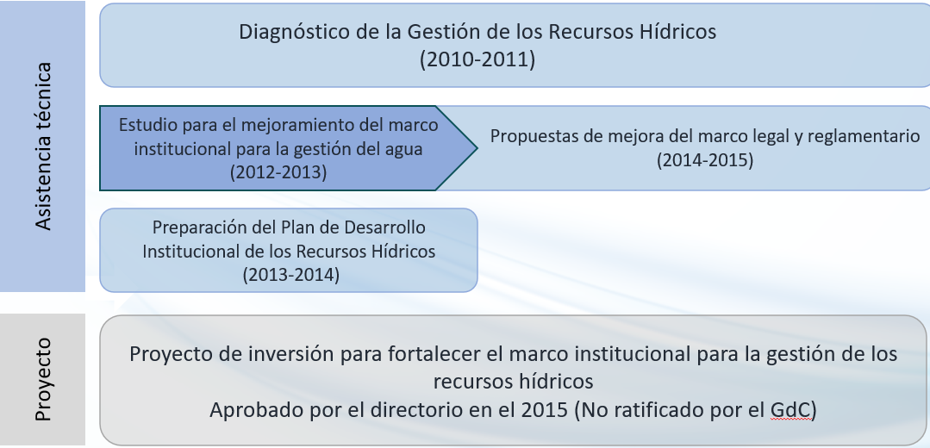

Consideró positivos los avances registrados, así como también que la asesoría técnica brindada por la entidad que integra haya sido tomada en consideración.

Señaló que el estudio aludido se inició con un diagnóstico de la situación de los recursos hídricos en el país, base sobre la cual se desarrollaron diversas líneas de acción. Agregó que fruto de dicha labor se identificaron los siguientes diez grandes retos para su gestión:

1) Mayor protección de los derechos de agua de los grupos vulnerables y de los requerimientos hídricos del medio ambiente;

2) Mantener la seguridad hídrica de los derechos de agua;

3) Mejorar los mercados de agua. Detalló que se evidenció carencia de información, falta de transparencia, informalidad del mercado, prevalencia de las negociaciones bilaterales, flujos de retorno e impactos sobre terceros, y transacciones sobre el valor nominal y no sobre el volumen real utilizado;

4) Lograr una gestión del agua subterránea más sostenible. Afirmó que en este punto se advirtió que la sostenibilidad de varios acuíferos está en riesgo, toda vez que los derechos de agua otorgados exceden la capacidad de explotación;

5) Profundización en las medidas para asegurar la calidad del agua, lo que incluye perfeccionar las normas, el control y la fiscalización;

6) Robustecer a la Dirección General de Aguas, esto es, su autoridad, autonomía, presencia local, presupuesto y personal;

7) Fortalecer las organizaciones de usuarios, vigorizando las juntas de vigilancia y revisando sus roles y responsabilidades;

8) Acrecentar la coordinación intra e inter sectorial, integrar la gestión de cuenca y fomentar la participación de grupos interesados;

9) Perfeccionar la resolución de conflictos, y

10) Reformar el sistema de información.

Manifestó que en el año 2013 se planteó como prioridad atender los retos institucionales a nivel central, dando inicio a la asesoría del Banco Mundial -financiada por el Gobierno de Chile-, en la cual el organismo aludido efectuó un análisis, identificando las soluciones potenciales para la institución hídrica a nivel nacional.

Clarificó que dicha labor supuso un esquema de trabajo mixto, al incluir un equipo multisectorial de especialistas locales, compuesto por abogados ambientalistas, abogados administrativos, economistas, ingenieros, agrónomos y expertos en minería, los que trabajaron de la mano con expertos internacionales. Aseveró que, además, se realizaron estudios comparativos con especialistas internacionales y funcionarios de Argentina, Australia, Brasil, EEUU, Francia y México.

Ahondando en el punto anterior, sostuvo que, en el marco de este análisis, se definieron once macrofunciones, que son las que se aprecian en el cuadro que sigue:

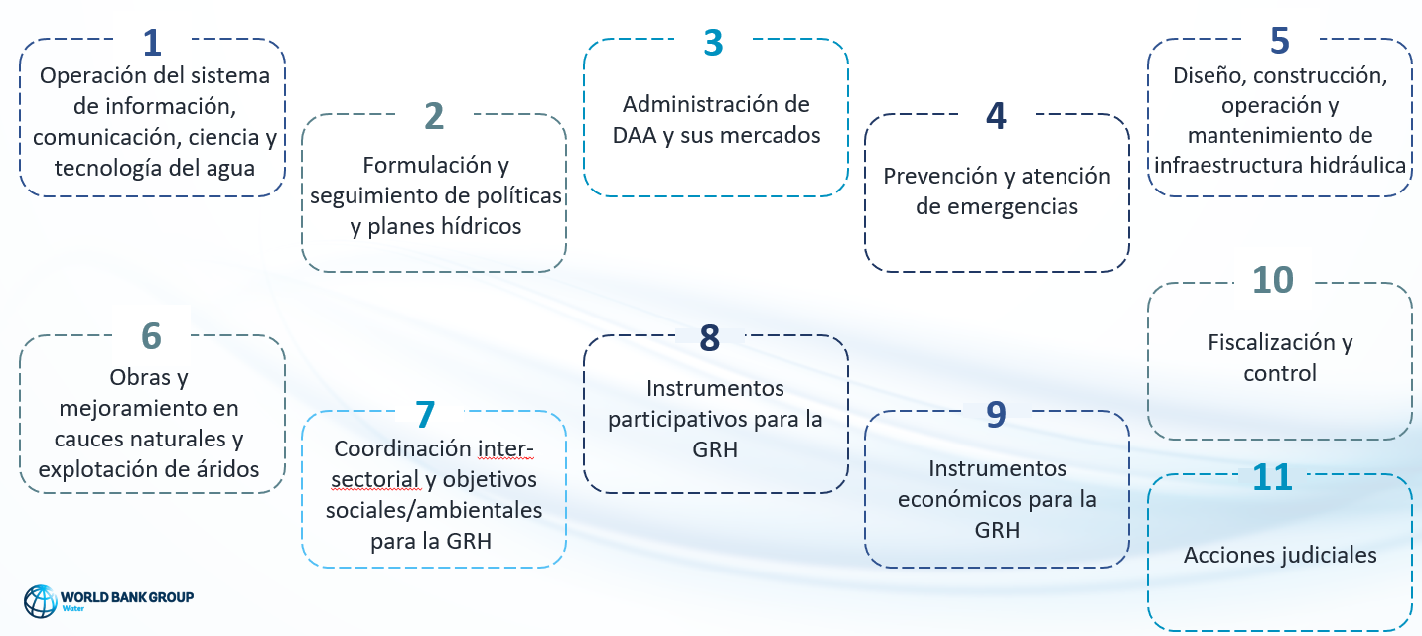

Explicó que, a partir de ellas, se identificaron los actores que intervienen en su ejecución. Acotó que el estudio arrojó, el año 2013, el siguiente mapa institucional existente alrededor del agua en Chile:

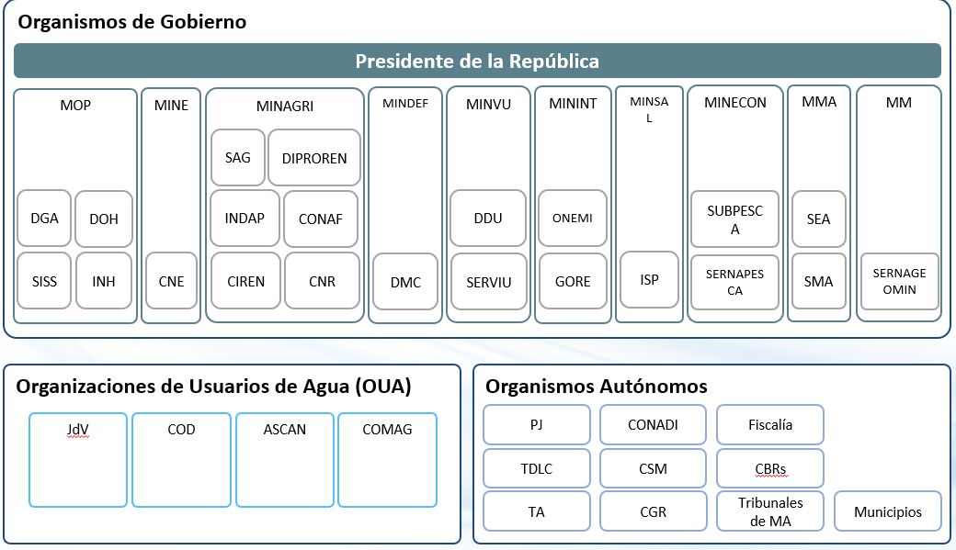

Remarcó que, tal como se aprecia, existen tres grupos: los órganos de gobierno, las organizaciones de usuarios de agua y los organismos autónomos. Argumentó que un examen más acabado permite concluir que son 43 los actores involucrados -de manera directa o indirecta-, en la gestión de los recursos hídricos que cumplen roles de distinta relevancia en el desempeño de cada una de las 11 macrofunciones, como muestra el cuadro siguiente:

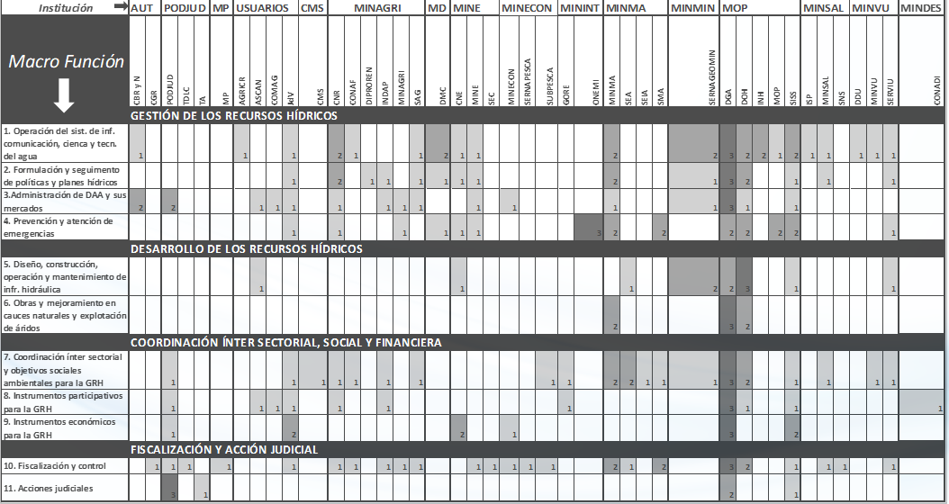

Señaló que, también, respecto de éstas se realizó una evaluación de desempeño, cuyo resultado es el que se aprecia en el gráfico que sigue:

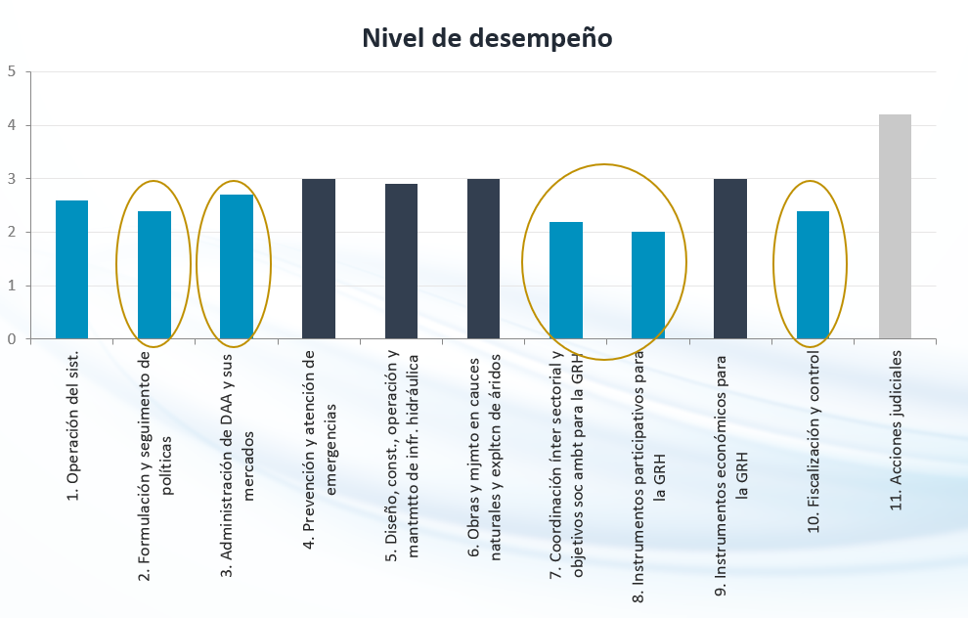

Notó que, conforme al estudio efectuado, los problemas institucionales que limitan el desempeño de las macrofunciones son los que se indican:

1) El financiamiento para el ejercicio de las funciones;

2) La falta de información para la ejecución de algunas tareas de planificación y fiscalización;

3) La definición de políticas y objetivos sectoriales;

4) La falta de jerarquía y capacidad de la autoridad del agua;

5) La coordinación institucional, y

6) La participación de los usuarios a nivel local.

Posteriormente, dijo, se revisaron cinco modelos institucionales: Francia, EEUU, Australia, Brasil y México. Agregó que, además, se consultaron instrumentos de gestión específicos desarrollados en otros países y experiencias recientes de creación o reforma de instituciones de gestión de agua. Relató que la solución que resultó del estudio es multinivel, que contempla varias etapas para atender las falencias en la ejecución de las macrofunciones de gestión, y que son las que se expresan:

1) El fortalecimiento de la Dirección General de Aguas y de las Juntas de Vigilancia, y

2) Una reforma institucional, en la cual se plantean varias alternativas a nivel nacional (Subsecretaría de Recursos Hídricos o Agencia de Agua), y a nivel local (Mesas de Agua o Consejos de Recursos Hídricos).

Añadió que el primer estudio, del año 2013, sólo tuvo carácter nacional y evaluó dos opciones: la creación de una Subsecretaría de Recursos Hídricos o de una Agencia del Agua. Insistió en que no se abordó el área regional o local, pese a que también es imprescindible para mejorar la gestión del agua en el país.

Profundizando en las alternativas institucionales para el nivel nacional, juzgó que cualquiera de ellas permite agrupar mejor las funciones y tener un liderazgo más orgánico y preciso en la gestión del agua. Sin embargo, acotó, se optó por la primera, porque una de las características de la Agencia es la independencia presupuestaria y la capacidad para recibir recursos de manera autónoma y gestionarlos de igual forma. A mayor abundamiento, reconoció que, en el caso chileno, no se encontraron los instrumentos financieros que posibiliten dicha elección, razón por la cual la referida entidad quedó como una instancia que podía ser implementada a futuro, cuando haya tasas sobre el consumo en bloques y la contaminación, y un mecanismo para la independencia financiera, fuera de los recursos públicos tradicionales.

Siguiendo con el desarrollo del punto anterior, sostuvo que la preferencia de la Subsecretaría tuvo varias discusiones, pese a lo cual se decidió que lo más práctico, orgánico y con beneficios a corto plazo -dada la urgencia que tiene Chile de atender rápidamente los temas de escasez y de conflictos sobre usuarios-, era su creación al alero del Ministerio de Obras Públicas. Relevó que ello posibilita la neutralidad intersectorial, ya que no representa a ningún usuario del agua. Manifestó que otro motivo fue que su ubicación al interior del Gobierno le daría peso político, presupuesto y presencia territorial. Afirmó que a lo anterior se sumó el hecho de que el Ministerio de Obras Públicas posee competencias técnicas que son importantes para la gestión de los recursos hídricos, facilitando el cambio gradual de la institucionalidad pública.

Deteniéndose en las similitudes del proyecto de ley con los resultados del estudio realizado por el Banco Mundial el año 2013, apuntó que el primero tiene una visión muy parecida al segundo y a los instrumentos mencionados en la propuesta de inversión de 2015; por ello, estimó, se complementa adecuadamente con el análisis efectuado en su momento.

Esclareció que algunas de las semejanzas son las que siguen:

1) El Plan Nacional de Recursos Hídricos definido en el proyecto de inversión, el cuál sería de responsabilidad de la Subsecretaría;

2) La supervisión de la Dirección General de Aguas y de la Dirección General de Obras Hidráulicas;

3) La vinculación de la Superintendencia de Servicios Sanitarios a la nueva Subsecretaría;

4) La expansión del sistema de información hídrica para el desarrollo y fomento de los recursos hídricos y los servicios relacionados, y

5) La aplicación de una Política Nacional de Recursos Hídricos y las políticas sectoriales sobre el agua.

Con todo, observó que valdría la pena detenerse en el tema de seguridad de presas (represas y embalses), que está dentro de las funciones de la Comisión de Ministros, pero no de la Subsecretaría. Justificó su atención en la edad de las infraestructuras existentes en Chile y en la necesidad de evitar fallas en dichas construcciones.

En cuanto los retos en la transformación institucional del sector hídrico, puso de relieve que responde a un proceso largo de fortalecimiento y adaptación, y que algunos de los elementos claves que hay que ponderar son, en primer lugar, que el proceso debe tomarse como un proyecto, con indicadores claros de desempeño de institucionalidad. Es decir, puntualizó, tener claro qué problemas se quiere salvar con el cambio, entre los que puede ubicarse la atención de los usuarios y evitar conflictos.

Reseñó que otra pieza fundamental son los mecanismos de retroalimentación para ajustar la reforma implementada; el plan de trabajo para el primer año; el presupuesto adecuado y la creación de capacidades técnicas, como son los recursos humanos y materiales.

Constató que, para acompañar este proceso, el Banco Mundial diseñó, el año 2014, un programa pormenorizado de fortalecimiento institucional y, en 2015, un proyecto de inversión para robustecer el marco para la gestión de los recursos hídricos, apoyando la creación de una nueva institución. No obstante, reconoció que este último préstamo no se ratificó porque en esa fecha aún no había claridad de la evolución institucional.

Finalmente, dio a conocer que la organización que integra continúa trabajando en la situación hídrica de Chile, generando diversas notas de políticas públicas.

6) El consultor de Derecho e Ingeniería del Agua Consultores S.A., señor Humberto Peña, anunció que su exposición se basaría en su experiencia como funcionario y, posteriormente, Director General de Aguas y participante del estudio del Banco Mundial y de la Mesa Nacional del Agua, instancia esta última que formuló la iniciativa en debate.

Previamente, enfatizó que la reforma al sistema institucional hídrico debiese ser más amplia, comprendiendo la creación de organismos a nivel de las cuencas y la revisión de la normativa aplicable a las organizaciones de usuarios. Sin embargo, valoró que el proyecto, que aborda uno de los elementos centrales de la gestión de los recursos hídricos, sea sólo un primer paso indispensable al que deben seguir los otros dos.

Consignado lo anterior, apuntó que la institucionalidad pública hídrica tiene un diagnóstico compartido: necesidad de liderazgo, de modo que no falte interlocución ni responsabilidad política; dispersión; ausencia de políticas públicas integrales y de planificación estratégica; falta de coordinación de políticas y programas, y carencia de instancias de participación en formulación de políticas, entre otros. Asimismo, advirtió, hay problemas importantes relacionados con el desarrollo de una administración pública profesional y de alto nivel técnico, que escapan del alcance de esta proposición de ley.

Sobre la Subsecretaría de Recursos Hídricos, dijo que los espacios en que se ha discutido la institucionalidad del agua han debatido acerca de crear este órgano o una Agencia Nacional. Sentenció que la decisión por la primera alternativa radica en que la capacidad efectiva para resolver problemas de coordinación y generar una política que se implemente sólo están presentes en la primera entidad. A mayor abundamiento, afirmó que en la institucionalidad chilena no existe la posibilidad de inclinarse por la segunda, toda vez que una entidad externa al Gobierno no podría erigirse como articuladora de los diversos organismos con competencia hídrica.

Aclarado lo anterior, comentó que la interrogante que surge es por qué dicha Subsecretaría debe alojarse en el Ministerio de Obras Públicas y no en otra Secretaría de Estado. En este punto, fue enfático en señalar que ella posee las capacidades técnicas para asumir tal labor, y para conectar los aspectos relativos a infraestructura, provisión de servicio y regulación. Agregó que, además, se suma el hecho de que el MOP es neutral respecto de los distintos tipos de usuarios del agua.

Continuando con su exposición, observó que otra inquietud manifestada es por qué crear nuevos órganos con competencias hídricas. Fue tajante al indicar que todos resultan indispensables para asegurar una debida coordinación.

En línea con lo expresado precedentemente, juzgó que, en términos generales, se estima que el diseño responde adecuada y simultáneamente a las necesidades de liderazgo, formulación de políticas y coordinación de la institucionalidad pública nacional.

En cuanto a la Subsecretaría de Recursos Hídricos, opinó que debe cumplir las siguientes funciones:

1) Servir de referente político a nivel de Gobierno y en relación con el Congreso Nacional, la sociedad civil y los actores privados en materia de aguas, especialmente en lo que respecta a su política nacional.

2) Ser articuladora del sistema institucional del agua y participar en el Consejo Nacional de Recursos Hídricos, en la Comisión de Ministros de Recursos Hídricos y en el Comité Técnico de Recursos Hídricos.

3) Posibilitar la formulación e implementación de la Política Nacional de Recursos Hídricos y del Plan Nacional de Recursos Hídricos.

4) Coordinar los diversos organismos públicos con competencia sobre el particular.

5) Ser la autoridad jerárquica de los servicios del Ministerio de Obras Públicas y otros relacionados.

También, reconoció, debería sopesarse la representación regional de dicho órgano para tener una instancia especializada de coordinación de planes y políticas en ese nivel, incluidas las funciones de la División de Información Hídrica. Acotó que en este punto podría seguirse la experiencia de las Subsecretarías de Pesca y de Turismo.

Otro aspecto que calificó de trascendente es el relativo a la organización interna de dicha Subsecretaría, que no está desarrollado en el texto en discusión. Al efecto, fue partidario de incluir una unidad de políticas y planes hídricos, encargada de la gestión del área en sus diversas dimensiones.

Adentrándose en el Consejo Nacional de Recursos Hídricos, destacó que esta entidad, de carácter consultivo, es fundamental y tiene por finalidad integrar los diversos aportes en una Política Nacional de Recursos Hídricos de Estado. Notó que este órgano no es de carácter técnico -como algunos han postulado-, sino que su valor está en la capacidad de representar a distintos sectores. Añadió que debería tener amplia capacidad de propuesta y apoyo técnico, tal como ocurre actualmente con el Consejo de Política Urbana. Además, llamó a fortalecer su legitimidad, para lo cual es indispensable mejorar el diseño de representación de sectores e integrantes, teniendo en vista experiencias extranjeras, y las nominaciones, sumando a las provenientes del Poder Ejecutivo, representantes sectoriales reconocidos, así como la selección por pares u otros mecanismos.

En lo que atañe a la Comisión de Ministros, resaltó que parece una solución adecuada para dar un respaldo efectivo a la formulación de políticas integrales y asegurar coordinación.

Refiriéndose al Comité Técnico de Recursos Hídricos, en tanto, precisó que es una instancia clave para la coordinación efectiva en torno a la elaboración e implementación de la Política Nacional de Recursos Hídricos y del Plan Nacional de Recursos Hídricos. Recomendó incorporar dentro de sus integrantes al Ministerio de Vivienda y Urbanismo, en atención a que dicha Secretaría de Estado aborda temas vinculados con el recurso en la planificación territorial.

En línea con lo anterior, puso de relieve que una interrogante que surge es si son suficientes los instrumentos de coordinación previstos en esta iniciativa de ley. Al respecto, estimó que sería conveniente introducir un presupuesto hídrico acorde con el Plan Nacional de Recursos Hídricos.

Sobre el Panel de Expertos en Recursos Hídricos, afirmó que se advierten algunos inconvenientes. Así, señaló que no queda claro cuál sería el alcance de los criterios generales que establecerá esta entidad en relación con la gestión del agua. Además, observó que su intervención, inevitablemente, diluye la responsabilidad pública. Sobre el particular, recordó que la elaboración de criterios es de la esencia de la función regulatoria, y que el ejercicio de potestades públicas es insustituible y no puede ser reemplazado con calificaciones académicas o profesionales. A mayor abundamiento, arguyó que este órgano limitará y debilitará el desarrollo de capacidades técnicas internas, hecho al que se sumará el difícil manejo de los conflictos de intereses.

Con respecto a la División de Información Hídrica, celebró que quede bajo la dependencia de la Subsecretaría de Recursos Hídricos, porque asegurará la correcta coordinación de los servicios, especialmente con la Dirección General de Aguas. Sin embargo, recomendó que tenga asiento regional, ya que para que la información hídrica sea efectiva, es indispensable verificarla y validarla en dicho nivel.

Por último, y al igual que el expositor que le precedió en el uso de la palabra, reparó en la ausencia de un servicio de seguridad de presas (represas y embalses), tal como ocurre en otros países.

Tras concluir las exposiciones, la Honorable Senadora señora Von Baer, fijando su atención en la intervención de la académica de la Facultad de Derecho de la Pontificia Universidad Católica de Chile, señora Daniela Rivera, recordó que ella promovió el avance hacia una institucionalidad con mayor autonomía y a disminuir el número de instituciones con competencias hídricas. Le consultó si tenía alguna propuesta sobre el particular.

Dirigiéndose a los representantes del Ejecutivo, en tanto, solicitó la elaboración de un cuadro en el que se dejen claramente establecidas las funciones de las que será responsable cada órgano.

Por su parte, la Honorable Senadora señora Aravena preguntó a la profesora Daniel Rivera si la propuesta de ley está en sintonía con la que Reforma el Código de Aguas (Boletín N° 7.543-12), puesto que este último proyecto aumenta de manera considerable las funciones y restricciones relacionadas con el uso del agua.

Atendiendo las consultas de las legisladoras, la académica de la Facultad de Derecho de la Pontificia Universidad Católica de Chile, señora Daniela Rivera, se detuvo en la primera interrogante de la Honorable Senadora señora Von Baer. Señaló que, a lo largo de la historia, la institucionalidad del agua en nuestro país ha dependido de los diferentes gobiernos, dificultando la implementación y el desarrollo de políticas y planes de largo plazo, que es lo requiere esta área. Agregó que, si bien el proyecto en estudio mantiene el modelo referido, forma parte de un proceso gradual y más ambicioso de reforma en el que se espera progresar hacia una Agencia Nacional del Agua, con independencia técnica y política. Sin embargo, reiteró que para ello es imprescindible, previamente, ordenar y articular las competencias existentes, tal como lo plantea la iniciativa de ley. A mayor abundamiento, subrayó que avanzar en ella sin estos pasos, sería demasiado riesgoso.

En relación con la segunda pregunta de Su Señoría, dijo no tener una sugerencia concreta. Con todo, insistió en revisar las atribuciones encomendadas a las nuevas entidades, de manera que el texto no perpetúe el sistema actual, donde abundan las instituciones con competencias hídricas, lo que genera dispersión.

Respondiendo a la Honorable Senadora señora Aravena, en tanto, coincidió en la idea de articular esta propuesta de ley con la que reforma el Código de Aguas, en atención a que las enmiendas introducidas en éste no serían posibles de llevar a cabo sin una institucionalidad robusta y en la cual estén claramente establecidas las funciones y responsabilidades de cada órgano. Estimó que especial atención merecen las atribuciones de la Dirección General de Aguas y el presupuesto previsto. Además, juzgó que la iniciativa en debate será el vehículo para cumplir, adecuada y sosteniblemente, las modificaciones introducidas al aludido cuerpo normativo.

Por su parte, el Ministro de Obras Públicas, señor Alfredo Moreno, explicó que el proyecto de ley es sólo uno de muchos vinculados con los recursos hídricos.

Asimismo, afirmó que este cambio en la institucionalidad considera la organización de las cuencas. En efecto, el artículo 7°, letra d), encomienda a la Comisión de Ministros la labor de hacer una propuesta respecto a su gobernanza.

Acerca de las organizaciones de usuarios y su fortalecimiento, anunció -tal como lo hizo en la sesión anterior- que prontamente se enviará a tramitación una propuesta legal sobre el particular.

Refiriéndose a la coherencia entre este proyecto de ley y el que reforma el Código de Aguas, aseveró que la hay, así como también con el que fija la Ley Marco de Cambio Climático (Boletín N° 13.191-12). Detalló que este último otorga a la Dirección General de Aguas todas las facultades en materia hídrica, especialmente la de crear los planes estratégicos de recursos hídricos en cuencas. En este punto, informó que recientemente se presentó el plan para la Región del Maule, y que prontamente se hará también para las principales cuencas del país.

En otro orden de consideraciones, recalcó que el texto en revisión no disminuye los organismos con competencia hídrica y se limita a coordinar sus funciones. Por ello, indicó que se prescribe como primera labor de la Subsecretaría de Recursos Hídricos dar los lineamientos en tal sentido. Acotó que así se desprende de la lectura de los artículos 1°, numeral 10), letra h), y 8°, inciso tercero, entre otras disposiciones.

Para concluir, hizo hincapié en que las inquietudes manifestadas están adecuadamente resueltas en esta propuesta de ley, y en que el organismo llamado a asumir las nuevas funciones es la Subsecretaría de Recursos Hídricos, la que se alojará, por las razones esgrimidas por los invitados, en el Ministerio de Obras Públicas.

7) El Director Ejecutivo del Centro de Políticas de Infraestructura, señor Carlos Cruz, destacó en primer lugar, que nuestro país requiere una institucionalidad que se haga cargo de uno de sus desafíos más relevante: el cambio climático y su impacto en la disponibilidad del agua. Habida consideración de lo anterior, calificó esta propuesta de ley como pertinente, y celebró, en consecuencia, la idea de modificar la estructura del Ministerio de Obras Públicas, creando en su interior la Subsecretaría de Recursos Hídricos.

La iniciativa en estudio permitirá integrar, bajo una misma mirada, las distintas entidades de la referida Cartera de Estado con competencia en la materia, proporcionándoles una orientación uniforme para la persecución de objetivos fundamentales que debieran estar expresados en la Política Nacional de Recursos Hídricos. Asimismo, notó que posibilitará la coordinación con otras reparticiones alojadas fuera de la Secretaría de Estado aludida. No obstante, advirtió que esta trascendente labor requiere un carácter más vinculante que el expresado en el texto, de manera que no sea una mera declaración de buenas intenciones, sino que realizar los esfuerzos en tal dirección.

Remarcó que es indispensable que el Ministerio de Obras Públicas tenga un liderazgo efectivo en recursos hídricos. Agregó que, si bien ello no se puede asegurar, no debe olvidarse que éste es el ente rector de la política hídrica

En consideración con lo señalado anteriormente, puso de relieve que la experiencia ha demostrado que si la coordinación no es obligatoria, no es efectiva, ya que queda entregada a la voluntad de los Secretarios de Estado. Expresó que especial atención deberá ponerse en las decisiones de la Comisión de Ministros de Recursos Hídricos.

Acerca del Consejo Nacional de Recursos Hídricos, valoró su conformación como órgano público-privado y que se le asigne el diseño de la Política Nacional de Recursos Hídricos. En este punto, hizo presente que bien valdría la pena tener a la vista la experiencia de otros espacios de coordinación con integración mixta que han tenido buen resultado, como es el caso del Consejo Nacional de Desarrollo Urbano.

Sin embargo, anheló que quede explícitamente establecido que el seguimiento e implementación de la citada política estará radicada en la nueva Subsecretaría.

Respecto al Panel de Expertos, afirmó que dotará de respaldo técnico a las decisiones de la Dirección General de Aguas, y destacó que instancias como ésta han sido apreciadas en nuestra institucionalidad. No obstante, hizo hincapié en contemplar incompatibilidades, a fin de evitar la representación de determinados intereses.

En lo que atañe al Comité Técnico Interministerial -en donde se encontrarán representados la mayoría de los organismos que participan en el sector- celebró su presencia. Consignó que esta mesa permitirá que aquellos que dependen de otros ministerios puedan tener un espacio de coordinación. Con todo, tal como lo señaló anteriormente, sentenció que ésta debe tener carácter vinculante.

En cuanto a la Dirección de Obras Hidráulicas, enfatizó que tendrá numerosas funciones, las que habrá que definir con mayor exactitud. Puntualizó que concentrar administrativamente las distintas responsabilidades en la nueva Subsecretaría y en una dirección específica tiene valor, pero es algo que requiere más desarrollo para que su implementación sea efectiva.

Deteniéndose en la idea de uniformar la información con la que se trabaja en el sector, alabó tal decisión. Arguyó que es un trabajo urgente, que demanda una expresión práctica inminente para enfrentar el diseño de las políticas públicas.

Siguiendo con el desarrollo de su exposición, adujo que, entre los propósitos de la nueva institucionalidad, se plantea llevar a cabo un estudio de las bases para una gobernanza de cuencas. Al respecto, observó que el proceso de analizar cuáles son las características que debiera tener es apremiante. Además, estimó que la política hídrica debe apoyarse en las distintas organizaciones de cuencas, emergiendo desde ahí las propuestas nacionales. A mayor abundamiento, hizo presente que en esta materia deben participar no sólo aquellos con derechos, sino la comunidad en su conjunto, pues el agua es un bien de todos.

En lo que se refiere a los informes de productividad, advirtió que en ellos se sostiene que debido al escenario actual y a la importancia del tema, es imposible que el Estado no intervenga para llevar adelante un cambio institucional, que se haga cargo del desafío de contar con una Política Nacional de Recursos Hídricos. Valoró tal decisión, toda vez mejora la gestión del recurso.

En línea con lo señalado, aseveró que en la política hídrica debe priorizarse el uso del agua, de acuerdo a las necesidades del país. Adicionalmente, subrayó que un desafío relevante de la Subsecretaría de Recursos Hídricos será el aumento de la oferta de este elemento. Acotó que si bien existen distintas modalidades, no pueden depender del comportamiento del mercado, siendo indispensable una declaración explícita del Estado para avanzar en el incremento de la oferta, especialmente en las zonas de mayor escasez.

Centrando su atención en el informe financiero que acompaña a este proyecto de ley, fue tajante en asegurar que U$ 2.000.000 anuales para un esfuerzo institucional de esta envergadura y que sea capaz de asumir un problema tan grande, es insuficiente. Por lo tanto, remarcó, es imprescindible reforzar los recursos a fin de alcanzar los objetivos previstos.

Para concluir, sostuvo que, en el informe de productividad, en tanto, se efectúa una declaración respecto a los aportes de esta institucionalidad al país. Sin embargo, reparó, no hay un análisis específico de cómo se traduce en ahorros efectivos para el sector público, lo que debe ser subsanado.

8) El ex Ministro de Obras Públicas, señor Alberto Undurraga, manifestó que el escenario de cambio climático hace indispensable adoptar medidas estructurales. Afirmó que, en ese contexto, la ley N° 21.064, que introduce modificaciones al marco normativo que rige las aguas en materia de fiscalización y sanciones, y la N° 20.998, que regula los servicios sanitarios rurales, así como el proyecto que reforma el Código de Aguas (Boletín N° 7.543-12) conforman un conjunto de disposiciones para que el país enfrente el referido flagelo. Apuntó que la propuesta legal en estudio, por su parte, también va en la misma dirección, al abordar los problemas de la institucionalidad hídrica. Recordó que está ampliamente documentada, desde el año 2013, la necesidad de reformarla, idea que ha alcanzado su madurez en el último tiempo. En efecto, destacó que los distintos actores consideran que se requiere coordinación entre los organismos públicos con competencia en materias hídricas, así como también una política y otros instrumentos.

Estimó positivo que el cambio institucional se traduzca en la creación de una Subsecretaría de Recursos Hídricos en el Ministerio de Obras Públicas. Arguyó que la de un ministerio parecía muy amplia y suponía un cambio estructural demasiado grande por ahora. Consignó que la Agencia Nacional de Recursos Hídricos, a su vez, tampoco tenía las condiciones. Además, hizo presente que, si ésta no tiene un buen gobierno corporativo, arriesga a transformarse en una institución capturada por ciertos intereses. En consecuencia, celebró que la principal autoridad hídrica quede al alero del Ejecutivo en una primera etapa.

Centrando su atención en la estructura orgánica, la consideró apropiada, haciendo presente que si bien se suele relevar a la Subsecretaría de Recursos Hídricos, al Consejo Nacional de Recursos Hídricos, a la Comisión de Ministros de Recursos Hídricos y al Comité Técnico de Recursos Hídricos, otros cambios al interior del Ministerio de Obras Públicas también son destacables y permitirán a esta Secretaría de Estado prestar un correcto servicio.

Respecto a la Subsecretaría en la Cartera de Estado citada, valoró tal decisión. Resaltó que, actualmente, pese a ser de gran envergadura, sólo tiene una; por lo tanto, el nuevo órgano posibilitará que una atienda los asuntos hídricos y la otra las demás materias que le son propias.

Sobre la Comisión de Ministros de Recursos Hídricos, coincidió con el expositor que le precedió en el uso de la palabra en que sus acuerdos deben ser vinculantes para las Secretarías de Estado, tal como ocurre actualmente con el Comité de Ministros de la Comisión Nacional para el Desarrollo Logístico.

Opinó que también es preciso examinar, en la estructura orgánica, el traspaso de los funcionarios -tema que provoca aprensiones-, motivo por el cual sugirió que las enmiendas respectivas tengan el respaldo de los trabajadores y no sean fruto de una imposición.

Deteniéndose en las debilidades de la propuesta de ley, postuló que la institucionalidad también debe desarrollarse a nivel territorial, especialmente ahora que el país elige a sus gobernadores democráticamente. Al respecto, remarcó que todos los expertos en aguas sostienen que la mejor forma de abordarla dice relación con los consejos de recursos hídricos por cuenca.

En síntesis, concluyó que las falencias de la institucionalidad nacional se resuelven en este proyecto. Sin embargo, reiteró, debe ponerse la atención en el ámbito territorial.

9) El ex Director General de Aguas, señor Carlos Estévez, puso de relieve que, habida consideración de que el estudio de la Comisión se centra en proponer a la Sala la aprobación o el rechazo de la iniciativa de ley, concentraría en ello su exposición. Detalló que hay varias preguntas a la vista, por ejemplo, por qué es necesaria una nueva institucionalidad para los recursos hídricos; qué se propone, dónde se sugiere, con quiénes y cómo se puede avanzar.

Señaló que existe amplio consenso respecto a que es indispensable y urgente introducir enmiendas en la institucionalidad hídrica y que hay que hacerse cargo de los problemas de escasez del agua; de la disminución de las precipitaciones y del aumento de la demanda, entre otros. Con todo, resaltó que, al igual que en otras ocasiones, habrá resistencia por parte de algunos sectores, hecho que dificulta la capacidad del país para adaptarse y anticiparse a los efectos del cambio climático; a los avances tecnológicos o al crecimiento demográfico. Razonó que, sin ello, Chile se expone a daños, degradaciones y conflictos.

En consecuencia, señaló que, si bien existe coincidencia en la idea de perfeccionar la institucionalidad hídrica, la discusión comienza en aspectos referidos a cómo o dónde hacerlo.

Declaró que el primer desafío en la materia es gobernar, y que los problemas relacionados constituyen el principal obstáculo para la gestión sostenible del agua, toda vez que incluye -entre otras cosas- la definición e implementación de estrategias y políticas, así como del marco regulatorio y de la institucionalidad; el monitoreo de la cantidad y la calidad y la consecuente fiscalización; la generación de información; el establecimiento de mecanismos de participación, colaboración y coordinación, y la fijación de límites o restricciones en su administración. En definitiva, puntualizó, resulta evidente que la iniciativa toca elementos fundamentales en la conformación del poder en torno al agua.

Comentó que el segundo informe sobre la situación de los recursos hídricos en el mundo de la Unesco reconoce que es en su gobernabilidad en donde radica la verdadera crisis del agua, conclusión respaldada también por Fundación Chile, en su trabajo titulado “Escenarios Hídricos 2030”.

Apuntó que, en atención a lo expuesto, es necesario determinar si la propuesta legal contribuye a responder a los desafíos que se muestran en el cuadro que sigue:

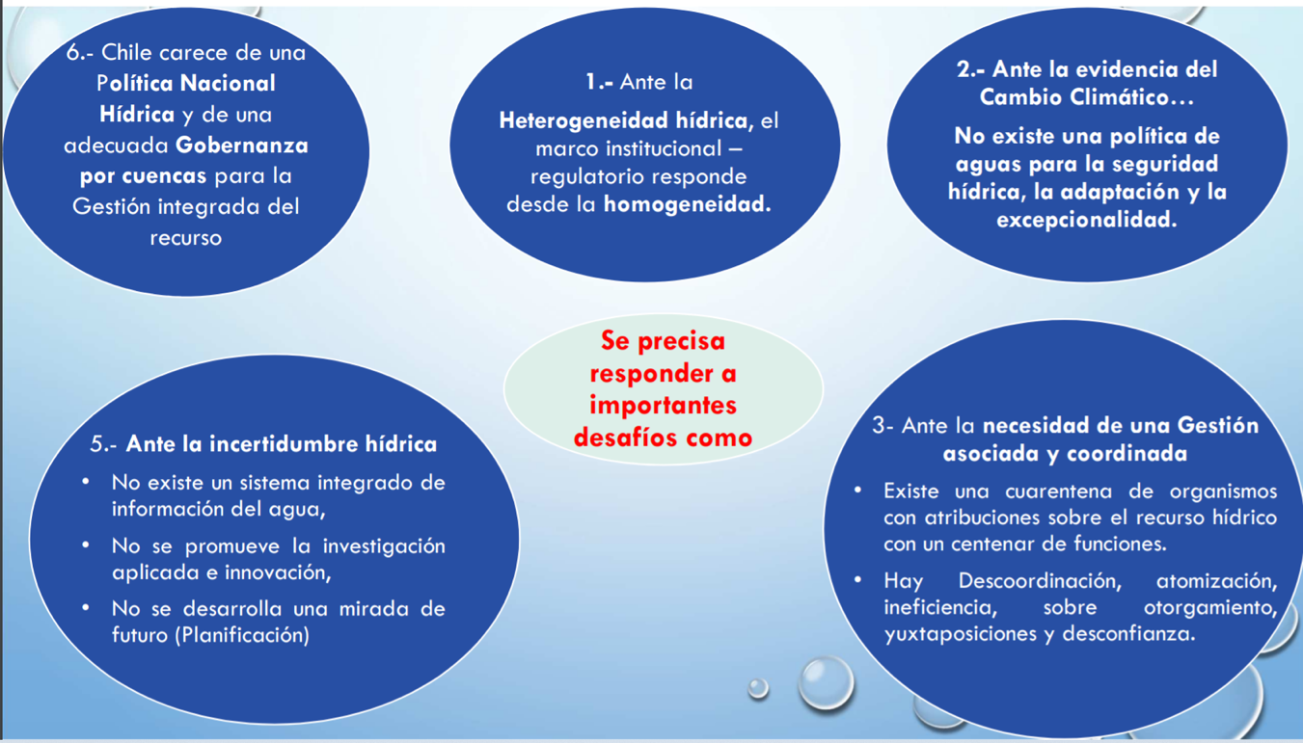

Observó que la fragmentación institucional es el corazón de las brechas de gobernanza del agua, y relató que, según la OCDE, las principales son:

1) De políticas, derivadas de estructuras de gobernanza débiles, con funciones y responsabilidades fragmentadas;

2) De objetivos, que se produce cuando distintos sectores de gobierno o productivos defienden propósitos divergentes o contradictorios que ponen en riesgo una política integral del agua;

3) Administrativas, que resultan del desajuste geográfico entre fronteras hidrológicas y administrativas (límites provinciales/regionales);

4) De información, que deriva de la asimetría a su acceso y a la tecnología;

5) De capacidades, tanto duras (falta de infraestructura hídrica), como blandas (insuficiente conocimiento científico y técnico), las que, junto a la de información, afectan la productividad e innovación, traduciéndose en políticas públicas mal diseñadas;

6) De financiamiento, y

7) De rendición de cuentas, esto es, falta de transparencia e integridad en la implementación de las políticas públicas del agua, lo que aumenta el riesgo de captura y corrupción.

Argumentó que una autoridad del agua con atribuciones, liderazgo y financiamiento idóneos deriva en un factor de cambio en todas las brechas de la gobernanza. Además, llamó a tener presente que, entre los múltiples elementos de las fragmentaciones, se encuentra el hecho que al menos diez ministerios están relacionados con la gestión del agua. Sin embargo, opinó que el principal objetivo no es reducir la cantidad de organismos, sino la disminución de los problemas de descoordinación, planificación y responsabilidad ante los desafíos emergentes y los puntos ciegos existentes en materia de seguridad.

Por otra parte, explicó que la nueva institucionalidad del agua posibilita la gestión sostenible del recurso, objetivo previsto en la Agenda 2030 y que contempla lo siguiente:

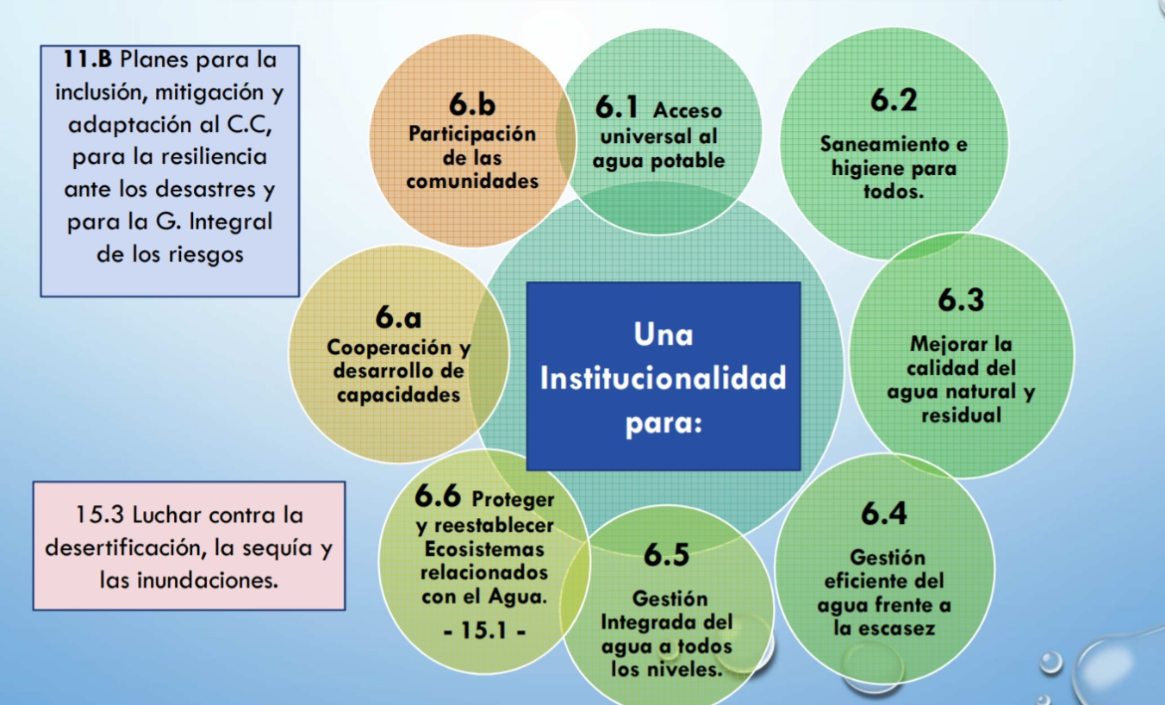

Indicó que tal como se observa en la lámina anterior, se suman dos elementos a los objetivos de la agenda: la prevención, mitigación, adaptación y desarrollo de la resiliencia ante los desastres vinculados con la fuerza hídrica, y la lucha contra la desertificación, la sequía y las inundaciones.

En el análisis de la interrogante relativa a qué se propone, recordó que se han discutido diversas alternativas a lo largo del tiempo, entre las cuales figura un Consejo Nacional, un Ministerio, una Subsecretaría, un Comité Interministerial y una Agencia Nacional. Estimó que este proyecto de ley combina varios de estos elementos y crea una Subsecretaría especializada en el tema alojada en el Ministerio de Obras Públicas y Recursos Hídricos. Agregó que el modelo anterior recoge en parte la experiencia holandesa y la historia institucional chilena. Con todo, previno que es indispensable tener a la vista factibilidades políticas, económicas, legislativas y jurídicas -y de actuar como contraparte técnica en futuros organismos de cuencas- para determinar si se puede avanzar en esta línea.

En cuanto a las primeras, expresó que las demandas de los actores relevantes son las que se ven en el cuadro que sigue:

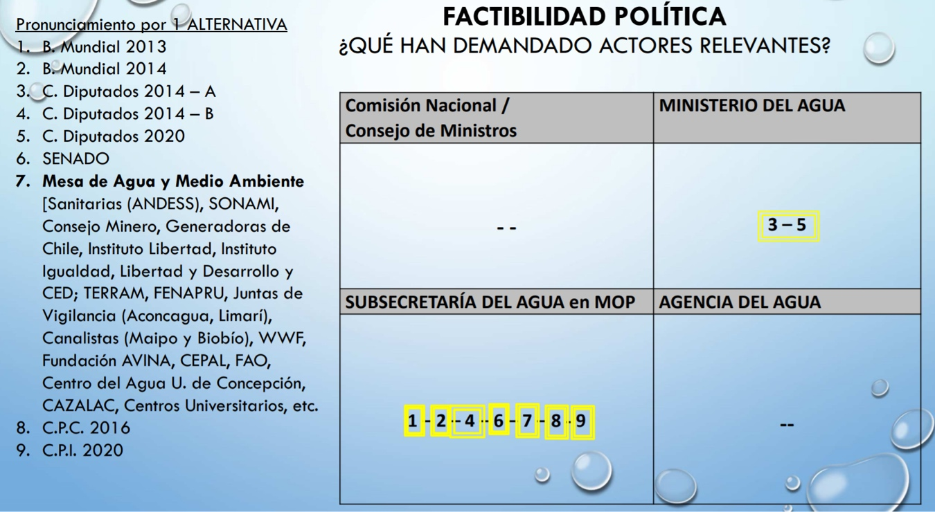

A la luz de lo anterior, en general, se aprecia una clara tendencia a no improvisar, fortaleciendo la institucionalidad existente para la transición. No obstante, reiteró que, dentro de la factibilidad política, hay que cuidar el traspaso de los funcionarios y de organismos, puesto que genera problemas y resistencia por las consecuencias que pudieran acarrear.

Agregó que, desde la perspectiva económica, en tanto, es muy importante que haya una propuesta de financiamiento. Al respecto, compartió los dichos del señor Cruz, en orden a que los recursos son insuficientes; pese a ello, calificó como un logro que, al menos, se contemple en un contexto de pandemia y de crisis económica.

En el mismo orden de consideraciones, apuntó que es plausible que durante la tramitación legislativa se soliciten nuevas atribuciones, organismos o mayor dotación. Sobre el particular, previno que, en el Ministerio de Obras Públicas, actualmente, son 1.693 los funcionarios relacionados con la gobernanza del agua.

Precisó que el desglose correspondiente es el que se aprecia en la lámina que sigue:

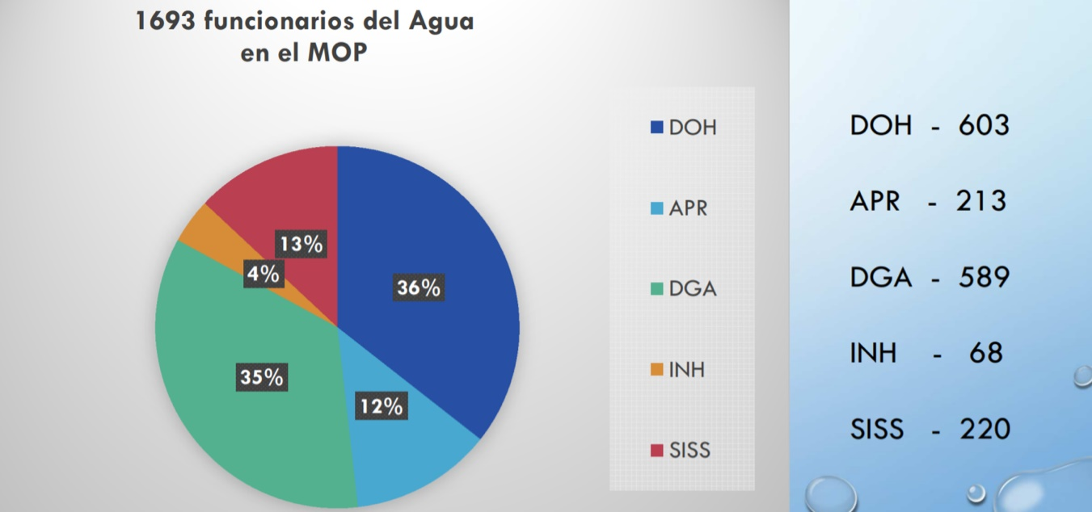

Señaló que haciendo ciertas mejoras y perfeccionando la coordinación, ello repercutirá favorablemente la administración de los recursos hídricos.

En lo que refiere a la factibilidad legislativa o jurídica, valoró que se trate de una propuesta que reduzca al mínimo las leyes orgánicas ministeriales a modificar. Precisó que esta iniciativa enmienda solamente el decreto con fuerza de ley N° 850, del Ministerio de Obras Públicas, de 1997.

En línea con lo anterior, hizo presente que si bien la Dirección Meteorológica de Chile -organismo al alero de la Dirección de Aeronáutica Civil- podría depender de la Subsecretaría de Recursos Hídricos, hay que tener en cuenta que es difícil hacer traslados de servicios y de personal, y que una medida tal sólo generará mayores resistencias.

Centrando su atención en qué propone el proyecto en debate, señaló que los órganos que se indican ilustran la situación:

- Ministerio de Obras Públicas y Recursos Hídricos;
- Subsecretaría de Recursos Hídricos dentro del primero;
- Comisión de Ministros de Recursos Hídricos;
- Consejo Nacional de Recursos Hídricos, y
- Comité Técnico de Recursos Hídricos.

Remarcó que, entre las posibles alternativas de perfeccionamiento institucional para el nivel central, ésta parece ser eficiente, económica y tangible. Además, agregó, cumple con el objetivo (de primus inter pares) y tiene una mayor economía legislativa, financiera y organizacional. No obstante, reconoció, existen puntos que deben desarrollarse mejor durante la discusión en particular.

Ahondando en el domicilio de la nueva Subsecretaría en el Ministerio de Obras Públicas, afirmó que las razones para ello son las que siguen:

1) Esta Cartera de Estado es líder en materia de aguas;

2) Es el mayor inversionista público en infraestructura hídrica;

3) Tiene el principal ente regulador y fiscalizador en materia de aguas;

4) Posee dos servicios reguladores para los prestadores de agua potable y saneamiento, tanto en el ámbito urbano como rural;

5) Es responsable de las mitigaciones a los efectos de excesos hídricos;

6) El 40% de todas las atribuciones relacionadas con aguas radican en él, y

7) Concentra funciones de regulación, planificación, investigación, información, otorgamiento de derechos, policía y vigilancia, coordinación de inversiones en infraestructura, además de ser contraparte de los servicios sanitarios rurales y supervigilancia.

Refiriéndose a cómo hacerlo, sostuvo que las medidas son:

1) Formulando e implementando una Política Nacional de Recursos Hídricos que promueva la gestión sostenible del agua y la seguridad hídrica; defina las directrices de una estrategia nacional de recursos hídricos; privilegie el uso del agua para el consumo humano; favorezca una gestión hídrica integrada por cuencas; promueva el aprovechamiento sustentable y la conservación de los recursos hídricos; mejore su calidad; financie la investigación e información pública, y posibilite medidas de prevención y adaptación a los efectos del cambio climático, entre otras.

2) Estableciendo y poniendo en marcha un Plan Nacional de Recursos Hídricos que vele por la ejecución de la política con todos los actores involucrados; considere el desarrollo de consejos de cuencas o por distritos hidrológicos; sea actualizable periódicamente, y defina las formas de coordinación de las acciones e inversiones del sector público en materia hídrica y de los distintos órganos de gobierno.

3) Desarrollando una Estrategia Nacional de Información Hídrica que contribuya a la vinculación de las necesidades de la ciudadanía con los generadores de información hídrica, tanto públicos como privados; facilite la toma de decisiones; disponga la creación de un sistema nacional unificado (una plataforma de conocimiento transparente y accesible con información hídrica estandarizada), y fomente, posibilite e invierta en el desarrollo de mecanismos de gobernanza desde las cuencas o desde distritos hidrológicos.

Sobre el diseño orgánico y las disposiciones transitorias, manifestó que el foco debe ser la gobernanza del agua.

También, calificó como débil la coordinación de la nueva Subsecretaría con el Instituto Nacional de Hidráulica (INH) y con la Superintendencia de Servicios Sanitarios (SISS), limitándose la primera a contar con la Dirección General de Obras Hidráulicas y la Dirección General de Aguas. Anheló que la SISS sea parte del diseño propuesto. En lo que respecta al INH, en tanto, afirmó que este organismo ha estado centrado en el desarrollo de innovación para dar respuesta a la infraestructura hidráulica, y recomendó que se encamine a ser un Instituto Tecnológico del Agua, que regule la gestión integrada y otras materias vinculadas con la eficiencia hídrica, para lo cual debiera depender orgánicamente de la entidad citada.

Asimismo, acotó que el fortalecimiento del diseño orgánico privilegia el componente obras e inversiones en agua, dejando débil el área de gobernanza y gestión. En este sentido, consideró que la Dirección General de Aguas debe robustecerse en la propuesta legal, y puntualizó que una medida que podría contribuir a ello es que la División de Información de Recursos Hídricos sea un servicio alojado en su interior.

Además, prosiguió, no se fortalece el diseño e inversiones (conocimiento e innovación) en la gestión de los recursos hídricos (fuentes naturales).

Por último, recomendó que en las disposiciones transitorias se mandate expresamente al Presidente de la República para que, por medio de un decreto con fuerza de ley, desarrolle los distritos hidrológicos y consejos a nivel de cuencas. En relación con la primera figura mencionada, recordó que en nuestro país existen 101 hoyas hidrográficas, y si bien hay gestión en el prorrateo de las aguas, a través de los organismos de usuarios, falta una mirada de conjunto, incluyendo elementos de calidad y de cantidad, tal como ocurre en España, Francia, México y Colombia, en donde se agrupan algunas, de manera de recoger las distintas visiones. A mayor abundamiento, observó que, pese a que la iniciativa en análisis persigue la coordinación del aparato público a nivel central, es indispensable establecer mejor la relación con los gobiernos regionales y con el espacio aludido.

Tras escuchar las exposiciones de los invitados, la Honorable Senadora señora Aravena puso de relieve que la nueva institucionalidad para los recursos hídricos es una herramienta fundamental para implementar las importantes reformas introducidas recientemente al Código de Aguas. Con todo, coincidió en la idea de contemplar también una visión local de administración de las hoyas hidrográficas.

Estimó que otro aspecto no comprendido es el relativo a la investigación. Al respecto, destacó que en las universidades de cada una de las regiones hay capital humano que podría aportar con sus conocimientos, lo que redundaría en robustecer la gobernanza de cuencas.

La Honorable Senadora señora Von Baer dijo que dos de los expositores manifestaron la conveniencia de hacer vinculantes las decisiones adoptadas por la Comisión de Ministros de Recursos Hídricos. Sobre el particular, consultó si los acuerdos de algún otro órgano similar son obligatorios.

Deteniéndose en la exposición realizada por el ex Ministro de Obras Públicas, señor Alberto Undurraga, solicitó precisar qué funciones no quedan cubiertas en el modelo orgánico del proyecto de ley.

El Honorable Senador señor Guillier reiteró que esta iniciativa legal sólo abarca un marco institucional tradicional, al limitar a perfeccionar la coordinación de los organismos de un país centralizado, y no visibiliza los procesos de regionalización ni en el constituyente, los cuales proporcionan nuevos escenarios. Opinó que ambos relevarán aspectos que hasta ahora no tienen mayor peso como, por ejemplo, la participación. En consecuencia, abogó por compatibilizar la gestión sostenible del recurso hídrico con estas nuevas exigencias.

En línea con lo anterior, remarcó que la heterogeneidad del territorio obliga a tener estructuras más flexibles y adaptables a las realidades locales. Además, consignó que las cuencas no coinciden con la distribución administrativa y política, toda vez que algunas atraviesan más de una región.

Preguntó a los invitados cómo enfrentar los dos nuevos procesos en el marco del mejoramiento de la gobernanza del agua.

En otro orden de consideraciones, pidió al Presidente de la Comisión escuchar los planteamientos de la Agrupación Nacional de Empleados Fiscales (ANEF) antes de despachar el proyecto a la Sala.

El Honorable Senador señor De Urresti solicitó al ex Director General de Aguas, señor Carlos Estévez, ahondar en la explicación de los distritos hidrológicos y su vinculación con el consejo de cuenca.

A los demás invitados, en tanto, les requirió su parecer respecto a las facultades de los gobiernos regionales sobre los recursos hídricos. Opinó que ellos deben ser sus principales administradores.

Finalmente, consultó al señor Ministro de Obras Públicas si la Cartera de Estado a su cargo contempla algún trabajo en conjunto con los constituyentes en materia de aguas.

Atendiendo los comentarios vertidos por los ex personeros de Gobierno y los miembros de la Comisión, el Ministro de Obras Públicas, señor Alfredo Moreno, concordó con el señor Undurraga en que la nueva institucionalidad de los recursos hídricos es una idea que se arrastra desde hace algunos años y que alcanzó su madurez, existiendo, en consecuencia, unanimidad en la exigencia de reformularla. Sin embargo, adelantó que no todos los problemas vinculados se solucionarán por medio de este proyecto de ley. En efecto, precisó que éste ha sido precedido por otros instrumentos de gran relevancia, como Ley de Servicios Sanitarios Rurales; la reforma al Código de Aguas y el control de extracciones de aguas subterránea, y que será seguido de otras iniciativas legales. En relación con estas últimas, y al igual que en ocasiones anteriores, anunció que el Ejecutivo, prontamente, presentará una sobre organizaciones de usuarios.

En lo que se refiere a la administración de cuencas, señaló que el proyecto establece, como primera tarea de la Comisión de Ministros de Recursos Hídricos, formular una proposición respecto a su gobernanza, contemplándose un plazo para ello. Así, remarcó, no se olvida a las regiones.

En cuanto a la modernización de los servicios con competencias hídricas, sostuvo que si bien el texto en debate no altera sus funciones -misión que probablemente cumplirá otra-, señala con claridad cuál es el órgano responsable de actualizarlos. En efecto, dispone que el Subsecretario de Recursos Hídricos contará con un plazo para hacer esa propuesta a la Comisión de Ministros.

El Director Ejecutivo del Consejo de Políticas de Infraestructura, señor Carlos Cruz, fijando su atención en la primera interrogante de la Honorable Senadora señora Von Baer, reconoció su inexperiencia en órganos interministeriales cuyas coordinaciones sean obligatorias. Sin embargo, señaló que a través de la Política Nacional de Recursos Hídricos -diseñada por el Consejo Nacional de Recursos Hídricos- se establecerán responsabilidades a los diversos ministerios, y que la Subsecretaría de Recursos Hídricos, a su vez, debiera ser la encargada de hacer el seguimiento correspondiente.

El ex Ministro de Obras Públicas señor Alberto Undurraga, deteniéndose en la consulta de la legisladora mencionada recientemente, referida a qué funciones no quedan cubiertas por la nueva institucionalidad, informó que, entre ellas, figuran las siguientes:

1.- Proposición e implementación de las políticas nacionales sobre aguas y coordinación de las instituciones participantes;

2.- Planificación del recurso hídrico a nivel de cuencas, incluyendo la armonización de actividades;

3.- Promoción y fiscalización de organizaciones de usuarios y resolución de conflictos;

4.- Control de la seguridad de presas;

5.- Difusión, educación y promoción de conocimientos en la ciudadanía en materia de recursos hídricos, y

6.- Manejo de la contaminación del agua, particularmente en actividades pesqueras, forestales y agrícolas.

Recomendó que durante la discusión en particular se hagan los ajustes pertinentes para que ninguna de ellas quede fuera.

Respecto a la segunda pregunta de la Honorable Senadora señora Von Baer, esclareció que las decisiones de algunos órganos interministeriales similares al previsto en el texto en estudio son vinculantes. Acotó que se encuentran entre ellas las de la Comisión Nacional de Riego en temas económicos y las del Consejo de Ministros para la Sustentabilidad de la ley N° 19.300, sobre Bases Generales del Medio Ambiente, en ciertas materias.

Abocándose a la intervención del Honorable Senador señor Guillier, explicó que pese a que, a nivel territorial, las cuencas no concuerdan con la división administrativa del país, en la mayoría de los casos hay coincidencia. Especificó que son pocas las que abarcan más de una región, hecho que facilita las atribuciones de los gobernadores en los consejos de recursos hídricos por hoya hidrográfica.

El ex Director General de Aguas, señor Carlos Estévez, consideró que todas las propuestas de ley deben tener a la vista elementos transversales, como el enfoque de género, la descentralización y la flexibilidad, y previno que, en ésta, la Comisión podría contribuir en tal dirección.

Frente a la demanda del Honorable Senador señor De Urresti acerca de ahondar en los distritos hidrológicos, recordó que nuestro país posee 101 cuencas. Indicó que, si bien su número es grande, todas son similares, ya que van de cordillera a mar; son cortas; torrenciales; en general, no navegables, y dependen de las precipitaciones nivales, lo que permite agruparlas y administrarlas en conjunto. Observó que esto posibilitaría mayor interacción entre el nivel central y los territorios, sin incrementar excesivamente los costos, como ocurriría en el caso de la gestión por hoya.

Advirtió que, si se contemplara esta opción entre las disposiciones transitorias, podría llegarse a un diseño que, poco a poco, comience a comulgar con un país capaz de recoger las distintas visiones existentes en él, enriqueciendo, además, la gobernanza del agua.

En relación con la obligatoriedad de las decisiones adoptadas por la Comisión de Ministros de Recursos Hídricos, postuló que acarrearía notables beneficios. Así, acotó, podría proponerse un presupuesto para los diversos organismos con competencias hídricas más armónico, sin yuxtaposiciones ni incoherencias, lo que sería de gran ayuda y favorecería su gestión.

10) El Presidente de la Agrupación Nacional de Empleados Fiscales, señor José Pérez, inició su exposición recordando que la organización que encabeza reúne a 80.000 funcionarios públicos de la Administración del Estado y que muchas de las asociaciones del Ministerio de Obras Públicas están afiliadas a ella.

Aseguró que, si bien la idea de crear una Subsecretaría de Recursos Hídricos atrae, no debe apurarse la tramitación de esta iniciativa de ley -que dice relación con un elemento tan importante y estratégico como el agua-, sin tener en consideración algunos aspectos, especialmente en un contexto histórico como por el que atraviesa el país.

A mayor abundamiento, estimó que, en medio de un proceso constituyente, es fundamental recuperar el rol social y democrático del Estado, dejando atrás su carácter subsidiario, y escuchar la opinión de quienes abrazan el servicio público.

El agua es un recurso esencial y de uso público sobre el que existen aspiraciones corporativas y empresariales. Pese a ello, subrayó, no puede ser utilizado sólo para el bien de algunos.

En línea con lo señalado, juzgó que la propuesta de ley justifica la intervención institucional de intereses privados en el manejo de los recursos hídricos, validando la presencia del mercado.

A la luz de lo anterior, consignó que el proyecto debiera tener una mirada estratégica, incluyendo a los pequeños agricultores y campesinos que no tienen voz, y anheló que el uso público del agua se recupere en la nueva Carta Fundamental.

Asimismo, juzgó que debiera suponer un trabajo bipartito, de manera de relevar el dialogo social como un elemento fundamental. Expresó que la agrupación que encabeza está disponible para ello, y para mostrar una visión que no tiene un contexto particular y corporativo.

11) El Presidente de la Federación Nacional de Asociaciones Gremiales del Ministerio de Obras Públicas (Fenamop), señor Miguel Arbiol, complementando la intervención anterior, manifestó su desconfianza hacia esta propuesta de ley. Puntualizó que si bien, en la teoría, se enmarcaría en el deseo de elaborar una política nacional del agua, a fin de garantizar su uso sustentable y la seguridad hídrica a nivel nacional, en la práctica puede favorecer a quienes durante años han lucrado con ella.

Analizando el mensaje en que se origina el proyecto, observó que aquél, al detenerse en el déficit hídrico, no hace referencia a las nefastas consecuencias que ha traído la aplicación de la política de privatización de los derechos de aprovechamiento.

Destacó que en dicho documento se rememora la Mesa Nacional del Agua, instancia público-privada y de carácter transversal que impulsó esta iniciativa de ley, toda vez que en sus conclusiones llama a crear una Subsecretaría de Recursos Hídricos en el Ministerio de Obras Públicas. Sin embargo, criticó, no recogió el aporte de las pequeñas comunidades de campesinos y de pobladores, que a diario sufren el flagelo de la sequía, en contraposición a la sobrerepresentatividad que tuvieron los gremios productivo-empresariales que hoy dominan el mercado del agua, a través de la titularidad de derechos de aprovechamiento y que, como es de esperar, aspiran a mantener el actual modelo de administración y de explotación.

Añadió que resalta también la Confederación de la Producción y el Comercio (CPC), soslayando los conflictos de intereses que tienen algunos miembros de dicha entidad, los que, incluso, han manifestado públicamente su intención y promoción del actual paradigma.

Por ello, expresó su preocupación ante la posibilidad de que este proyecto se apruebe sin siquiera modificar los aspectos más perjudiciales para la comunidad nacional; más cuando la nueva institucionalidad hídrica se crea intempestivamente, faltando pocos meses para que termine el actual Gobierno, y sin tener presente que la Convención Constitucional discutirá el tema de la propiedad del agua y de las necesidades hídricas del país.

Agregó que el debate no sólo debiera comprender el agua como bien nacional de uso público -puesto que ya lo hace la actual Constitución- sino también si se restringirán los derechos de aprovechamiento otorgados a los particulares para convertirlos en un derecho real administrativo, como lo hiciera en su momento la ley N° 16.640, de reforma agraria, en favor de la comunidad y no en desmedro de ésta, primando lo colectivo sobre lo privado.

En cuanto a la reestructuración que este proyecto de ley conllevará al interior del Ministerio de Obras Públicas, manifestó su inquietud ante la reorganización que se pretende de ciertos servicios, como las Direcciones Generales de Obras Públicas y de Concesiones de Obras Públicas y las Direcciones de Planeamiento y de Contabilidad y Finanzas, junto con la Fiscalía. Además, destacó, se elimina la actual Dirección de Obras Hidráulicas, y no queda clara la responsabilidad jerárquica y administrativa de la nueva Subsecretaría.

Aseguró que preocupa, además, que nada se señale respecto a qué pasará con la dotación de personal y los recursos económicos que deberían vincularse con la iniciativa de ley que hoy se discute. Tampoco se contempla presupuesto adicional para los servicios técnicos ya mencionados, que sufrirán la reestructuración.

En virtud de lo anterior, concluyó, se busca fagocitar el Ministerio de Obras Públicas, debilitando su labor administrativa, técnica y fiscalizadora. Justificando su afirmación, explicó que la Subsecretaría de Recursos Hídricos nace como un embrión de dicha Cartera de Estado, que a futuro puede ser fácilmente separado de ésta, generando una nueva institucionalidad burocratizada y carente de sentido, que no podrá cumplir con el objetivo para el que inicialmente fue creada.

A continuación, dio a conocer su insatisfacción por la creación de un Consejo Nacional de Recursos Hídricos como órgano asesor presidencial, compuesto por miembros del ámbito público y privado, como lo fue la otrora Mesa Nacional del Agua. Argumentando su opinión, advirtió el riesgo que nuevamente estén sobrerepresentados los sectores empresariales.

Centrando su atención en el Panel de Expertos en Recursos Hídricos, indicó que esta entidad asumirá el rol de defensa de los intereses privados y de obstrucción a las observaciones que emanen de los equipos técnicos del Ministerio de Obras Públicas, o de aquellos sectores de la ciudadanía más afectados. Ello, dijo, porque en su conformación se recurre a una institucionalidad que ha dado claros ejemplos de falta de transparencia y de obedecer al Gobierno al que le corresponda su designación. Además, resaltó que no queda claro cuál es la responsabilidad jerárquica y administrativa de quienes lo integren.

Siguiendo con el desarrollo de su exposición, arguyó que tanto este proyecto de ley como el que reforma el Código de Aguas son artilugios para adelantarse a los inconvenientes que pudiese originar una nueva redacción constitucional, al velar por el interés colectivo más que sobre el particular. Lo anterior, porque hay un sector empresarial y político que, consciente de las dificultades de mantener el actual estado de cosas en la próxima ley fundante, pretende trasladar la defensa de sus aspiraciones al Congreso Nacional, en búsqueda de una salvaguarda que los proteja de la debacle que algunos agoreros pregonan diariamente.

Finalmente, destacó que el marco institucional del agua debe ser discutido ampliamente y con total transparencia, teniendo en cuenta el parecer de todos los sectores involucrados e interesados en el tema, y no ser impuesto por un Gobierno con una mirada neoliberal de la administración de los recursos hídricos, sin voluntad de realizar los cambios profundos que se requieren en favor de la sociedad.

Complementando la exposición del señor Arbiol, el Dirigente de la Federación Nacional de Asociaciones Gremiales del Ministerio de Obras Públicas, señor Julio Burgos, reiteró, en primer término, que actualmente se desarrolla un proceso constituyente y que la Convención Constitucional deberá reflejar, en su propuesta, el estatus del agua. Remarcó que la institucionalidad, por su parte, debe ser coherente con esa definición central. Sin embargo, lamentó, la iniciativa de ley objeto de análisis no entrega herramientas efectivas para una gestión del Estado acorde con los requerimientos de la sociedad y no fortalece su estructura, sino que, por el contrario, la debilita.

Adujo que el texto establece supra organismos que entregan un exceso de poder al Presidente de la Republica en la administración hídrica, en desmedro de los territorios y los técnicos. Precisó que así se observa en la creación de los siguientes órganos:

a) Subsecretario de Recursos Hídricos, funcionario de su exclusiva confianza;

b) Comisión de Ministros de Recursos Hídricos, instancia que reúne a nueve Secretarios de Estado;

c) Comité Técnico de Recursos Hídricos, que agrupa a doce organismos, cuyas autoridades son nombradas por el Primer Mandatario;

d) Consejo Nacional de Recursos Hídricos, cuyos miembros son designados en su totalidad por el Presidente de la Republica;

e) Panel de Expertos en Recursos Hídricos, respecto de los cuales también le compete el nombramiento de sus integrantes, y

f) Tres nuevos servicios públicos y una nueva división dentro de la nueva Subsecretaría.

Examinando el mensaje que da origen a este proyecto, advirtió que declara que el cambio climático ha afectado severamente la disponibilidad de recursos hídricos, y que los modelos asociados a él muestran que la escorrentía disminuirá en toda la zona central. No obstante, subrayó que no aborda de manera directa, al menos, nada respecto a este fenómeno, y no entrega atribuciones a los servicios para la adopción de medidas de adaptación, o para una nueva forma de analizar la disponibilidad del agua en las cuencas. Al respecto, puso de relieve que la Dirección General de Aguas continuará entregando los derechos de aprovechamiento de acuerdo a las estadísticas históricas, y no en base a las proyecciones futuras.

Por otro lado, resaltó que se apunta a que la arquitectura institucional del sector se caracteriza por la existencia de 102 funciones, ejercidas por, al menos 43, organismos. Pese a ello, destacó, la iniciativa sólo trata la del Ministerio de Obras Públicas y no analiza ni integra, salvo en niveles políticos, la restante. Además, criticó, sólo suma más actores.

Asimismo, prosiguió, si bien el mensaje recuerda que Chile posee 101 cuencas hidrográficas -que incluyen 1251 ríos y 12.784 cuerpos de agua-, el proyecto no regula ni crea entidades para ellas, base fundamental para fortalecer su gestión.

Luego, sentenció que aquél consigna que nuestro país atraviesa por una de las sequías más extremas de toda su historia. Sin embargo, reprochó, no hay medidas ni atribuciones para la administración hídrica en caudales reducidos. Llamó a tener en consideración que es una nueva realidad que supone una mirada distinta.

Refiriéndose a las implicancias de la propuesta de ley para los funcionarios, alertó que no hay mayor dotación de los equipos técnicos y de apoyo a la gestión. Detalló que, en efecto, el informe financiero de la ley contempla sólo nuevos cargos de jefatura.

Estimó también que el texto enviado a tramitación no fortalece las capacidades ni atribuciones, como tampoco profesionaliza ni entrega herramientas sólidas para la adecuada administración hídrica, a las instituciones existentes ni futuras.

Llamó a tener en cuenta que los órganos afectados, como la Dirección General de Aguas y la Dirección de Obras Hidráulicas tienen enormes déficits de personal para realizar la labor encomendada actual, y que el proyecto se limita a crear cargos de confianza política.

Sostuvo que la DOH es separada en tres nuevos servicios, sin incorporar todas las funciones indispensables para la administración, ni los recursos para robustecer sus capacidades humanas y materiales. Al contrario, acotó, al dividir una institución escasamente estructurada, sólo se debilita y pierde efectividad.

Por último, hizo hincapié en que el proyecto no cautela la función pública. Sobre el particular, informó que, hoy en día, más del 80% de los empleados de la Dirección de Obras Hidráulicas se desempeña a contrata, dependiendo, en consecuencia, su renovación anual de la autoridad política. Al respecto, previno las repercusiones en los trabajadores cuando su gestión técnica se contrapone a los intereses políticos o empresariales.

Tras escuchar las exposiciones, el Honorable Senador señor Guillier coincidió en que la propuesta de ley contempla una institucionalidad centralizada que no se condice con la demanda de mayor participación de las regiones, de manera que no sólo haya órganos con competencia hídrica, sino también que algunas de las decisiones provengan de ellas. Tal anhelo, remarcó, va en línea con el proceso constituyente.

Compartió igualmente la constatación de que las resoluciones de los funcionarios públicos expertos en recursos hídricos deben tener autonomía y protección frente a las decisiones políticas haciendo presente que las atribuciones de la Administración Pública son muy centralizadas, y que el Presidente de la República tiene múltiples potestades.

En relación con las inquietudes manifestadas respecto de los derechos de aprovechamiento, indicó que es una materia normada en el Código de Aguas. Impulsó que la Comisión conozca la opinión de las asociaciones de funcionarios del Ministerio de Obras Públicas sobre todas las iniciativas de ley en tramitación.

A su turno, el Honorable Senador señor De Urresti concordó con el legislador que le antecedió en el uso de la palabra en que los derechos de aprovechamiento son abordados en el proyecto de ley que reforma el Código de Aguas (Boletín N° 7.543-12). Sentenció que éste, por su parte, regula la institucionalidad, la que es muy dispersa.

A mayor abundamiento, enfatizó que los recursos hídricos, en atención a su importancia, deben ser tratados desde diversas aristas.

Finalmente, respecto a la alusión a la Mesa Nacional del Agua, aseveró que sus conclusiones sólo fueron uno de los antecedentes para legislar en recursos hídricos.

El Ministro de Obras Públicas, señor Alfredo Moreno, invitó a las organizaciones de trabajadores de la Secretaría de Estado que dirige a trabajar en conjunto las observaciones a la iniciativa de ley.

Dicho lo anterior, y al igual que en sesiones anteriores, remarcó que esta proposición legal es sólo una de muchas previstas en materia hídrica. Puntualizó que otra es aquella que reforma el Código de Aguas, cuyas disposiciones, destacó, fueron aprobadas casi en su totalidad por la unanimidad de los legisladores, después de once años de tramitación.

En paralelo se encuentran otras medidas, como los planes estratégicos de recursos hídricos en cuencas y los cierres de agua de los acuíferos del país, en los que la Secretaría de Estado a su cargo trabaja actualmente.

Deteniéndose en las críticas vertidas respecto a la escasa participación de las regiones, puso de relieve que la primera labor que se encomienda a la Subsecretaría de Recursos Hídricos es proponer la organización a nivel de cuencas.

En otro orden de ideas, fue enfático en señalar que el proyecto no debilita, sino que fortalece los servicios sanitarios rurales, al crear una Dirección Nacional que tendrá presencia a lo largo del país, la que podrá tomar decisiones sin depender de la Dirección Nacional de Obras Hidráulicas.

Aseveró que todas las medidas sugeridas permitirán alcanzar una mejor institucionalidad hídrica. En este punto, llamó a tener en cuenta que el Ministerio de Obras Públicas es una de las Carteras de Estado más grandes y con mayor cantidad de presupuesto, pese a lo cual sólo tiene una Subsecretaría.

Clarificó que esta propuesta de ley no se inició en el último Gobierno sino hace más de diez años y que, en consecuencia, han sido muchas las personas que han participado en la arquitectura hídrica para enfrentar la escasez de agua y el cambio climático. Afirmó que todas han concluido que la Secretaría de Estado que encabeza debe liderar esta importante materia, por medio de la nueva Subsecretaría de Recursos Hídricos.

En línea con lo anterior, connotó que la Mesa Nacional del Agua, que ratificó las decisiones del Banco Mundial y de la Fundación Chile, fue formada el año 2019, y su composición incluyó a representantes de la pequeña agricultura y de los sistemas de agua potable rural.

Al terminar, reiteró la invitación cursada a los representantes de las organizaciones al comienzo de su intervención, a fin de perfeccionar la iniciativa de ley durante su discusión en particular.

El Presidente de la Federación Nacional de Asociaciones Gremiales del Ministerio de Obras Públicas (Fenamop), señor Miguel Arbiol, agradeció la disposición, sin embargo, lamentó que el Ejecutivo no hubiera escuchado a los funcionarios al momento de elaborar el proyecto.

Abocándose a la solicitud del Honorable Senador señor Guillier, estimó que el Ministerio de Obras Públicas, a través de la Dirección General de Aguas, actúa como una especie de registro conservatorio de los derechos de aprovechamiento, sin abordar el fondo del problema.

Recordó que esta discusión no es nueva en la historia de nuestro país. En efecto, relató, el año 1967, cuando se dictó la ley N° 16.640, de reforma agraria, también estuvo presente y se zanjó reconociendo dichos derechos, pero anteponiendo el interés colectivo por sobre el particular. Agregó que la iniciativa de ley que reforma el Código de Aguas, en tanto, reconoce los otorgados, que se extienden hasta, al menos, el 90% de las existentes, dejando sólo un porcentaje menor de en la institucionalidad de las concesiones.

El Presidente de la Agrupación Nacional de Empleados Fiscales, señor José Pérez, valoró la invitación del Ministro de Obras Públicas, y aseveró que los funcionarios han manifestado en múltiples oportunidades la necesidad de dialogar. Anheló que sus observaciones fueran recogidas a la hora de perfeccionar el proyecto.

Por último, informó que también han solicitado ser escuchados respecto de la tramitación de otras iniciativas de ley, como la que reforma el Código de Aguas y la que introduce modificaciones y prorroga la vigencia de la ley Nº 18.450, que aprueba normas para el fomento de la inversión privada en obras de riego y drenaje (Boletín N° 14.068-01), lo que da cuenta que la visión de los trabajadores del Ministerio de Obras Públicas es amplia.

12) El Coordinador de la Federación y Asociaciones de Funcionarios Profesionales del Ministerio de Obras Públicas, señor Kenneth Mac Farlane, informó que la entidad está integrada por diversas organizaciones gremiales de la Secretaría de Estado referida. Detalló que entre ellas se encuentran las siguientes:

1) Federación Nacional de Profesionales Universitarios;

2) Asociación Nacional de Ingenieros Civiles y Comerciales;

3) Asociación Nacional de Profesionales Universitarios de la Subsecretaría;

4) Asociación Nacional de Abogados;

5) Asociación Nacional de Ingenieros en Ejecución;

6) Asociación Nacional de Profesionales de la Dirección de Aeropuertos;

7) Asociación Nacional de Funcionarios Arquitectos de la Dirección de Arquitectura, y

8) Asociación Nacional de Administradores Públicos.

Dando a conocer la opinión de los profesionales representados acerca de la iniciativa de ley en estudio, la dirigenta de la referida organización, señora Paulina Saa, destacó que, conforme a las premisas planteadas en el mensaje, se busca que la nueva institucionalidad responda a los desafíos del país en el área; a saber, enfrentar los efectos del cambio climático y la escasez hídrica, proporcionado un marco para la gestión y el desarrollo de políticas y estrategias.

A la luz de lo anterior, remarcó que el objetivo de la Subsecretaría de Recursos Hídricos será ejercer un liderazgo claro y velar por el actuar coordinado de los servicios con competencias en materia de aguas.

Para reforzar la coordinación a nivel interministerial, notó, se propone la creación de una Comisión de Ministros y de un Comité Técnico. Además, prosiguió, para lograr mayor transversalidad en las políticas públicas, se contempla un Consejo Nacional de Recursos Hídricos, mientras que, para fortalecer las decisiones de carácter técnico de la Dirección General de Aguas, la constitución de un Panel de Expertos en Recursos Hídricos y una División especializada para mejorar los datos hídricos disponibles a nivel nacional, regional y de cuencas.

Sentenció que, de acuerdo a lo expuesto en el mensaje, la nueva institucionalidad simplificaría y robustecería la gobernanza, la planificación, la regulación, la inversión en infraestructura y la gestión de los recursos hídricos y facilitaría la administración de la información y la fiscalización.

Consignado lo anterior, aseguró que los gremios de profesionales que representa comparten la idea de legislar sobre estas materias, en la medida en que se estructure y dote al Ministerio de Obras Públicas y a otros servicios relacionados con la gestión hídrica de capacidades y herramientas que den respuesta a las urgentes necesidades del país.

Con todo, expresó su desacuerdo con la propuesta específica, la que, resaltó, si bien se plantea como un perfeccionamiento a la institucionalidad del agua, provoca el efecto contrario.

Ahondando en la afirmación precedente, sostuvo que el proyecto debilita la capacidad de la Dirección General de Aguas al incorporar un Panel de Expertos y entregar a sus miembros -personas de la confianza política del Presidente de la República de turno-, la posibilidad de efectuar recomendaciones técnicas a la autoridad, facultad radicada en la actualidad en funcionarios públicos.

Siguiendo con el desarrollo del punto anterior, connotó que la disminuida y precaria dotación de trabajadores del Estado que realiza las labores que el proyecto confiere a operadores políticos, lo hace asumiendo responsabilidad administrativa por sus acciones, en base a mediciones objetivas y a estudios técnicos. Adicionalmente, hizo hincapié en que la figura de carácter privado propuesta genera desconfianza por los conflictos de intereses que pudiese ocasionar.

Para perfeccionar la capacidad de fiscalización de la Dirección General de Aguas -hoy absolutamente precaria- y la oportunidad de los mencionados informes frente a demandas de nuevos derechos o de recomendaciones técnicas ante iniciativas de inversión en cuidado y resguardo del medio ambiente y de las fuentes, juzgó que se debe ampliar la dotación y contratar -para la planta del servicio, mediante concurso público-, a profesionales y técnicos competentes, en lugar de allegar operadores políticos.

Puso de relieve que la DGA requiere urgente modernización; aumentar considerablemente su capacidad de gestión y asignación presupuestaria, y mejorar la tecnología asociada al monitoreo y vigilancia de la red hídrica nacional, no sólo superficial, sino también subterránea, desarrollando estudios que permitan establecer con mayor precisión la cantidad, calidad y vulnerabilidad del recurso en el territorio nacional.

Por otro lado, opinó que la proposición de ley debilita la función de coordinación y de control de la infraestructura pública del país, radicada en la Dirección General de Obras Públicas (DGOP). Asimismo, rechazó la creación de otra Dirección General de Obras Hidráulicas.

En relación con el último comentario vertido, relató que, desde el siglo XIX, la responsabilidad del desarrollo de dicha área se radicó en la DGOP, entidad que ha asumido la vigilancia y el orden de los servicios bajo su dependencia, tales como la Dirección de Obras Sanitarias, la Dirección de Vialidad, el Departamento de Ferrocarriles, la Dirección de Obras Portuarias, la Dirección de Metro y la Dirección de Riego, entre otras, además de algunos más recientes, como la Dirección de Aeropuertos y la Dirección de Arquitectura. Añadió que muchos de estos órganos dejaron de pertenecer a la DGOP cuando, por decisiones políticas, mutaron a empresas públicas o a entidades concesionadas. Sin perjuicio de ello, relevó, los restantes que se han mantenido como tales están bajo el alero de la DGOP, asegurando el cumplimiento de principios fundamentales establecidos en la Ley de Bases Generales de la Administración del Estado.

Postuló que la reciente creación de la Dirección General de Concesiones (DGC), -rechazada por los gremios profesionales- instaló las condiciones para que a futuro se produzcan descoordinaciones entre ambas direcciones generales llamadas a desarrollar obras públicas, por cuanto no existe una institucionalidad jerárquica superior.

Advirtió la iniciativa de ley plantea sacar desde la Dirección General de Obras Públicas, a la Dirección de Obras Hidráulicas e instalarla en la nueva subsecretaría, con la calidad de una dirección general, teniendo como razón meramente agrupar entidades relativas al agua. Discrepó de tal decisión, toda vez que se acentuarán las condiciones para que quede en terreno de nadie tanto la debida coordinación entre los organismos que desarrollan obras públicas, como el control de cada una de ellas.

Con todo, reconoció la necesidad de fortalecer la actual DOH, porque es indispensable dotar a Chile de nuevas, mayores y mejores estructuras que optimicen la escasa disponibilidad hídrica.

Llamó a considerar que la capacidad de gestión se ve acotada cuando el agua está en poder de privados, ya que no siempre están en línea con la estrategia y los requerimientos del país. Observó que se requiere acrecentar considerablemente los recursos y el número de funcionarios competentes para nuevos estudios y obras, que posibiliten la búsqueda de soluciones para enfrentar la escasez hídrica y los eventos de crecidas, remoción en masa y manejo de aguas lluvias, cuya concepción y diseño deben adecuarse a las condiciones que el cambio climático implica.

También fue partidaria de crear la Dirección de Servicios Sanitarios Rurales para atender las demandas del sector en temas de agua potable y saneamiento, y para incrementar la cantidad de empleados calificados y competentes.

En sintonía con lo señalado precedentemente, destacó que la dotación y logística contemplada para la Subdirección de Servicios Sanitarios Rurales es muy inferior a la proporcionada actualmente por las unidades técnicas que proveen las sanitarias solo para el tema del agua potable rural, lo que carece de sentido y proporcionalidad.

Razonó que el nuevo diseño del MOP debe hacerse cargo de los crecientes requerimientos del país en servicios sanitarios rurales en sectores periurbanos -fuera de los territorios operacionales de las concesiones urbanas-, que precisan de un estándar distinto, y que después de construidos deben ser parte de las ampliaciones de dichos territorios operacionales.

Por otra parte, concordó con la idea de mejorar la estructura del Ministerio de Obras Públicas, incorporando nuevas competencias y responsabilidades en lo que a gestión hídrica y manejo de emergencias se refiere.

Indicó que dicha Cartera de Estado supone un modelo capaz de proponer acciones para la adaptación y mitigación de los efectos del cambio climático a nivel comunal, regional y nacional. No obstante, postuló que, en este y en varios temas, es imprescindible la estrecha relación con otros Ministerios e instituciones, a fin de alcanzar una mirada integral para los desafíos de nuestro país y del planeta.

Asimismo, exhortó a fortalecer áreas trasversales, fundamentales para optimizar los procesos de inversión. Sugirió mejorar la dotación y el presupuesto de la Fiscalía del Ministerio de Obras Públicas, así como los de departamentos y unidades de contratos y auditoria de los servicios, además de los de medio ambiente, territorio y participación ciudadana.

Continuando con su intervención, dijo que el MOP demanda funcionarios competentes y en número proporcional a las responsabilidades y necesidades del país. A mayor abundamiento, hizo un llamado a volver a contratar profesionales en la condición de permanente, mediante concursos públicos transparentes e informados, recuperando y potenciando la carrera funcionaria, de tal forma que la estabilidad y la promoción dependa del cumplimiento de exigencias y del mérito, permitiendo el acceso a cargos directivos -como ocurría en el pasado-, dejando de lado el factor “confianza política”, que es el que impera en la actualidad.

Sobre el mismo punto, pidió derogar las normas que facultan al Ministerio de Obras Públicas a dejar de cumplir la regla establecida en el Estatuto Administrativo -que limita el número de personal a contrata-, a cifras que no pueden superar el 20% de la cantidad de trabajadores de planta.

Tras el análisis efectuado, remarcó que difícilmente será posible robustecer la visión estratégica y social del Estado para la toma de decisiones de la nueva institucionalidad si se desagregan servicios con miradas sectoriales, sin una instancia de supracoordinación enfocada en integrar y afinar el levantamiento de información; en la mejora de la tecnología; en el robustecimiento en competencias y dotaciones funcionarias que den respuesta a las necesidades actuales y futuras de un país, y si se mantiene un modelo de asignación de derechos de aprovechamiento que obstruye la real gestión del agua.

Remarcó que la nueva estructura administrativa no fortalece la gobernanza, la planificación, la regulación ni gestión del agua, pues se enfoca, principalmente, sólo en la inversión en infraestructura, incorporando figuras con potenciales conflictos de intereses.

Planteó que la mera inversión pública en obras hidráulicas, sin modificaciones profundas en la normativa sectorial y ambiental, referidas a la asignación de la escasa agua disponible, no generará reales efectos. Ello, justificó, porque la actual Dirección General de Aguas carece de herramientas para hacer valer su atribución de planificar el desarrollo del vital elemento en las fuentes naturales.

Adicionó que el modelo propuesto tampoco perfecciona el conocimiento de las fuentes naturales de agua y su disponibilidad, al separar funciones indispensables para su gestión, como la generación y la mantención de información de la red hidrométrica nacional y los estudios de disponibilidad, ambos fundamentales en los sistemas de asignación y control, cuya ejecución actualmente depende de la DGA, pasando a un Sistema Nacional Unificado de Información Hídrica, fuera del alcance aquella.

Desde la perspectiva administrativa, continuó, para mejorar la operación del Ministerio y el conocimiento del agua, resulta inexcusable la asignación de recursos económicos y de personal. Al respecto, hizo presente que en la actualidad solo el 6% de los funcionarios de la Cartera de Obras Públicas es de la planta.

Si bien estuvo conteste con efectuar cambios, calificó como un error que se fuercen y se realicen sin la participación de los trabajadores, responsables y conocedores de estas materias, y cuyo aporte, experiencia y visión son insustituibles. Afirmó que todo fortalecimiento institucional público requiere, además, poner límites y transparencia a la figura de contratación de actores de confianza política.

Sumando más antecedentes a los proporcionados con anterioridad por el señor Mac Farlane y la señora Saa, el coordinador de la misma agrupación, señor Rafael Medina, observó que el modelo del proyecto de ley en estudio reestructura el MOP, al generar una organización distinta a la prevista en el decreto con fuerza de ley N° 850, ya citado.

Reiteró que las modificaciones no consideran al principal capital, que es el facilitador y creador de las obras públicas, esto es, a sus trabajadores. Además, aseveró, mantienen la inestabilidad y, por ende, afectan la eficiencia, la eficacia y la transparencia de los procesos.

Informó que, a julio de 2021, el MOP contaba con 9.144 funcionarios y que existían 5.191 cupos de planta; no obstante, alertó, sólo 589 de estos últimos están utilizados, lo que conlleva que 8.555 trabajadores se desempeñen actualmente a contrata, a honorarios, o se rijan por el Código del Trabajo. Así, subrayó, no tienen estabilidad laboral.

Insistió que la legislación dispone que sólo el 20% del personal de un servicio puede estar a contrata. Con ello, precisó, en el caso del Ministerio de Obras Públicas, únicamente 1.038 trabajadores podrían permanecer en tal condición, cifra que es superada con creces en la práctica.

Por otro lado, sentenció que, de acuerdo a lo prescrito en nuestra Carta Fundamental, en la ley orgánica constitucional de Bases Generales de la Administración del Estado y en el Estatuto Administrativo, el Estado debe velar por la carrera funcionaria. Puntualizó que su objetivo radica en constituirse en una guía y reconocimiento para que los profesionales jóvenes se incorporen al servicio público, con la expectativa de asumir cargos superiores y nuevas responsabilidades. Sin embargo, advirtió que sólo opera respecto de los cargos de planta.

Puso de relieve que no ha habido concursos para proveer esos cargos, ni gestiones para que quienes se desempeñan a contrata puedan ir creciendo laboralmente, mejorando sus posibilidades.

En otro orden de consideraciones, razonó que el perfeccionamiento permanente de los profesionales del MOP en las áreas técnicas -a través de convenios con universidades, centros de perfeccionamiento, instituciones de desarrollo y pasantías con oficinas públicas de otros países-, constituye una pieza fundamental para implementar en nuestro país innovaciones en manejo del agua. Además, indicó que los profesionales del Ministerio de Obras Públicas debieran conocer y participar en todas las etapas de toma de decisiones de los proyectos, tanto ex-ante como ex-post.

Consignó que estas últimas evaluaciones son una gran oportunidad para realizar trabajos de investigación con pocos recursos. Profundizó que después de cada terremoto, crecida, aluvión u accidente, es importante estudiar sus efectos en las estructuras para mejorarlas a futuro.

Por otra parte, exhortó a contemplar la Academia de Obras Públicas, de manera de generar las capacitaciones que los trabajadores requieren en áreas específicas. Notó que muchos de los profesionales se van, llevándose consigo los conocimientos y la experiencia, lo que ocasiona que quienes permanecen cometan errores que podrían evitarse.

Finalmente, propuso la creación de un Conservador de Obras Públicas, para proteger y guardar los originales de documentos importantes de contratos, actas de recepción, informes de mecánica de suelos, planos de diseño, construcción y toda información que sirva para preservar las obras de infraestructura.

Recapitulando su intervención, acompañó los cuadros que siguen:

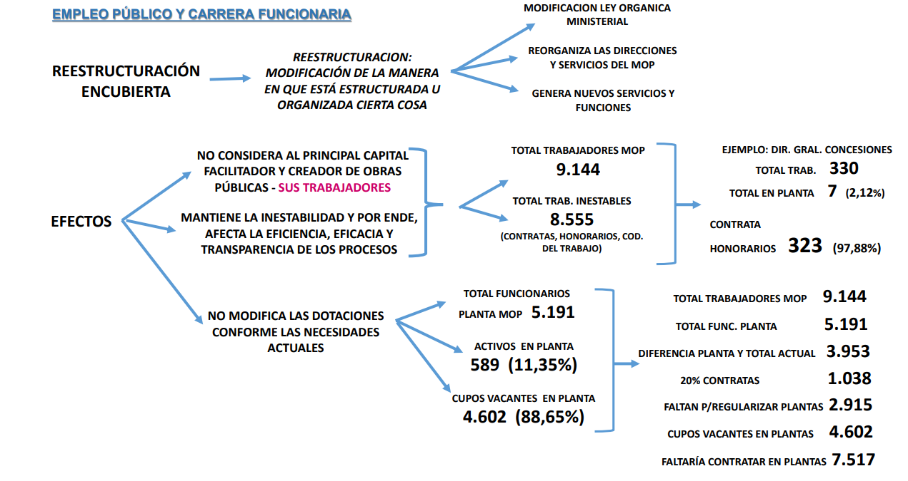
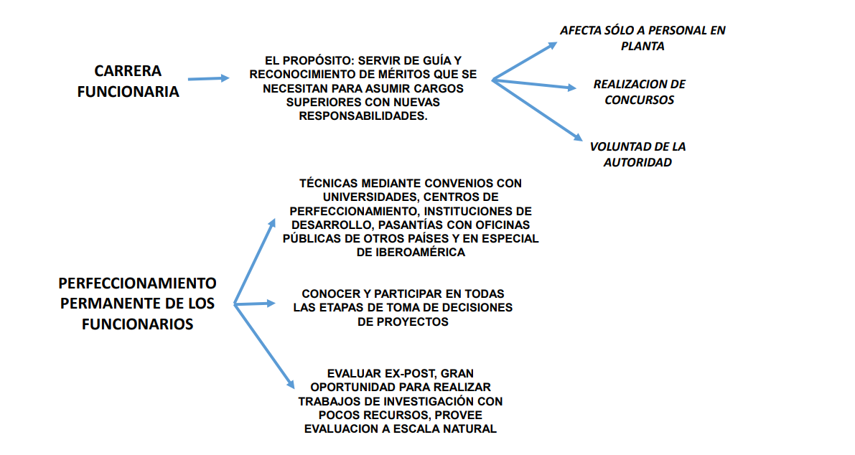
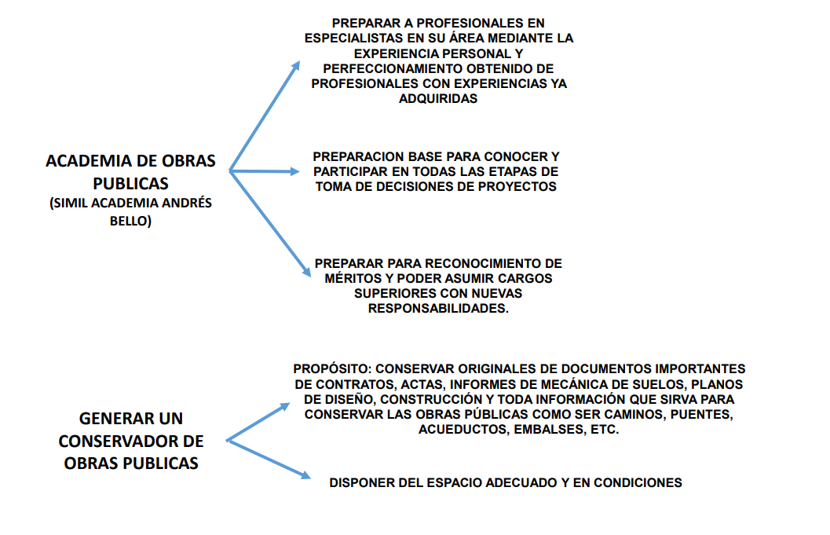

Por su parte, el Coordinador de la Federación y Asociaciones de Funcionarios Profesionales del Ministerio de Obras Públicas, señor Kenneth Mac Farlane, aseguró que el gremio apoya la idea de legislar, mas incorporando los aspectos advertidos. A modo de conclusión, formuló las siguientes recomendaciones:

- En una adecuada decisión está la clave para el correcto uso de los recursos públicos, y esto debe potenciarse fortaleciendo la Dirección de Planeamiento y las unidades de evaluación de proyectos ex-ante y ex-post para fomentar las buenas experiencias;

- Crear la Dirección de Servicios Sanitarios Rurales bajo la dependencia de la Dirección General de Obras Públicas;

- Mantener la Dirección General de Obras Públicas y la Subsecretaría de Obras Públicas;

- El Director General del primer órgano citado debe ser un funcionario de carrera y la contraparte jerárquica y técnica del Ministro. La misma exigencia debiera extenderse hasta el nivel de jefe de Departamento;

- Fortalecer técnicamente la reorganización general del Ministerio de Obras Públicas y la legalidad de la Dirección General de Aguas;

- Para legislar sobre la nueva institucionalidad hídrica debe conocerse el nuevo Código de Aguas, que aún está en trámite legislativo;

- Debe potenciarse el conocimiento de las fuentes naturales de aguas y su disponibilidad en la Secretaría de Obras Públicas, a través de la DGA, la DOH y la DSSR, y quedar bajo su vigilancia la tutela de las aguas y la infraestructura relacionada;

- El objetivo principal de la Academia de Obras Públicas es supervigilar la carrera funcionaria; las relaciones con otras instituciones del país y del extranjero; cuidar la biblioteca general de obras públicas y su patrimonio documentado, y mantener el conservador de bienes públicos. Su existencia posibilitará que el MOP sea un referente técnico y de ingeniería;

- El 96% de los trabajadores -que se encuentran a contrata- debiera pasar a la planta;

- Suprimir la creación del Panel de Expertos en Recursos Hídricos por las razones aludidas;

- El agua debe reconocerse como un bien de vida y como un bien estratégico para la nación;

- Se requiere una profunda revisión de las normativas que complementan la acción de los servicios establecidos en la ley orgánica, buscando mejoras técnicas en pro del bien común y público;

- Potenciar las evaluaciones ex-post de los proyectos y dar cuenta pública de la transparencia de los procesos de evaluación que definen y priorizan las inversiones a ejecutar;

- Fortalecer la Fiscalía del MOP, sacándola de la DGOP y entregándole atribuciones como las mencionadas;

- Denominar a la Comisión de Ministros de Recursos Hídricos Comisión de Ministros de Aguas, y

- Considerar las acciones de uso de aguas del sector minero.

Para concluir, manifestó la disposición de los gremios profesionales del Ministerio de Obras Públicas para colaborar en todo lo referido al mejoramiento de esta proposición de ley, de manera de fortalecer tanto dicha Secretaría de Estado como el trabajo de sus funcionarios y su estabilidad laboral. Reiteró que todos los cambios deben hacerse de cara a ellos y a sus organizaciones gremiales, pues desconocer la experiencia y competencias no se condice con una legislación seria y democrática.

Finalizadas las exposiciones de los invitados, intervinieron los miembros de la Comisión.

El Honorable Senador señor Guillier previno que muchas de las demandas formuladas por los funcionarios del Ministerio de Obras Públicas son materias de iniciativa exclusiva de Su Excelencia el Presidente de la República y, en consecuencia, las falencias del proyecto no podrán subsanarse por medio de indicaciones parlamentarias. No obstante, aseveró que las observaciones serían tomadas en consideración.

Consignado lo anterior, compartió la necesidad de elevar el número de trabajadores de planta.

En el mismo orden de ideas, sostuvo que los cambios que se avecinan requieren de un Estado robusto y eficiente en materia hídrica. Expresó que especial atención debe ponerse en planificación y en investigación.

En cuanto a la participación de privados en temas de agua, fue enfático en señalar que su presencia, como se advierte en el Consejo Nacional de Recursos Hídricos, difícilmente permitirá tener una visión de bien común, toda vez que priorizarán sus intereses particulares.

Por último, arguyó que la creación del Panel de Expertos en Recursos Hídricos debilitará a la Dirección General de Aguas.

La Honorable Senadora señora Allende valoró que los invitados reconozcan la importancia de una Secretaría de Estado más eficiente y capaz de atender adecuadamente los asuntos hídricos. El gran número de instituciones con competencia en la materia ha sido un escollo para su adecuada gestión. En este contexto, celebró la creación de una Subsecretaría de Recursos Hídricos al interior de la Cartera de Obras Públicas, tal como lo propuso tiempo atrás el Banco Mundial.

Seguidamente, coincidió en la necesidad de recoger la experiencia y los conocimientos de los profesionales del Ministerio de Obras Públicas en este proyecto de ley, para lo cual sugirió seguir escuchando sus planteamientos a lo largo de la tramitación legislativa.

Asimismo, lamentó que sólo un acotado número de trabajadores de dicha Secretaría de Estado integre la planta, reconociendo que ello ocurre en otras instituciones estatales, en las cuales también se ha precarizado la condición laboral de los empleados.

Luego, se detuvo en el Consejo Nacional de Recursos Hídricos y en los comentarios vertidos por los gremios sobre el particular. Al respecto, compartió sus apreciaciones, y juzgó que debieran ser los Ministros de Estado los encargados de emitir recomendaciones sobre la Política Nacional de Recursos Hídricos, y no miembros del ámbito público y privado, cuya presencia podría dar paso a conflictos de intereses.

Refiriéndose a la creación de la Comisión de Ministros de Recursos Hídricos, anheló que el modelo propuesto y el rol encomendado no sea similar al previsto en la ley N° 19.300, sobre el Consejo de Ministros para la Sustentabilidad. Recordó que la Ley sobre Bases Generales del Medio Ambiente establece que ciertas iniciativas deben someterse a votación, lo que ha acarreado inconvenientes.

Por otra parte, estimó indispensable precisar la conexión del proyecto de ley con otras iniciativas medioambientales, como la que fija la Ley Marco de Cambio Climático (Boletín N° 13.191-12), proposición legal que contiene una disposición referida a los planes estratégicos de recursos hídricos en cuencas. En este punto, aspiró mayor integración entre el Ministerio de Obras Públicas y la Secretaría del Medio Ambiente.

En lo que atañe al Panel de Expertos en Recursos Hídricos, opinó que ocasionará problemas con las facultades de la Dirección General de Aguas.

Profundizando en la aseveración precedente, recordó que el Congreso Nacional ha dado pasos en orden a elaborar una legislación que otorgue mayores facultades y atribuciones a dicha Dirección. Ella, agregó, cumple un rol sustantivo, razón por la cual se ha reforzado también su personal, el financiamiento y el uso de tecnologías, herramientas fundamentales para llevar adelante la labor de fiscalización.

A la luz de lo expuesto, juzgó que la iniciativa de ley en estudio apunta en la dirección opuesta, generando posibles colisiones con el anhelo de fortalecerla, al incorporar el Panel mencionado.

El Honorable Senador señor Soria, abocándose a la prevención realizada por el Honorable Senador señor Guillier, concordó en que muchas materias son de iniciativa exclusiva de Su Excelencia el Presidente de la República. Sin embargo, hizo un llamado a hacer los esfuerzos para asegurar los cambios que sea menester en esta propuesta legal.

Además, celebró el trabajo realizado por los funcionarios del Ministerio de Obras Públicas, y coincidió con la idea de incrementar la cifra de quienes forman parte de su planta.

El Ministro de Obras Públicas, señor Alfredo Moreno, reconoció la experiencia de los profesionales de la Cartera de Estado que encabeza, asegurando que cumplen una labor fundamental en cada una de las áreas en las que se desempeñan, las que, notó, abarcan materias de alta complejidad técnica.

Puntualizó que la decisión de crear una Subsecretaría de Recursos Hídricos al interior del Ministerio de Obras Públicas se originó hace más de diez años en recomendaciones de diversos organismos expertos, entre ellos, el Banco Mundial.

Acotó que la Comisión de Obras Públicas ha dedicado varias sesiones al estudio, en general, de esta urgente e importante iniciativa legal, recibiendo en audiencia a distintos especialistas. Todos, prosiguió, han refrendado que el camino de crear una Subsecretaría de aguas es el adecuado. Al respecto, connotó que tanto la Cámara de Diputados como el Senado han solicitado al Ejecutivo, a través de sendos proyectos de acuerdos, el establecimiento del órgano aludido.

Puso de relieve que en la actualidad existen en nuestro país 43 instituciones con competencia en materia hídrica, las que no actúan de manera coordinada. Esta realidad, subrayó, no puede continuar. En efecto, adujo, se requiere el liderazgo del Ministerio de Obras Públicas y la vinculación con otros órganos del Estado, como el Ministerio del Medio Ambiente, el Ministerio de Salud, las municipalidades y otras entidades relacionadas con el agua.

Agregó que el proyecto de ley contiene una propuesta respecto de cómo hacer la coordinación, aspecto que puede perfeccionarse durante la discusión en particular.

Destacó que la proposición legal contempla políticas de recursos hídricos de largo plazo, así como herramientas para perfeccionar la información de aguas. En este punto, aclaró que la iniciativa no prescribe que las redes hidrométricas a cargo de la Dirección General de Aguas pasarán a otro organismo. Detalló que lo que se crea es una Dirección -que toma la información de los entes relacionados-, poniéndola a disposición de todos.

Reseñó que los análisis de información hídrica muestran que existe gran cantidad de antecedentes, pero que es casi imposible de utilizar, toda vez que se encuentra dispersa en distintas instituciones y se elabora a partir de bases diversas. Por lo tanto, acotó, la autoridad pública, los privados y la academia no la pueden usar adecuadamente. En consecuencia, concluyó, se requiere una modificación, que bien podría mejorarse en el debate en particular.

Respecto a las críticas formuladas por las condiciones laborales de los funcionarios del Ministerio de Obras Públicas, reconoció que la situación es la descrita. Sin embargo, llamó a tener presente que se replica en las entidades públicas, y que no es un problema exclusivo de la Secretaría de Estado a su cargo.

Deteniéndose en las observaciones sobre el Panel de Expertos, enfatizó que ya se discutió en el marco de la Reforma al Código de Aguas, donde hubo pleno acuerdo. Acotó que en dicha ocasión sólo fue objeto de debate lo relativo a sus remuneraciones y al grado de dedicación.

Indicó que nuestra legislación contempla experiencias similares. De hecho, dijo, en el Ministerio de Obras Públicas existe el Consejo de Concesiones y el Panel Técnico, órganos respecto de los cuales hay una opinión positiva de su desempeño.

Siguiendo con el desarrollo del punto anterior, fue tajante en manifestar que el Panel no restará atribuciones a los funcionarios públicos, toda vez que sus decisiones no son vinculantes, y están asociadas a un incremento de las atribuciones de la Dirección General de Aguas en el Código de Aguas.

Acerca de dónde debe estar ubicada la Dirección General de Obras Hidráulicas, opinó que es una materia discutible. Con todo, al igual que en oportunidades anteriores, aseveró que el Ministerio de Obras Públicas debe modernizar su precaria estructura. En efecto, recordó que esta Cartera de Estado es una de las más grandes, lo que se refleja en su presupuesto, en los contratos que celebra y en la cantidad de funcionarios que trabajan en ella, pese a lo cual sólo tiene una Subsecretaría a cargo de las diversas áreas. Añadió que el Ministerio de Desarrollo Social y el de Relaciones Exteriores, por su parte, que poseen sólo el 10% de sus recursos, cuentan con tres y dos Subsecretarías, respectivamente.

Atendida la importancia de los asuntos relacionados con el agua, juzgó fundamental la creación de una Subsecretaría de Recursos Hídricos.

Para concluir, y dada la urgencia de avanzar en la tramitación de esta proposición de ley y las sesiones destinadas a su estudio, recibiendo a diversos expertos, solicitó ponerla en votación.

C.-Votación en general

- Puesto en votación el proyecto de ley, en general, fue aprobado por la unanimidad de los miembros presentes de la Comisión, Honorables Senadores señora Aravena y señores De Urresti y Guillier.

- - -

TEXTO DEL PROYECTO

En mérito de los acuerdos precedentemente expuestos, la Comisión de Obras Públicas tiene el honor de proponer a la Sala la aprobación, en general, del siguiente proyecto de ley:

- - -

PROYECTO DE LEY:

“Artículo 1°.- Modifícase el decreto con fuerza de ley N° 850, promulgado en 1997 y publicado en 1998, del Ministerio de Obras Públicas, que fija el texto refundido, coordinado y sistematizado de la ley Nº 15.840, de 1964, Orgánica del Ministerio de Obras Públicas, y del decreto con fuerza de ley Nº 206, de 1960, del siguiente modo:

1) Reemplázase en el título de la ley, la expresión “Ministerio de Obras Públicas”, por “Ministerio de Obras Públicas y Recursos Hídricos”.

2) Sustitúyese en todo el articulado de la ley, las siguientes expresiones:

a) “Ministerio de Obras Públicas” por “Ministerio de Obras Públicas y Recursos Hídricos”;

b) “Ministro de Obras Públicas” por “Ministro de Obras Públicas y Recursos Hídricos”;

c) “Secretarías Regionales Ministeriales de Obras Públicas” por “Secretarías Regionales Ministeriales de Obras Públicas y Recursos Hídricos”;

3) Modifícase el artículo 1°, en el siguiente sentido:

a) Intercálase a continuación de la palabra “fiscales” y antes de la conjunción “y”, la siguiente frase: “; la planificación, regulación, fiscalización y, en general, la administración pública de las aguas, sin perjuicio de las demás atribuciones y funciones que correspondan a otros órganos de la Administración del Estado”.

b) Agrégase luego de la frase “ejecución de las obras” y antes de la expresión “que” la siguiente frase: “y acciones”.

4) Reemplázase en la letra c) del artículo 5°, la frase final “los trabajos de obras públicas;” por la siguiente: “tanto los trabajos de obras públicas, como la planificación, administración, fiscalización y regulación de las aguas terrestres reguladas por el Código de Aguas, sin perjuicio de las demás atribuciones y funciones que correspondan a otros órganos de la Administración del Estado;”.

5) Reemplázase el artículo 6° por el siguiente:

“Artículo 6°.- En el ejercicio de sus funciones, el Ministro de Obras Públicas y Recursos Hídricos contará con la colaboración inmediata del Subsecretario de Obras Públicas y del Subsecretario de Recursos Hídricos, quienes serán los jefes superiores de sus respectivas Subsecretarías.

La Subsecretaría de Obras Públicas tendrá a su cargo la dirección administrativa de las Secretarías Regionales Ministeriales y la administración y servicio interno del Ministerio.

El Ministro de Obras Públicas y Recursos Hídricos será subrogado, en primer lugar, por el Subsecretario de Obras Públicas y a falta de éste, por el Subsecretario de Recursos Hídricos, sin perjuicio de la facultad del Presidente de la República para nombrar como subrogante a otro Secretario de Estado.

Al Subsecretario de Obras Públicas le corresponderá, además, dirigir las relaciones públicas y promover la divulgación e intercambio de información y conocimiento sobre las actividades del Ministerio y sus servicios dependientes y organizar y dirigir todo lo relacionado con el servicio de bienestar del personal del Ministerio de Obras Públicas y Recursos Hídricos.

Le corresponderá al Subsecretario de Obras Públicas proponer al Ministro las normas sobre adquisiciones, inventarios y control de bienes, las que deberán ser aprobadas por el Presidente de la República, previo informe favorable de la Contraloría General de la República.”.

6) Agrégase el siguiente artículo 6° bis, nuevo:

“Artículo 6° bis.- Los siguientes servicios dependerán del Ministro de Obras Públicas y Recursos Hídricos, por medio de la Subsecretaría de Obras Públicas:

a) Dirección General de Obras Públicas;

b) Dirección General de Concesiones de Obras Públicas;

c) Dirección de Planeamiento; y

d) Dirección de Contabilidad y Finanzas.”.

7) Agrégase el siguiente artículo 6° ter, nuevo:

“Artículo 6° ter.- La Dirección de Planeamiento tendrá las siguientes funciones y atribuciones:

a) Coordinar y proponer para la resolución del Ministro, la planificación, coordinación general y prioridad del plan general de estudios, proyectos y ejecución de las obras, de acuerdo con las necesidades del país, los programas gubernativos y los planes de los distintos servicios y empresas, cuyos objetivos deben conformarse con los Planes Nacionales y Regionales de Infraestructura.

Asimismo, le corresponderá estudiar la planificación y coordinación de las obras públicas no previstas en esta ley, que le encomienden otros órganos de la Administración del Estado, en conformidad a la normativa vigente;

b) Evacuar las consultas que formule el Ministerio de Vivienda y Urbanismo con el fin de coordinar los planes y necesidades del Ministerio de Obras Públicas y Recursos Hídricos con la planificación del desarrollo urbano;

c) Conjuntamente con la Dirección de Contabilidad y Finanzas, supervisar y revisar la formulación de los proyectos de presupuesto por parte de las Direcciones Generales del Ministerio de Obras Públicas y Recursos Hídricos, en concordancia con los lineamientos, instrucciones y estándares establecidos en la normativa de Administración Financiera del Estado;

d) Ejercer las funciones, atribuciones y obligaciones referentes a las materias presupuestarias asociadas a la autorización de fondos para iniciativas de inversión pública, donde los aspectos técnicos se prepararán conjuntamente con la Dirección de Contabilidad y Finanzas;

e) Informar periódicamente al Ministro sobre el seguimiento de los Planes Nacionales y Regionales de Infraestructura a que se refiere este artículo;

f) Coordinar la elaboración y desarrollo del proceso de gestión de inversiones ministerial y llevar actualizada la información sobre los planes, programas, proyectos, ejecución y avance financiero de cada contrato de obra, e iniciativas de inversión en general; y

g) Atender, en general, los demás asuntos de su especialidad que le encomiende el Ministro, el Subsecretario de Obras Públicas o el Subsecretario de Recursos Hídricos.”.

8) Agrégase el siguiente artículo 6° quáter, nuevo:

“Artículo 6° quáter.- A la Dirección de Contabilidad y Finanzas le corresponderá:

a) Ejercer las funciones, atribuciones y obligaciones referentes a materias financieras, presupuestarias y contables, respecto del Ministerio, sus Subsecretarías, sus Direcciones Generales y sus Servicios dependientes. El personal de los Servicios antes mencionados que realicen tareas relacionadas con las materias señaladas, quedará sujeto, en los aspectos técnicos, a las instrucciones que imparta la Dirección de Contabilidad y Finanzas. En cuanto a las materias presupuestarias asociadas a la autorización de fondos para iniciativas de inversión pública, los aspectos técnicos se prepararán conjuntamente con la Dirección de Planeamiento;

b) Preparar conjuntamente con la Dirección de Planeamiento, el anteproyecto de presupuesto anual de las Subsecretarías y de las Direcciones Generales del Ministerio, y sus Servicios dependientes, de acuerdo con los planes anuales del Ministerio de Obras Públicas y Recursos Hídricos y gestionar su presentación ante el Ministerio de Hacienda;

c) Contabilizar el movimiento de fondos y llevar la contabilidad general de los Servicios a que se refiere la letra precedente;

d) Abrir y cerrar cuentas corrientes bancarias para las Subsecretarías y de las Direcciones Generales del Ministerio, y sus Servicios dependientes, cumpliendo con la normativa vigente, y girar conjuntamente con los funcionarios autorizados los fondos depositados en dichas cuentas bancarias;

e) Recopilar, seleccionar, ordenar, confeccionar las rendiciones de cuentas y rendirlas a la Contraloría General de la Republica, para las Subsecretarías y de las Direcciones Generales del Ministerio, y sus Servicios dependientes, según lo estipulado en el decreto supremo N° 1.500, de 1976, del Ministerio de Obras Públicas, en sus posteriores modificaciones o de conformidad a la norma que lo reemplace;

f) Pagar los sueldos y demás remuneraciones y beneficios del personal del Ministerio;

g) Atender los demás asuntos de su competencia que le encomiende el Ministro, el Subsecretario de Obras Públicas o el Subsecretario de Recursos Hídricos; y

h) Custodiar las boletas, pólizas u otros documentos de garantía, en el marco de contratos de las Subsecretarías, de las Direcciones Generales del Ministerio y sus Servicios dependientes.”.

9) Agrégase el siguiente artículo 7° bis, nuevo:

“Artículo 7° bis.- La Subsecretaría de Recursos Hídricos tendrá como objeto prestar asesoría y colaboración directa al Ministro de Obras Públicas y Recursos Hídricos en la gobernanza, planificación, regulación, gestión, administración de la información hídrica, inversión y construcción de infraestructura hídrica, generación de nuevas fuentes y fiscalización de las aguas, sin perjuicio de las atribuciones de otros órganos de la Administración del Estado en la materia.

La Subsecretaría de Recursos Hídricos tendrá las siguientes atribuciones:

a) Implementar la Política Nacional de Recursos Hídricos, ejerciendo la coordinación interministerial de acuerdo con el mandato de la Comisión de Ministros de Recursos Hídricos y el apoyo del Comité Técnico de Recursos Hídricos, favoreciendo la participación y colaboración de las instituciones, asociaciones, organizaciones y comunidades del país, relacionadas al sector hídrico, para la promoción e implementación de una gestión sustentable e inclusiva de los recursos hídricos desde el territorio;

b) Elaborar, con la colaboración del Comité Técnico de Recursos Hídricos, para la aprobación de la Comisión de Ministros de Recursos Hídricos, un proyecto del Plan Nacional de Recursos Hídricos, instrumento de planificación que tendrá como principal propósito la implementación de la Política Nacional de Recursos Hídricos, considerando para ello la diversidad hídrica de las cuencas.

Este instrumento comprenderá el conjunto de actuaciones del Estado en relación con la planificación, administración, desarrollo, inversión, coordinación, capacitación y participación de personas y organizaciones, tanto públicas como privadas, vinculadas con la gestión de los recursos hídricos.

El Plan Nacional de Recursos Hídricos definirá los lineamientos y formas de coordinación de las acciones e inversiones del sector público. Además, servirá de guía tanto para la elaboración de planes y programas sectoriales y territoriales de la Administración a nivel central, regional o local. Se procurará que sus programas, metas, indicadores y líneas de acción sean incorporados en el resto de los planes, programas e iniciativas de inversión que se aprueben en las distintas instancias sectoriales y territoriales de la Administración, a nivel central, regional o local, en materia de gobernanza, inversiones y gestión del agua. Asimismo, deberá ser coherente con la priorización regulatoria que realice el Ministerio del Medio Ambiente en el ámbito de sus atribuciones. Para los efectos de este párrafo, el Subsecretario de Recursos Hídricos realizará la coordinación de los servicios públicos involucrados en el cumplimiento de los objetivos del Plan Nacional de Recursos Hídricos. Un reglamento dictado a través del Ministerio de Obras Públicas y Recursos Hídricos y suscrito por los demás ministerios integrantes que forman parte de la Comisión de Ministros de Recursos Hídricos, establecerá los procedimientos para llevar a cabo esa coordinación.

El Plan Nacional de Recursos Hídricos se elaborará y desarrollará como un instrumento que tendrá una proyección de diez años, y cuyas disposiciones deberán ser revisadas al menos cada dos años por la Comisión de Ministros de Recursos Hídricos, a efectos de evaluarlo y actualizarlo;

c) Fomentar la Gestión Integrada del Recurso Hídrico en las principales cuencas del país;

d) Coordinar programas multisectoriales preventivos y reactivos ante eventos que puedan afectar la seguridad hídrica, tales como la sequía, la ocurrencia de otros fenómenos meteorológicos extremos o la afectación a la disponibilidad y calidad de las aguas por acciones u omisiones de organismos públicos o privados y/o causas naturales, sin perjuicio de las competencias de otros organismos de la Administración del Estado;

e) Ejercer la rectoría técnica, coordinación y funciones relacionadas a la información hídrica a través de la División de Información Hídrica, sin perjuicio de las demás atribuciones y funciones que correspondan a otros órganos de la Administración del Estado;

f) Promover el conocimiento, la investigación, la cultura del agua y el uso eficiente del agua; y propender a la coordinación de los estudios e investigaciones que se realicen con aportes públicos, para lo cual contará con la colaboración de la División de Información Hídrica;

g) Colaborar con aquellos organismos con competencias relativas a la protección y conservación de los recursos hídricos, para la coherencia de la planificación relativa al agua; y

h) Velar por el actuar coordinado de los órganos de la Administración del Estado que tengan competencias en materia de recursos hídricos, para la planificación relacionada con el agua.”.

10) Agrégase el siguiente artículo 7° ter, nuevo:

“Artículo 7° ter.- Corresponderán al Subsecretario de Recursos Hídricos, las siguientes funciones y atribuciones:

a) Presentar ante la Comisión de Ministros de Recursos Hídricos un anteproyecto de la Política Nacional de Recursos Hídricos, para su estudio, revisión y aprobación;

b) Proponer a la Comisión de Ministros de Recursos Hídricos, la aprobación del Plan Nacional de Recursos Hídricos y efectuar, con la colaboración del Comité Técnico de Recursos Hídricos, la coordinación sectorial e intersectorial para el logro de los objetivos que se hayan fijado en el Plan Nacional;

c) Ejercer las labores de Secretario Ejecutivo de la Comisión de Ministros de Recursos Hídricos;

d) Convocar y presidir el Comité Técnico de Recursos Hídricos, órgano de coordinación que colaborará en la elaboración, implementación, seguimiento y evaluación del Plan Nacional de Recursos Hídricos y los planes, estrategias o propuestas que le sean encomendados por la Comisión de Ministros de Recursos Hídricos o la ley;

e) Suscribir convenios de cooperación y colaboración con entidades públicas o privadas, nacionales, extranjeras o internacionales, que tengan competencia o estén relacionados al ámbito de los recursos hídricos. En los casos de suscribir convenios con entidades públicas internacionales se requerirá consultar previamente al Ministerio de Relaciones Exteriores, de conformidad a lo establecido en el artículo 35 de la ley N° 21.080;

f) Asesorar al Ministro de Obras Públicas y Recursos Hídricos en el cumplimiento de todas las funciones que a éste le competen en el ámbito de los recursos hídricos;

g) Asumir la representación legal y extrajudicial de la Subsecretaría;

h) Ejercer las funciones de supervisión y control de los organismos de su dependencia y de aquellos que se relacionen con el Ministro de Obras Públicas y Recursos Hídricos por su intermedio. Deberá velar por el buen funcionamiento de dichos servicios, para lo cual deberá elaborar propuestas y mecanismos de modernización y racionalización, si fuera necesario, con el fin de evitar duplicidades e ineficiencias, las cuales deberán ser presentadas ante la Comisión de Ministros de Recursos Hídricos para su aprobación;

i) Establecer la organización interna del Servicio y determinar las denominaciones y funciones que correspondan a cada una de las unidades para el cumplimiento de las funciones que le sean asignadas de conformidad con lo establecido en la ley N° 18.575, orgánica constitucional de Bases Generales de la Administración del Estado, cuyo texto refundido, coordinado y sistematizado fue fijado por el decreto con fuerza de ley N° 1/19.653, de 2000, del Ministerio Secretaría General de la Presidencia, mediante resolución, con sujeción a la planta y a la dotación máxima de personal; y

j) En general, cumplir las demás funciones que le confieren las leyes o que le sean delegadas, en el ámbito de su competencia.”.

11) Agrégase el siguiente artículo 7° quáter, nuevo:

“Artículo 7° quáter.- La División de Información Hídrica formará parte de la Subsecretaría de Recursos Hídricos y tendrá las siguientes funciones:

a) Proponer al Subsecretario de Recursos Hídricos la Estrategia Nacional de Información Hídrica, que será elaborada con la colaboración del Comité Técnico de Recursos Hídricos, para su posterior aprobación por la Comisión de Ministros de Recursos Hídricos. Dicha estrategia tendrá como fin principal contribuir a la vinculación de las necesidades de la ciudadanía con las capacidades de los generadores de información hídrica tanto públicos como privados, para su generación y publicación de dicha información, además de poder facilitar la toma de decisiones de todos los actores vinculados a la planificación, inversión, gestión sustentable y educación de una cultura del agua en el país, entre otras materias relevantes. La Estrategia Nacional de Información Hídrica deberá considerar los lineamientos que señale la Política Nacional de Recursos Hídricos en el ámbito de investigación e información pública y deberá actualizarse cada 5 años.

b) Disponer la elaboración, desarrollo, administración y actualización de un Sistema Nacional Unificado de Información Hídrica, que se constituya como una plataforma de conocimiento transparente y accesible sobre este recurso, impartiendo instrucciones sobre los procesos y estándares mínimos que deberán cumplir los generadores de información hídrica tanto públicos como privados, con el propósito de brindar acceso oportuno y de calidad a información hídrica oficial y estandarizada, sin perjuicio de las demás atribuciones y funciones que correspondan a otros órganos de la Administración del Estado.

Un reglamento expedido por el Ministerio de Obras Públicas y Recursos Hídricos, suscrito además por el Ministro de Ciencia, Tecnología, Conocimiento e Innovación, establecerá las entidades generadoras de información hídrica que actuarán coordinadamente con la Subsecretaría de Recursos Hídricos, además del catálogo de información mínima del Sistema Nacional Unificado de Información Hídrica, los protocolos, procesos y estándares mínimos que deberán cumplir los distintos servicios en la recolección, producción y organización de la información como también para disponer de esa información a la ciudadanía. El reglamento establecerá qué materias, incluidas aquellas relacionadas al catálogo de información mínima y los protocolos relacionados con información hídrica, se establecerán a través de una resolución fundada del Subsecretario de Recursos Hídricos.

A su vez podrá requerir a las entidades generadoras, por razones de urgencia y mediante resolución fundada del Subsecretario de Recursos Hídricos, cualquier tipo de información hídrica relacionada con las competencias de dicha entidad, con el visto bueno del Ministro de Obras Públicas y Recursos Hídricos y del Ministro del ramo del cual dependa la entidad generadora requerida. Dicho requerimiento podrá recaer sobre información no contemplada en el catálogo de información mínima del Sistema Nacional Unificado de Información Hídrica o ser solicitada bajo procesos o estándares diferentes a los definidos en el reglamento mencionado en esta letra.

Se podrá integrar a este Sistema Nacional, la información hídrica que generan organizaciones privadas, académicas y no gubernamentales que sea validada por la Subsecretaría de Recursos Hídricos a través de la División de Información Hídrica. Los criterios, procedimientos y plazos para validar dicha información se establecerán en el reglamento que se menciona en esta letra.

La Subsecretaría de Recursos Hídricos a través de la División de Información Hídrica, podrá celebrar convenios con las organizaciones mencionadas en el párrafo anterior, que permitan el acceso e intercambio de información con sus respectivos centros de documentación o redes de información relevantes.”.

12) Agrégase el siguiente artículo 7° quinquies, nuevo:

“Artículo 7° quinquies.- Los siguientes servicios dependerán del Ministro de Obras Públicas y Recursos Hídricos, a través de la Subsecretaría de Recursos Hídricos:

a) Dirección General de Obras Hidráulicas y

b) Dirección General de Aguas.

Sin perjuicio de lo dispuesto en el artículo 4° de la presente ley, la Superintendencia de Servicios Sanitarios y el Instituto Nacional de Hidráulica, se coordinarán con el Subsecretario de Recursos Hídricos en aquellas materias propias del Comité Técnico de Recursos Hídricos.”.

13) Reemplázase en el artículo 8°, en su inciso primero, la expresión “el Subsecretario” por la siguiente frase “los Subsecretarios”.

14) Modifícase el artículo 9° en el siguiente sentido:

a) Reemplázase en el inciso primero la frase “la Dirección General de Obras Públicas” por “sus Subsecretarías, de sus Direcciones Generales”.

b) Sustitúyese en el inciso tercero la frase “Dirección General de Obras Públicas” por “Subsecretaría de Obras Públicas” y la palabra “Dirección General” por “Subsecretaría”.

15) Modifícase el artículo 10 en el siguiente sentido:

a) Reemplázase en la letra b), la frase “y los demás funcionarios directivos a que se refiere el artículo 63” por “los Subsecretarios, Directores Generales y los demás Directores. Para estos efectos, a los funcionarios de la Fiscalía no se le aplicará lo dispuesto en el artículo 129 del decreto con fuerza de ley N°29, de 2004, del Ministerio de Hacienda, que fija texto refundido, coordinado y sistematizado de la ley Nº 18.834, sobre Estatuto Administrativo, en cuanto establece que el Fiscal deberá tener igual o mayor grado que el funcionario que aparezca involucrado en los hechos”;

b) Sustitúyese en la letra d), la frase “y le soliciten los funcionarios directivos indicados en el artículo 63” por “, los Subsecretarios, Directores Generales y los demás Directores”;

c) Reemplázase en la letra e) y f), la frase “la Dirección General de Obras Públicas” por “las Direcciones Generales”;

d) Intercálase en la letra f), entre la palabra “Redactar” y la frase “los contratos” la frase “y/o revisar”;

e) Incorpórase, a continuación de la letra h), la siguiente letra i), nueva: “i) El Fiscal podrá delegar alguna o algunas de sus atribuciones propias en funcionarios de su dependencia, en conformidad a la normativa vigente.”.

16) Intercálase, en el Título II, entre la frase “Servicios dependientes,” y “de la Dirección General de Aguas”, la frase “de la Dirección General de Concesiones, de la Dirección General de Obras Hidráulicas y de los Servicios dependientes, y”.

17) Intercálase, en el artículo 11, entre la palabra “dependiente” y “del Ministerio de Obras Públicas” la frase “de la Subsecretaría de Obras Públicas”.

18) Elimínase del inciso primero del artículo 12 la frase: “girar los fondos que le sean asignados, abrir y mantener cuentas corrientes bancarias en el Banco del Estado de Chile o Banco Central de Chile y girar sobre ellas” y la palabra “girar”.

19) Elimínanse del artículo 13 las siguientes frases: “Dirección de Planeamiento;”, “Dirección de Obras Hidráulicas;” y “Dirección de Contabilidad y Finanzas.”.

20) Modifícase el artículo 14, en el siguiente sentido:

a) Elimínanse las letras b) y c);

b) Elimínase en la letra f) la frase “Con acuerdo del Ministro de Obras Públicas”;

c) Elimínase en la letra h) la siguiente frase: “de acuerdo con la letra f) del artículo 15° e informar mensualmente al Ministro de Obras Públicas y a la Dirección de Presupuestos del Ministerio de Hacienda las necesidades mensuales de fondos para la atención de la Dirección General de Obras Públicas”;

d) Agrégase en la letra j), a continuación de la palabra “aconsejen” y antes de “;”, la siguiente frase: “. Cuando se trate de obras de competencia de la Dirección General de Obras Hidráulicas o sus Servicios dependientes, deberá contar adicionalmente con el visto bueno del Director General de Obras Hidráulicas”; y,

e) Elimínanse las letras l) y m), pasando la actual letra n) a ser letra l y la o) a ser letra m).

21) Derógase el artículo 15.

22) Derógase el artículo 17.

23) Derógase el artículo 21.

24) Intercálase en la letra ll) del artículo 22, entre la frase “Dirección General de Obras Públicas” y la conjunción “y” la siguiente frase “o a la Dirección General de Obras Hidráulicas, según corresponda”.

25) Agrégase el siguiente artículo 23 bis, nuevo:

“Artículo 23 bis.- Créase la Dirección General de Obras Hidráulicas, dependiente del Ministerio de Obras Públicas y Recursos Hídricos, que tendrá por objeto la proyección, planificación, estudio, ejecución, ampliación, reparación, mantención, rehabilitación, mejoramiento, conservación, operación, manejo y explotación de infraestructura hidráulica, en lo relativo a obras de riego, defensas fluviales y control aluvional en cauces naturales, evacuación y drenaje de aguas lluvias y servicios sanitarios rurales, junto con las demás atribuciones y funciones que le otorga la presente ley.

La Dirección General de Obras Hidráulicas será un servicio que estará afecto al Sistema de Alta Dirección Pública establecido en el Título VI de la ley N° 19.882, estará a cargo de un Director General, y estará bajo la dependencia del Ministro de Obras Públicas y Recursos Hídricos.

El personal de la Dirección General de Obras Hidráulicas se regirá por las disposiciones de la ley Nº 18.834, sobre Estatuto Administrativo, cuyo texto refundido, coordinado y sistematizado fue fijado por el decreto con fuerza de ley N° 29, de 2004, del Ministerio de Hacienda, y en materia de remuneraciones, por las normas del decreto ley N° 249, de 1974, y su legislación complementaria.”.

26) Agrégase el siguiente artículo 23 ter, nuevo:

“Artículo 23 ter.- El Director General de Obras Hidráulicas, en representación del Fisco, podrá celebrar todo tipo de actos y contratos para el cumplimiento de las funciones que le corresponden a la Dirección General de Obras Hidráulicas y, en especial, comprar y vender materiales y bienes muebles; tomar en arrendamiento bienes; dar en arrendamiento bienes muebles, aceptar donaciones y recibir erogaciones para la realización de sus fines; contratar pólizas de seguro contra toda clase de riesgos, endosarlas y cancelarlas, percibir y, en general, ejecutar todos los actos y celebrar los contratos necesarios al cumplimiento de los objetivos que la presente ley encomienda a la Dirección General de Obras Hidráulicas.”.

27) Agrégase el siguiente artículo 23 quáter, nuevo:

“Artículo 23 quáter.- La Dirección General de Obras Hidráulicas estará formada por los siguientes servicios:

a) Dirección de Infraestructura Hidráulica; y

b) Dirección de Servicios Sanitarios Rurales.

La Dirección de Infraestructura Hidráulica y la Dirección de Servicios Sanitarios Rurales serán servicios que estarán afectos al Sistema de Alta Dirección Pública establecido en el Título VI de la ley N° 19.882, estarán a cargo de un Director Nacional respectivamente, y se mantendrán bajo la dependencia del Director General de Obras Hidráulicas.

Tanto el personal de la Dirección de Infraestructura Hidráulica como la de la Dirección de Servicios Sanitarios Rurales, se regirán por las disposiciones de la ley Nº 18.834, sobre Estatuto Administrativo, cuyo texto refundido, coordinado y sistematizado fue fijado por el decreto con fuerza de ley N° 29, de 2004, del Ministerio de Hacienda, y en materia de remuneraciones, por las normas del decreto ley N° 249, de 1974, y su legislación complementaria.”.

28) Agrégase el siguiente artículo 23 quinquies, nuevo:

“Artículo 23 quinquies.- Al Director General de Obras Hidráulicas le corresponderá:

a) Dirigir, coordinar y fiscalizar la labor de la Dirección General de Obras Hidráulicas, así como de sus Servicios dependientes y de aquellos que le encomiende la ley;

Sin perjuicio de lo dispuesto en el artículo 10, el Director General podrá, en ejercicio de su facultad fiscalizadora, ordenar la instrucción de investigaciones sumarias o sumarios administrativos, por irregularidades cometidas en cualquiera de los Servicios mencionados en el artículo 23 quáter y designar con tal objeto el Fiscal Instructor, el cual podrá pertenecer a la Dirección General o a cualquiera de dichos Servicios;

b) Proponer al Ministro de Obras Públicas y Recursos Hídricos las modificaciones legales o reglamentarias que sean procedentes para el mejor cumplimiento de las funciones y objetivos del servicio;

c) Contratar estudios, proyectos, ejecución de obras de infraestructura hidráulica en riego, defensas fluviales y control aluvional en cauces naturales, evacuación y drenaje de aguas lluvias y servicios sanitarios rurales, en la forma que determine esta ley;

d) Proponer al Ministerio las expropiaciones necesarias para la ejecución de las obras de su competencia;

e) Destinar, comisionar y encomendar cometidos al personal de la Dirección General a su cargo, o de sus Servicios dependientes, cuando deban llevarse a cabo en servicios distintos de aquel en que se encuentra nombrado el funcionario;

f) Informar mensualmente al Subsecretario de Recursos Hídricos, y a la Dirección de Presupuestos del Ministerio de Hacienda las necesidades mensuales de fondos para la atención de la Dirección General de Obras Hidráulicas incluyendo emergencias;

g) Representar para todos los efectos legales a la Dirección General de Obras Hidráulicas, tanto en el ámbito legal como extrajudicial;

h) Ordenar a cualquiera de las Direcciones la ejecución de obras que no sean de su respectiva especialidad, cuando por razones de interés público calificadas por el Ministro de Obras Públicas y Recursos Hídricos, así lo aconsejen.

Cuando se trate de obras de competencia de la Dirección General de Obras Públicas o sus Servicios dependientes, deberá contar adicionalmente con el visto bueno del Director General de Obras Públicas;

i) Informar al Ministro sobre la marcha de los Servicios y sobre las materias que le soliciten;

j) Proponer al Ministro de Obras Públicas y Recursos Hídricos, en los casos que se estime pertinente y se cuente con los recursos necesarios, las zonas de riesgo en torno a los cauces naturales, sean estos ríos, esteros, quebradas, lagos y lagunas, las que una vez identificadas y validadas por el Servicio y firmadas por el Director General de Obras Hidráulicas, deberán ser establecidas por decreto supremo del Ministerio de Obras Públicas y Recursos Hídricos. Una vez publicado el decreto en el Diario Oficial, estas áreas serán informadas con carácter vinculante a los gobiernos regionales y las municipalidades, Dirección de Obras Municipales, Servicios de Vivienda y Urbanización y Ministerio y Secretarías Regionales Ministeriales de Vivienda y Urbanismo respectivos para su inclusión en los instrumentos de planificación territorial y en los Planes Maestros de Aguas Lluvias;

k) Presentar al Consejo de Ministros de la Comisión Nacional de Riego, para que este a su vez proponga al Presidente de la República, las obras de riego que, por razones de interés público, deban conservarse en poder del Estado, continuando con su administración o explotación, pudiendo delegarlas en un tercero;

l) Establecer la organización interna del Servicio y determinar las denominaciones y funciones que correspondan a cada una de las unidades para el cumplimiento de las funciones que le sean asignadas de conformidad con lo establecido en la ley N° 18.575, orgánica constitucional de Bases Generales de la Administración del Estado, cuyo texto refundido, coordinado y sistematizado fue fijado por el decreto con fuerza de ley N° 1/19.653, de 2000, del Ministerio Secretaría General de la Presidencia, mediante resolución, con sujeción a la planta y a la dotación máxima de personal;

m) Corresponderán igualmente al Director General de Obras Hidráulicas en lo que respecta a la Dirección General a su cargo, todas las atribuciones que la presente ley confiere a los Directores; y,

n) Ejercer las demás atribuciones que le encomiende esta ley.”.

29) Agrégase el siguiente artículo 23 sexies, nuevo:

“Artículo 23 sexies.- A la Dirección de Infraestructura Hidráulica, corresponderá:

a) El estudio, proyección, construcción, reparación, rehabilitación, conservación, mejoramiento, habilitación y explotación de obras de riego que se ejecuten con fondos fiscales, de acuerdo a las disposiciones del decreto con fuerza de ley Nº 1.123, de 1981, del Ministerio de Justicia y su reglamento.

Adicionalmente, los trabajos considerados precedentemente podrán recaer sobre obras de riego ejecutadas por el Fisco y que se encuentren traspasadas a particulares o en etapa de explotación provisional según lo establece el decreto con fuerza de ley N°1.123, de 1981, del Ministerio de Justicia, cuando existan razones de interés público calificadas por el Ministro de Obras Públicas y Recursos Hídricos, y cuenten con el acuerdo del Consejo de Ministros de la Comisión Nacional de Riego.

b) La planificación, estudio, proyección, construcción, reparación, rehabilitación, conservación, mejoramiento, habilitación, operación y explotación de cualquier tipo de infraestructura u obra pública hidráulica, sea que se realice íntegramente con fondos del Estado o conjuntamente con aportes de privados, cuya finalidad sea la de proveer, almacenar u optimizar el uso de los recursos hídricos para las distintas actividades productivas o de consumo del país. Este tipo de infraestructura tendrá como finalidad principal la producción, captación, distribución, o acumulación de recursos hídricos para y/o suministro de agua para servicios sanitarios rurales y/o para riego, sin perjuicio que podrá tener un carácter multipropósito, extendiéndose en forma adicional, a otras actividades productivas o de consumo de agua, para lo cual deberá contar con una regla de operación que priorice los consumos.

Conforme lo señalado precedentemente, y estando asegurados los volúmenes de recursos hídricos necesarios para las actividades de riego y/o servicios sanitarios rurales, la Dirección, con el visto bueno de la Dirección General de Obras Hidráulicas, previa declaración de interés público por parte del Ministro de Obras Públicas y Recursos Hídricos y mientras dicha condición se mantenga, podrá disponer, a título oneroso, volúmenes de agua en virtud de los derechos de aprovechamiento de aguas que pueda ejercer, para otras actividades y/o permitir el uso y/o goce de todo o parte de una determinada obra hidráulica de dominio fiscal, por parte de un tercero, para la realización de cualquier otra actividad, debiendo el convenio que al efecto suscriban las partes, regular la forma y condiciones de uso, pago y las demás reglas de operación que resulten pertinentes. En el caso que existan dos o más actividades, que habiendo sido declaradas de interés público para la disposición de volúmenes de agua y/o la entrega del uso y/o goce de una determinada obra hidráulica de dominio fiscal, y cuya demanda no pueda ser compatibilizada, el Ministro de Obras Públicas y Recursos Hídricos deberá someter la decisión sobre cuál actividad priorizar a la Comisión de Ministros de Recursos Hídricos, previo informe del Comité Técnico de Recursos Hídricos;

c) La elaboración de estudios de ingeniería y económicos que permitan compatibilizar y optimizar respecto de la infraestructura hidráulica a construir por el Estado o ya construida, otros usos hídricos, tales como agua para consumo humano, generación de energía, minería u otros;

d) La planificación, estudio, proyección, construcción, operación, reparación, conservación y mejoramiento de las obras de la red primaria de sistemas de evacuación y drenaje de aguas lluvias, incluyendo obra de retención, almacenamiento, infiltración, y/o evacuación en cauces naturales y la elaboración de Planes Maestros, de carácter indicativo, para la definición de la red primaria de aguas lluvias conforme a las atribuciones y demás funciones establecidas en la ley N° 19.525. Cuando así lo justifiquen razones de carácter técnico, se podrán hacer modificaciones a la planificación de áreas aportantes definidas y las soluciones propuestas en el Plan Maestro, las que deberán ser aprobadas por resolución exenta emanada de la Dirección de Infraestructura Hidráulica. Una vez aprobadas las modificaciones se deberá adecuar el plano de la red primaria en lo que corresponda.

Para la realización de lo señalado precedentemente, la Dirección podrá recibir aportes de otras instituciones de carácter público o de privados;

e) Planificar, estudiar, proyectar, construir, reparar y conservar las obras fluviales para la defensa de terrenos y poblaciones contra crecidas de corrientes de agua y regularización de las riberas y cauces de los ríos, afluentes, subafluentes, quebradas, lagunas, lagos y esteros de acuerdo al procedimiento señalado en los artículos 91 al 101 inclusive de la presente ley. Se contempla dentro de estas, las obras de control aluvional en quebradas y cauces naturales.

Le corresponderá, además, autorizar y vigilar las obras a que se refiere el párrafo anterior cuando se efectúen por cuenta exclusiva de otras entidades o de particulares, con el objeto de impedir perjuicios a terceros.

Asimismo, le competerá la determinación de zonas prohibidas para la extracción de materiales áridos, cuyo permiso corresponde a las municipalidades, previo informe de la Dirección General de Obras Hidráulicas e indicar los deslindes de los cauces naturales con los particulares ribereños para los efectos de la dictación por el Ministerio de Bienes Nacionales del decreto supremo correspondiente. Se exceptúan las defensas fluviales de la infraestructura vial, las que serán de cargo de la Dirección de Vialidad, y las defensas fluviales en la zona de desembocaduras afecta a mareas de cauces naturales, lagos y lagunas navegables, cuyas competencias serán de cargo de la Dirección General de Territorio Marítimo y de Marina Mercante y de la Dirección de Obras Portuarias, respectivamente.

En los casos de construcción, reparación y conservación de obras de defensas de terrenos y poblaciones, que sean solicitadas por la comunidad, el Servicio podrá ejecutarlas en casos de interés público, calificados por el Ministro de Obras Públicas y Recursos Hídricos, previo informe del Director General de Obras Hidráulicas, y una vez que cuente con el respectivo financiamiento y priorización por parte de la Dirección.

Corresponderá a la Dirección informar a la Dirección General de Aguas tanto las aprobaciones como los rechazos de proyectos que correspondan, en los casos establecidos en el artículo 171 del Código de Aguas;

f) Revisar, visar técnicamente e informar a las municipalidades o a la autoridad marítima correspondiente, sobre los proyectos de extracción de áridos en los cauces naturales cuyos permisos o autorizaciones corresponda otorgar a las municipalidades o autoridad marítima respectiva. Sin el informe favorable de la Dirección, no se podrán otorgar los permisos de extracción correspondientes.

La Dirección propondrá la determinación de las zonas de extracción, prohibición, restricción y suspensión para la extracción de áridos, las cuales deberán contar con la aprobación de la Dirección General de Obras Hidráulicas por medio de un informe favorable y ser establecidas mediante decreto supremo del Ministerio de Obras Públicas y Recursos Hídricos.

La Dirección podrá solicitar el auxilio de la fuerza pública, para los efectos de paralizar las faenas, mientras no se verifique el cumplimiento legal y normativo;

g) El estudio, proyección, construcción y reparación del abovedamiento de los canales que corren por los sectores urbanos de las poblaciones, siempre que dichos canales hayan estado en uso con anterioridad a la fecha en que la zona por donde atraviesan haya sido declarada como comprendida dentro del radio urbano y que dichas obras se construyan con fondos fiscales o aportes de las respectivas municipalidades. Estos aportes se convendrán entre el Ministerio de Obras Públicas y Recursos Hídricos y las Municipalidades;

h) Solicitar toda clase de derechos de aprovechamiento de aguas, destinaciones de terrenos y concesiones marítimas y demás solicitudes o actuaciones administrativas, así como la celebración o ejecución de actos y contratos que sean necesarios para el cumplimiento de sus fines;

i) Aceptar donaciones y recibir erogaciones para la realización de sus fines, pudiendo también celebrar contratos de arriendo con terceros y contratos de operación de la infraestructura hídrica;

j) Ejercer las demás atribuciones que le encomienden las leyes o le sean delegadas.”.

30) Agrégase el siguiente artículo 23 septies, nuevo:

“Artículo 23 septies.- A la Dirección de Servicios Sanitarios Rurales le corresponderá, en dicho ámbito, efectuar estudios, gestión comunitaria, inversiones de agua potable, inversiones de saneamiento, proyectos de agua potable, proyectos de saneamiento y llevar el registro de los operadores. Para todos los efectos será la continuadora legal de la Subdirección de Servicios Sanitarios Rurales y le corresponde el ejercicio de todas las facultades que la ley N° 20.998 que Regula los Servicios Sanitarios Rurales, otorga a dicha Subdirección y Subdirecciones regionales, por lo que todas las referencias que dicha ley haga a la Subdirección, o a su Subdirector y Subdirectores Regionales, se entenderán efectuadas a esta Dirección y a su Director y Directores Regionales respectivamente.”.

31) Agrégase el siguiente artículo 23 octies, nuevo:

“Artículo 23 octies.- El Director de Infraestructura Hidráulica y el Director de Servicios Sanitarios Rurales tendrán todas las atribuciones que la presente ley confiere a los Directores en su artículo 22 y ejercerá las demás atribuciones que le encomienden las leyes.

Los Directores señalados en el inciso anterior, mediante resolución, establecerán la organización interna del Servicio y determinaran las denominaciones y funciones que correspondan a cada una de las unidades para el cumplimiento de las funciones que le sean asignadas de conformidad con lo establecido en la ley N° 18.575, orgánica constitucional de Bases Generales de la Administración del Estado, cuyo texto refundido, coordinado y sistematizado fue fijado por el decreto con fuerza de ley N° 1/19.653, de 2000, del Ministerio Secretaría General de la Presidencia, mediante resolución, con sujeción a la planta y a la dotación máxima de personal.”.

32) Elimínase, en el artículo 29, número 3, la frase “de la Dirección General de Obras Públicas”.

33) Modifícase el artículo 61, en el siguiente sentido:

a) Elimínanse los números 8 y 9.

b) Elimínase en el número 17, la siguiente frase: “y de los Servicios Operativos Sectoriales de Obras Públicas”

34) Elimínase, en el artículo 62, la expresión “Fiscal,”.

35) Elimínase, en el artículo 64, la siguiente frase: “El personal de abogados de la Fiscalía de Obras Públicas será nombrado a propuesta del Fiscal.”.

36) Modifícase el artículo 67, en el siguiente sentido:

a) Elimínase, en el inciso primero, la frase “el Fiscal del Ministerio de Obras Públicas,”.

b) Elimínase, en el inciso segundo, la frase “el Fiscal,”.

37) Modifícase el artículo 74, en el siguiente sentido:

a) Elimínase la letra e).

b) Agrégase el siguiente inciso final, nuevo:

“Los recursos de la Dirección General de Obras Hidráulicas se formarán por los mismos tipos de productos, fondos, ingresos, saldos e intereses mencionados en las letras del presente artículo, con excepción de la letra d) y de los generados por peajes a que se refiere en la letra c).”.

38) Derógase el artículo 76.

39) Derógase el artículo 77.

40) Modifícase el artículo 78, en el siguiente sentido:

a) Reemplázanse en el inciso primero, las frases “Dirección General de Obras Públicas” por “Dirección de Contabilidad y Finanzas” y “Director General” por “Director de Contabilidad y Finanzas”.

b) Reemplázase en el inciso segundo, la frase “del Director General de Obras Públicas” por “del Director General respectivo”.

c) Reemplázanse en el inciso tercero, las frases “el Director General de Obras Públicas” por “los Directores Generales” y “podrá” por “podrán”.

41) Reemplázase el artículo 79 por el siguiente:

“Artículo 79.- Para efectos de la rendición de cuentas, se estará a lo dispuesto en el decreto supremo N° 1.500, de 1976, del Ministerio de Obras Públicas, sus posteriores modificaciones o a la norma que lo reemplace.”.

42) Reemplázase en el inciso final del artículo 90, la frase “la cuenta bancaria de la Dirección General de Obras Públicas y podrán ser invertidos en los fines de la Dirección General” por “las cuentas bancarias que corresponda”.

43) Modifícase el artículo 91 en el siguiente sentido:

a) Reemplázase en el inciso primero, la expresión “artículo 14 letra l)” por “artículo 23 sexies letra e)”.

b) Reemplázase en el inciso segundo, la expresión “Dirección General de Obras Públicas” por “Dirección General de Obras Hidráulicas”.

44) Reemplázase en el inciso primero del artículo 92, la expresión “Dirección General de Obras Públicas” por “Dirección General de Obras Hidráulicas”.

45) Reemplázase en el artículo 93, la expresión “Dirección General de Obras Públicas” por “Dirección General de Obras Hidráulicas”.

46) Modifícase el artículo 94 en el siguiente sentido:

a) Reemplázase en el inciso segundo, la expresión “Dirección General de Obras Públicas” por “Dirección General de Obras Hidráulicas”.

b) Reemplázanse en el inciso tercero, la expresión “artículo 14, letra l)” por “artículo 23 sexies letra e)” y la expresión “Dirección General de Obras Públicas” por “Dirección General de Obras Hidráulicas”.

47) Reemplázase en el artículo 96, la expresión “Dirección General de Obras Públicas” por “Dirección General de Obras Hidráulicas”.

48) Reemplázase en el artículo 101, la expresión “artículo 14°, letra l)” por “artículo 23 sexies letra e)”.

49) Modifícase el artículo 103 en el siguiente sentido:

a) Intercálase en el inciso primero, entre la expresión “Dirección General de Obras Públicas” y “una suma” la frase “y de la Dirección General de Obras Hidráulicas”.

b) Intercálase en el inciso segundo, entre la expresión “Director General de Obras Públicas” y “y el Comandante” la frase “o el Director General de Obras Hidráulicas”.

50) Modifícase el artículo 107, en el siguiente sentido:

a) Reemplázase en el inciso primero, la frase “del Director General de Obras Públicas” por “de los Directores Generales”.

b) Reemplázanse, en el inciso segundo, las frases “Dirección General de Obras Públicas” por “Dirección de Contabilidad y Finanzas”, la frase “Director General” por “Director de Contabilidad y Finanzas” e intercálase entre la frase “Dirección General” y el punto final del inciso, la palabra “respectiva”.”.

51) Modifícase el articulo 111 en el siguiente sentido:

a) Intercálase en el inciso cuarto, después de “el Director General de Obras Públicas” y antes de “y aprobadas por el Ministerio de Obras Públicas y Recursos Hídricos” la frase “, o el Director General de Obras Hidráulicas, según corresponda”.

b) Reemplázanse en el inciso sexto, la expresión “Dirección General de Obras Públicas” y “Director General de Obras Públicas”, por “Dirección General respectiva” y “Director General respectivo”, respectivamente.

52) Modifícase el inciso primero del articulo 112 en el siguiente sentido:

a) Intercálase, después de la frase “La Dirección General de Obras Públicas”, y antes de “estará exenta de todo impuesto”, la frase “y la Dirección General de Obras Hidráulicas”.

b) Reemplázase la expresión “estará exenta” por la frase “estarán exentas”.

53) Intercálase en el artículo 113, después de “La Dirección General de Obras Públicas”, y antes de “y los servicios a su cargo”, la frase “, así como la Dirección General de Obras Hidráulicas,”.

54) Intercálase en el artículo 114, entre la frase “la Dirección General de Obras Públicas” y “referentes a su especialidad”, y entre la frase “la Dirección General de Obras Públicas” y “, con aprobación del Presidente de la República”, la siguiente frase: “o la Dirección General de Obras Hidráulicas”.

Artículo 2°.- Créase el Consejo Nacional de Recursos Hídricos, en adelante “el Consejo”, como un consejo asesor presidencial cuyo objeto será asesorar en materias relacionadas con los recursos hídricos, en el marco de las facultades que la presente ley le confiere.

El Consejo estará integrado por miembros del ámbito público y privado, que representen a distintas instituciones, asociaciones, organizaciones y comunidades del país vinculados al sector hídrico, con presencia y representatividad a nivel nacional y regional, propendiendo en su integración a la paridad de género. El Presidente de la República, a propuesta del Ministro de Obras Públicas y Recursos Hídricos, designará mediante decreto supremo a los miembros del Consejo y establecerá la fecha en que iniciarán sus funciones los respectivos miembros. Las propuestas que se efectúen deberán ser presentadas al Presidente de la República con al menos 6 meses de anticipación a la próxima fecha de término del periodo de designación de los miembros del Consejo Nacional de Recursos Hídricos.

Además, el Presidente de la República elegirá al miembro que lo presidirá, el cual será incompatible con cualquier cargo remunerado con fondos públicos, con excepción de aquellos de naturaleza académica o docente.

Los miembros del Consejo durarán 5 años en el cargo y podrán ser reelegidos. Para efectos de la renovación de los miembros del Consejo, en caso de no existir una nueva propuesta de integración, se entenderá que los miembros del Consejo que se encuentren en ejercicio serán renovados para el período siguiente de 5 años.

La composición del Consejo deberá ajustarse a su carácter técnico, debiendo mantener una integración equilibrada entre los diversos ámbitos en él representados. Para tales efectos, deberá contar con al menos un representante de cada uno de los siguientes ámbitos:

a) Representantes de servicios sanitarios rurales;

b) Representantes de servicios sanitarios urbanos;

c) Representantes de organizaciones no gubernamentales con destacada trayectoria en temas ambientales;

d) Presidentes de Asociaciones de Municipios;

e) Representantes de Organizaciones de usuarios de aguas;

f) Académicos pertenecientes a centros de estudios o universidades; y

g) Representantes de asociaciones gremiales cuyos representados se vinculen directamente con la producción o utilización de recursos hídricos, o que dichos recursos resulten considerables e indispensables para la realización de sus actividades, como por ejemplo; agricultura, minería, generación eléctrica u otro.

En caso que la institución, asociación, organización y/o comunidad representada, renuncie o deje de existir, el Presidente de la República, a propuesta del Ministerio de Obras Públicas y Recursos Hídricos, podrá designar mediante decreto supremo, un nuevo integrante que lo reemplace.

Los miembros del Consejo ejercerán sus funciones ad honorem, a excepción del Presidente, quien podrá percibir una dieta por sesión de 30 Unidades Tributarias Mensuales, con un tope de 90 Unidades Tributarias Mensuales por cada mes calendario, conforme a las tareas asociadas a su respectivo rol.

El Consejo Nacional de Recursos Hídricos sesionará en las dependencias del Ministerio de Obras Públicas y Recursos Hídricos, el cual prestará todo el apoyo profesional, técnico y administrativo que sea menester, incluido un secretario ejecutivo. Los gastos que se originen con ocasión de las labores del Consejo serán de cargo del presupuesto del Ministerio de Obras Públicas y Recursos Hídricos.

El Consejo nombrará un Presidente subrogante dentro de sus mismos miembros, quien tendrá las mismas facultades, derechos y atribuciones que el Presidente, las que solo podrá ejercer en caso de ausencia o impedimento temporal de éste, hecho del cual se dejará constancia en la respectiva acta.

Los acuerdos que adopte el Consejo requerirán del voto de la mayoría simple de sus miembros asistentes. En caso de empate, decidirá el voto del Presidente del Consejo.

Artículo 3°.-El Consejo Nacional de Recursos Hídricos tendrá las siguientes funciones:

a) Emitir recomendaciones de carácter público a la Comisión de Ministros de Recursos Hídricos, sobre la propuesta de Política Nacional de Recursos Hídricos, como también respecto de sus modificaciones y/o actualizaciones posteriores, ya sea de oficio o a solicitud de la Comisión de Ministros;

b) Estudiar e informar los avances en la implementación de la Política Nacional de Recursos Hídricos al Presidente de la República;

c) Estudiar y proponer al Presidente de la República, ajustes de la institucionalidad de Recursos Hídricos y políticas específicas relacionadas con la seguridad hídrica o la investigación hídrica, entre otras; y

d) Estudiar e informar al Presidente de la República sobre los instrumentos o mecanismos para la gobernanza de cuencas adecuados para la implementación de la Política Nacional de Recursos Hídricos.

El Consejo podrá organizar mesas de trabajo, en caso que sea necesario para un mejor cumplimiento de sus funciones, para lo cual requerirá el acuerdo de la mayoría de los miembros presentes. Su denominación, integración, objetivos y duración deberá ser establecida en la respectiva sesión, dejándose constancia de todo lo anterior por medio de un acta que levante el Consejo con la firma de los miembros que concurrieron a su creación.

Artículo 4°.- El Presidente del Consejo tendrá las siguientes funciones:

a) Presidir las sesiones, dirigiendo y moderando el debate cuando corresponda;

b) Confeccionar la tabla con los asuntos a tratar para cada una de las sesiones;

c) Oficiar a instituciones, autoridades u organizaciones para solicitar información específica y necesaria para el cumplimiento de las funciones del Consejo;

d) Invitar a participar a las sesiones del Consejo a Ministros de Estado, funcionarios de la Administración del Estado o personas de reconocida experticia en el ámbito hídrico;

e) Encargar a la Secretaría Ejecutiva las gestiones que estime pertinente; y

f)En general, velar por la observancia de las normas de esta ley relacionadas con el Consejo y de los acuerdos de funcionamiento que se hayan adoptado.

g) El Presidente del Consejo convocará a sesión ordinaria en los meses de enero, abril, julio y octubre. Podrá, a su vez, convocar de oficio a sesión extraordinaria o a solicitud de ocho de sus integrantes. En su primera sesión, el Consejo determinará las normas para su funcionamiento que no hayan sido definidas en esta ley, las que podrán ser modificadas por la mayoría absoluta de sus miembros. El quórum mínimo para sesionar será de la mayoría absoluta de los miembros del Consejo.

h) Los miembros de la Comisión de Ministros de Recursos Hídricos, podrán participar con derecho a voz en todas las sesiones del Consejo.

Artículo 5°.-Un funcionario de la Subsecretaría de Recursos Hídricos ejercerá la Secretaría Ejecutiva del Consejo, correspondiéndole levantar actas de las sesiones respectivas, junto con las demás funciones especificadas en esta ley. Las actas deberán ser publicadas en la página web de la Subsecretaría de Recursos Hídricos. En los casos en que las actas contengan acuerdos o pronunciamientos del Consejo, además deberán ser publicados los documentos de respaldo o relacionados a ellos.

La Secretaría Ejecutiva del Consejo deberá llevar un registro de los informes y documentos evacuados por las mesas con el fin de que puedan ser distribuidos a los miembros del Consejo; así como a los integrantes de la Comisión de Ministros de Recursos Hídricos.

La Subsecretaría de Recursos Hídricos proveerá el soporte técnico y administrativo del Consejo. El Secretario Ejecutivo del Consejo tendrá las siguientes funciones:

a) Prestar apoyo en la coordinación y buen funcionamiento del Consejo;

b) Preparar y distribuir la agenda y el acta correspondiente a cada sesión;

c) Encargarse de la preparación de los documentos necesarios para informar al Consejo;

d) Confeccionar y distribuir las minutas e informes de los temas tratados por el Consejo;

e) Recibir, de parte de los miembros del Consejo, las iniciativas, consultas, propuestas, informes u otros documentos para ponerlos a disposición del Presidente del Consejo; y

f) Desempeñar las otras funciones que el Consejo o su Presidente le encomiende.

Artículo 6°.- Créase la Comisión de Ministros de Recursos Hídricos, órgano asesor del Presidente de la República, en adelante la Comisión, que estará integrada por:

a) El Ministro de Obras Públicas y Recursos Hídricos, quien lo presidirá;

b) El Ministro de Agricultura, quien, en caso de ausencia o impedimento del Presidente, lo reemplazará;

c) El Ministro de Hacienda;

d) El Ministro de Economía, Fomento y Turismo;

e) El Ministro de Desarrollo Social y Familia;

f) El Ministro de Minería;

g) El Ministro de Energía;

h) El Ministro del Medio Ambiente; y

i) El Ministro de Ciencia, Tecnología, Conocimiento e Innovación;

El Presidente de la Comisión podrá invitar a participar a otros Ministros de Estado, en función de la tabla de sesión, al igual que a otros funcionarios de la Administración del Estado o personas de reconocida competencia en el ámbito hídrico.

El Presidente de la Comisión convocará a sesionar, en forma ordinaria, en los meses de enero, marzo, mayo, julio, septiembre y noviembre, pudiendo, de ser necesario, convocar a reuniones extraordinarias por propia iniciativa, a solicitud de alguno de sus miembros o del Presidente de la República. La Comisión, en sus primeras sesiones, determinará las normas para su funcionamiento.

El quórum mínimo para sesionar será por la mayoría absoluta de sus integrantes y los acuerdos se adoptarán por la mayoría simple de los asistentes. En caso de empate, decidirá el voto del Presidente o quien lo reemplace.

Los ministerios miembros de la Comisión, sus organismos dependientes o relacionados deberán velar por materializar, a través de los respectivos actos administrativos, los acuerdos de dicha Comisión.

Artículo 7°.- La Comisión de Ministros de Recursos Hídricos tendrá las siguientes funciones, sin perjuicio de las demás atribuciones y funciones que correspondan a otros órganos de la Administración del Estado:

a) Elaborar una propuesta de Política Nacional de Recursos Hídricos para su presentación al Presidente de la República, además de las eventuales propuestas de modificación que se requieran para su actualización una vez que se encuentre vigente. Cada propuesta que elabore y desarrolle la Comisión de Ministros deberá ser consultada al Consejo Nacional de Recursos Hídricos para efectos de que dicho consejo emita sus recomendaciones.

La Política Nacional de Recursos Hídricos promoverá la gestión sustentable del agua y la seguridad hídrica, contendrá las directrices y la estrategia a largo plazo para ello, privilegiando el uso del agua para el consumo humano y favoreciendo una gestión integrada del recurso hídrico por cuencas. Definirá los objetivos de interés público para velar por el aprovechamiento sustentable de las aguas, permitiendo el resguardo del interés general en la distribución y conservación del recurso. Comprenderá la gestión, investigación, información pública y aprovechamiento racional de los recursos hídricos; el control de inundaciones y la seguridad de presas; el abastecimiento y el saneamiento de agua para la población, la conservación de los recursos hídricos y la mejora de la calidad del agua, la gestión de la sequía, incluyendo para ello las medidas de prevención y adaptación de los efectos del cambio climático. De igual modo, orientará la búsqueda de fuentes alternativas para la obtención de aguas, sean éstas dulces o salobres y fomentará en la sociedad una cultura del agua y su uso eficiente; generando los instrumentos necesarios y pertinentes para la participación ciudadana.

La Política Nacional de Recursos Hídricos guiará el quehacer de todos los organismos públicos que dependan o se relacionen funcionalmente con los ministros que integran la Comisión de Ministros de Recursos Hídricos, al igual que para los gobiernos regionales y municipios en lo que diga relación con la gestión de las aguas, fomentando la coordinación intersectorial y entre los distintos órganos de gobierno;

b) Evaluar y hacer el seguimiento de la implementación de la Política Nacional de Recursos Hídricos, tomando en consideración las recomendaciones del Consejo Nacional de Recursos Hídricos;

c) Revisar, editar y aprobar el proyecto de Plan Nacional de Recursos Hídricos que le proponga la Subsecretaría de Recursos Hídricos. De igual forma, le corresponderá evaluar su implementación y su grado de cumplimiento;

d) Proponer al Presidente de la República los instrumentos o mecanismos para la gobernanza de cuencas adecuados para la implementación de la Política Nacional de Recursos Hídricos, para lo cual evaluará las recomendaciones que el Consejo Nacional de Recursos Hídricos haya efectuado sobre la materia;

e) Coordinar las prioridades de los Ministerios que forman parte de la Comisión de Ministros de Recursos Hídricos con el propósito de evitar duplicidades en el uso de recursos fiscales y priorizar los objetivos del Plan Nacional de Recursos Hídricos, sin perjuicio de la normativa de la Administración financiera del Estado;

f) Dar lineamientos que permitan implementar un Sistema Nacional de Información de Recursos Hídricos y hacer seguimiento a los compromisos de los diferentes ministerios en la materia;

g) Pronunciarse sobre los planes estratégicos de recursos hídricos en cuencas o planes de infraestructura hídrica de los ministerios integrantes de esta Comisión, sin perjuicio de las facultades propias de cada Secretaría de Estado;

h) Entregar recomendaciones sobre los planes de fomento e inversión pública y de los programas de desarrollo, investigación e información sobre recursos hídricos, al igual que respecto a los planes de ordenamiento territorial en todo aquello relacionado con los recursos hídricos y la gestión de las aguas, sin perjuicio de la normativa sobre Administración Financiera del Estado;

i) Comunicar al Comité Técnico de Recursos Hídricos de los acuerdos y decisiones que se hayan adoptado en relación al Plan Nacional de Recursos Hídricos, para su efectiva implementación y ejecución, además de pronunciarse respecto de las propuestas que el Comité Técnico de Recursos Hídricos le presente; y

j) Otros requerimientos que realice el Presidente de la República.

La Comisión de Ministros de Recursos Hídricos sesionará en las dependencias del Ministerio de Obras Públicas y Recursos Hídricos, el que proporcionará los recursos materiales y humanos para su funcionamiento. Los gastos que se originen con ocasión de las labores de la Comisión serán de cargo del Presupuesto del Ministerio de Obras Públicas y Recursos Hídricos.

El Secretario Técnico de la Comisión de Ministros de Recursos Hídricos será el Subsecretario de Recursos Hídricos.

Artículo 8°.- Créase el Comité Técnico de Recursos Hídricos, el cual colaborará con la Subsecretaría de Recursos Hídricos en la coordinación de los servicios que participan o se relacionan con la gestión de los recursos hídricos.

El Comité colaborará con el levantamiento técnico de la propuesta del Plan Nacional de Recursos Hídricos y con el desarrollo de la metodología, objetivos, metas e indicadores del mismo, al igual que con la coordinación intersectorial en materia hídrica, encargándose de recopilar, sistematizar y preparar datos e información y de dar seguimiento al cumplimiento e implementación de los planes y programas sectoriales vinculados a dicho Plan, junto con la ejecución e implementación de los acuerdos y decisiones de la Comisión de Ministros de Recursos Hídricos.

El Comité deberá además estudiar y presentar a la Comisión de Ministros de Recursos Hídricos propuestas de modernización de los servicios que juegan un rol principal en la gestión de los recursos hídricos, a fin de propender a la mejor eficiencia, eficacia y coordinación entre ellos, y contribuir de mejor modo a la seguridad hídrica en el consumo humano y saneamiento, conservación y usos productivos. Además, deberá presentar a la Comisión de Ministros de Recursos Hídricos propuestas de simplificación y mejoramiento de los aspectos normativos de los procedimientos que regulan el otorgamiento de autorizaciones y permisos, entre otros procedimientos.

El Comité Técnico de Recursos Hídricos será presidido por el Subsecretario de Recursos Hídricos y estará integrado por:

a) El Director General de Aguas;

b) El Director General de Obras Hidráulicas;

c) El Superintendente de Servicios Sanitarios;

d) El Director Ejecutivo del Instituto Nacional de Hidráulica;

e) El Director de la Oficina Nacional de Emergencias del Ministerio del Interior y Seguridad Pública;

f) El Secretario Ejecutivo de la Comisión Nacional de Riego;

g) El Director Nacional del Servicio Nacional de Geología y Minería;

h) El Director de la Dirección Meteorológica de Chile;

i) Un representante de la Corporación de Fomento de la Producción;

j) Un representante del Ministerio de Energía;

k) Un representante del Ministerio del Medio Ambiente; y

l) Un representante del Ministerio de Ciencia, Tecnología, Conocimiento e Innovación.

La Dirección General de Aguas proporcionará los recursos materiales y humanos para el funcionamiento del Comité.

El Comité celebrará sesiones cuando lo convoque su Presidente. Para sesionar se requerirá de la mayoría absoluta de sus integrantes. Deberá sesionar al menos seis veces al año.

El Secretario Ejecutivo del Comité Técnico será el Director General de Aguas, quien prestará el apoyo técnico y administrativo necesario para el funcionamiento y coordinación del Comité.

El Comité, en su primera sesión, determinará las normas para su funcionamiento, incluyendo el trabajo en comisiones, cuyas propuestas técnicas serán sancionadas por el Comité.

Artículo 9°.- Créase el Panel de Expertos en Recursos Hídricos, en adelante “el Panel”, que tendrá las siguientes funciones:

a) Recomendar los criterios técnicos generales en los que la Dirección General de Aguas deberá fundar la decisión de declarar área de restricción, zona de prohibición, el agotamiento de fuentes naturales de aguas, y en general, cualquier medida que impida o restrinja la constitución de nuevos derechos de aprovechamiento de aguas, así como los criterios técnicos generales en los que la Dirección General de Aguas tendrá que fundar la decisión para establecer medidas destinadas a restringir el ejercicio de los derechos de aprovechamiento de aguas, como también para redistribuir las aguas en zonas declaradas en escasez;

b) Recomendar el volumen máximo a extraer desde cada acuífero o Sector Hidrológico de Aprovechamiento Común y, recomendar el volumen que en cada cuenca se pueda destinar para usos domésticos de subsistencia sin requerir la constitución de derechos de aprovechamiento de aguas, todo ello en base a los antecedentes técnicos e informes que le presente para su consideración la Dirección General de Aguas u otras fuentes que pueda consultar, si dicha información resultare insuficiente;

c) Recomendar las medidas tendientes a asegurar la sustentabilidad del recurso hídrico en cuanto a su cantidad y calidad físico química;

d) Recomendar los criterios técnicos generales a aplicar por la Dirección General de Aguas para la aprobación o rechazo de los acuerdos de gestión de recursos hídricos que le presenten las Organizaciones de Usuarios de Aguas para la redistribución del recurso hídrico durante los periodos declarados de escasez, criterios que deberán considerar garantías para el consumo humano, saneamiento y uso doméstico de subsistencia.

e) Recomendar o emitir su opinión respecto de aquellos derechos de aprovechamiento de aguas que sean otorgados por un plazo de duración inferior al plazo máximo establecido en las normas legales vigentes; y

f) Recomendar o emitir su opinión respecto de otras materias que sean consultadas por la Dirección General de Aguas o eventualmente por el Subsecretario de Recursos Hídricos.

Para cada recomendación, la Dirección General de Aguas deberá presentar todos los antecedentes e información que el Panel estime convenientes. Asimismo, la Dirección General de Aguas informará al Panel de cualquier evento o nuevo antecedente que pueda afectar sus recomendaciones. Todos los antecedentes e información sometida a la consideración del Panel, incluyendo sus recomendaciones, serán públicos.

El Panel estará integrado por cinco personas de destacada trayectoria profesional o académica, que acrediten dominio y experiencia laboral mínima de diez años en materias técnicas, ambientales, económicas o jurídicas relacionadas con recursos hídricos. La selección de los candidatos se realizará mediante concurso público efectuado por la Dirección Nacional del Servicio Civil, de conformidad con las normas que regulan los procesos de selección de la Alta Dirección Pública para el primer nivel jerárquico y su designación se realizará por el Presidente de la República.

Los integrantes del Panel ejercerán su función por cinco años, con excepción de dos de los miembros que conformen la primera integración. Sus integrantes podrán ser designados por un nuevo período de cinco años por una sola vez, para lo cual deberán participar en el concurso señalado en el inciso anterior. La renovación de los integrantes se efectuará parcialmente empezando por dos de sus miembros y posteriormente por los tres siguientes. Si vacare el cargo de Panelista, deberá procederse al nombramiento de uno nuevo en la forma indicada en el inciso anterior, el cual durará en el cargo sólo por el tiempo que falte para completar el período del miembro reemplazado.

Una vez constituido, el Panel elegirá de entre sus integrantes, al experto que lo presidirá por los siguientes dos años y un vicepresidente que lo reemplazará en caso de ausencia o inhabilidad. El quórum mínimo para sesionar será de tres integrantes y los acuerdos se adoptarán por simple mayoría, decidiendo el voto del presidente en caso de empate.

En caso que los integrantes del Panel incurran personalmente en alguno de los motivos de abstención contemplados en el artículo 12 de la ley N 19.880, con excepción de su número 4, deberán inhabilitarse de intervenir en los asuntos que se sometieren a su conocimiento.

Los miembros del Panel cesarán en sus funciones cuando se produzca la sobreviniencia de alguna causal de inhabilidad o incompatibilidad o por incurrir en faltas graves al cumplimiento de las obligaciones como miembros del Panel, calificadas y acordadas por los miembros de la Comisión de Ministros de Recursos Hídricos en conformidad con lo establecido en el reglamento indicado en el inciso final del presente artículo.

Se considerarán como faltas graves al cumplimiento de las obligaciones como miembros del Panel:

a) El incumplimiento de las obligaciones de presentación de declaración de intereses y patrimonio;

b) La inasistencia injustificada a tres sesiones consecutivas; y

c) El incumplimiento del deber de informar a los miembros del Panel sobre la sobreviniencia de una causal de inhabilidad o incompatibilidad. En dicho caso, la causal de cesación se entenderá verificada en el momento de la sobreviniencia de la correspondiente inhabilidad o incompatibilidad.

El integrante del Panel afectado deberá restituir las remuneraciones percibidas desde el momento en que se entienda verificada la causal, sin perjuicio de las demás consecuencias que establezca la ley. Lo anterior en ningún caso afectará la validez de los actos del Panel en cuya dictación hubiere participado el integrante afectado, salvo que la inhabilidad o incompatibilidad observada constituya, a su vez, una infracción al principio de probidad administrativa y hubiere resultado determinante para configurar la mayoría necesaria para adoptar el acuerdo.

No podrán desempeñarse como miembros del Panel, las personas que hayan sido condenadas por delito que merezca pena aflictiva o inhabilitación perpetua para desempeñar cargos u oficios públicos, por delitos de prevaricación, cohecho y, en general, por aquellos cometidos en ejercicio de la función pública, delitos tributarios; delitos contemplados en la ley N 18.045, de Mercado de Valores y, en general, por delitos contra la fe pública. Tampoco podrán hacerlo quienes sean funcionarios públicos ni quienes ostenten cargos de elección popular. Esta incompatibilidad regirá desde la inscripción de las candidaturas, mientras ejerza dicho cargo, y hasta seis meses cumplidos desde la fecha de la respectiva elección o cesación en el cargo, según correspondiere.

La Subsecretaría de Recursos Hídricos proporcionará al Panel un secretario ejecutivo, el que actuará como ministro de fe respecto de sus actuaciones, así como la infraestructura, financiamiento del Panel y apoyo administrativo necesario para su debido funcionamiento.

Los miembros del Panel, con excepción del Presidente, percibirán una dieta equivalente a 26 Unidades Tributarias Mensuales por cada sesión con un tope máximo de 78 Unidades Tributarias Mensuales por cada mes calendario. El Presidente del Panel percibirá una dieta equivalente a 30 Unidades Tributarias Mensuales por cada sesión con un tope máximo de 90 Unidades Tributarias Mensuales por cada mes calendario.

Los integrantes del Panel no tendrán carácter de personal de la Administración del Estado. No obstante, les serán aplicables las normas sobre responsabilidad administrativa y probidad contenidas en el decreto con fuerza de ley N° 1/19.653, de 2000, del Ministerio Secretaría General de la Presidencia, que fija texto refundido, coordinado y sistematizado de la ley N° 18.575, Orgánica Constitucional de Bases Generales de la Administración del Estado. Asimismo, les serán aplicables las disposiciones contenidas en la ley N° 20.880, estando obligados a realizar la declaración de intereses y patrimonio que dicha ley establece.

Un reglamento expedido por el Ministerio de Obras Públicas y Recursos Hídricos desarrollará los procedimientos, plazos y forma en que el Panel se pronunciará públicamente y las materias que sean necesarias para ejecutar las disposiciones contenidas en este título. Así como los requisitos de nombramiento del secretario ejecutivo.

DISPOSICIONES TRANSITORIAS

Artículo primero.- Facúltase al Presidente de la República para que, dentro del plazo de un año contado desde la fecha de publicación de la presente ley, establezca mediante uno o más decretos con fuerza de ley, expedidos a través del Ministerio de Obras Públicas y Recursos Hídricos y suscritos también por el Ministro de Hacienda, las normas necesarias para regular las siguientes materias:

1) Fijar las plantas de personal de la Subsecretaría de Recursos Hídricos, de la Dirección General de Obras Hidráulicas, de la Dirección de Infraestructura Hidráulica, y de la Dirección de Servicios Sanitarios Rurales. En especial, podrá determinar los grados y niveles de la Escala Única de Sueldos que se asignen a dichas plantas; el número de cargos para cada grado y planta; los requisitos generales y específicos para el ingreso y promoción de dichos cargos; sus denominaciones y los niveles jerárquicos, para efectos de la aplicación de lo dispuesto en el artículo 8 de la ley N 18.834, sobre Estatuto Administrativo, cuyo texto refundido, coordinado y sistematizado fue fijado por el decreto con fuerza de ley N° 29, de 2004, del Ministerio de Hacienda y, cuando corresponda, los niveles jerárquicos para la aplicación del título VI de la ley N° 19.882. Además, establecerá las normas para el encasillamiento en las plantas.

Asimismo, en el ejercicio de esta facultad podrá crear, suprimir y transformar cargos.

A su vez determinará las normas necesarias para la aplicación de las remuneraciones variables, tales como la asignación de modernización de la ley Nº 19.553, en su aplicación transitoria.

2) Disponer el traspaso de los funcionarios y funcionarias titulares de planta y a contrata desde la Dirección de Obras Hidráulicas a la Subsecretaría de Recursos Hídricos, a la Dirección General de Obras Hidráulicas, la Dirección de Infraestructura Hidráulica y la Dirección de Servicios Sanitarios Rurales.

Además, podrá disponer el traspaso de funcionarios y funcionarias titulares de planta y a contrata desde la Dirección General de Obras Públicas a la Dirección General de Obras Hidráulicas, Dirección de Infraestructura Hidráulica y la Dirección de Servicios Sanitarios Rurales.

El traspaso del personal titular de planta y a contrata, se efectuará en el mismo grado y en la misma calidad jurídica que tenían a la fecha del traspaso.

De igual modo, se traspasarán los recursos presupuestarios que se liberen por este hecho. A contar de la fecha del traspaso de los funcionarios, el cargo del que era titular el funcionario traspasado se entenderá suprimido de pleno derecho en la planta de la institución de origen, disminuyéndose de su dotación máxima el número de cargos traspasados, cualquiera sea su naturaleza jurídica.

En los respectivos decretos con fuerza de ley que fijen las plantas de personal, se determinará la forma en que se realizará el traspaso, y el número de funcionarios o funcionarias que serán traspasados por estamento y calidad jurídica, hacia la Subsecretaría de Recursos Hídricos, la Dirección General de Obras Hidráulicas, la Dirección de Infraestructura Hidráulica y la Dirección de Servicios Sanitarios Rurales, según corresponda, además, podrá establecer el plazo en que se llevará a cabo este proceso. La individualización del personal traspasado y su encasillamiento, cuando corresponda, se realizará a través de decretos expedidos bajo la fórmula “Por orden del Presidente de la República”, por intermedio del Ministerio de Obras Públicas y Recursos Hídricos.

3) Determinar la dotación máxima del personal de la Subsecretaría de Recursos Hídricos, la Dirección General de Obras Hidráulicas, la Dirección de Infraestructura Hidráulica y la Dirección de Servicios Sanitarios Rurales a cuyo respecto no regirá la limitación establecida en el inciso segundo del artículo 10 del decreto con fuerza de ley N° 29, de 2004, del Ministerio de Hacienda que fija el texto refundido, coordinado y sistematizado de la ley N° 18.834, sobre Estatuto Administrativo.

4) Los requisitos para el desempeño de los cargos que se establezcan en el ejercicio de la facultad señalada en el numeral 1) de este artículo no serán exigibles para efectos del encasillamiento respecto de los funcionarios titulares y a contrata en servicio a la fecha de entrada en vigencia del o de los respectivos decretos con fuerza de ley. Asimismo, a los funcionarios a contrata en servicio a la fecha de vigencia del o de los respectivos decretos con fuerza de ley, y a aquellos cuyos contratos se prorroguen en las mismas condiciones, no les serán exigibles los requisitos que se establezcan en los decretos con fuerza de ley correspondientes.

5) Traspasar, en lo que corresponda, los bienes que se determine, desde la Dirección General de Obras Públicas, Dirección General de Aguas, de la Dirección de Obras Hidráulicas y de la Subsecretaría de Obras Públicas, a la Subsecretaría de Recursos Hídricos, la Dirección General de Obras Hidráulicas, la Dirección de Infraestructura Hidráulica y la Dirección de Servicios Sanitarios Rurales.

6) Determinar la fecha para la entrada en vigencia de las plantas que fije, del traspaso y del encasillamiento que se practique de la Subsecretaría de Recursos Hídricos, la Dirección General de Obras Hidráulicas, la Dirección de Infraestructura Hidráulica y la Dirección de Servicios Sanitarios Rurales. Además, fijará la fecha en que las referidas instituciones entrarán en funcionamiento, pudiendo contemplar un período para su implementación. Dicho período no podrá ser superior a seis meses a partir de la publicación del o los Decretos con Fuerza de Ley correspondientes.

7) El uso de las facultades señaladas en este artículo quedará sujeto a las siguientes restricciones respecto del personal al que afecte:

a) No podrá ser considerado como causal de término de servicios, supresión de cargos, cese de funciones o término de la relación laboral de los funcionarios titulares de planta. Tampoco podrá importar cambio de la residencia habitual de los funcionarios fuera de la región en que estén prestando servicios, salvo con su consentimiento.

b) No podrá significar pérdida del empleo, cesación de funciones, disminución de remuneraciones ni modificación de derechos previsionales del personal traspasado. Cualquier diferencia de remuneraciones deberá ser pagada por planilla suplementaria, la que se absorberá por los futuros mejoramientos de remuneraciones que correspondan a los funcionarios, excepto los derivados de reajustes generales que se otorguen a los trabajadores del sector público. Dicha planilla mantendrá la misma imponibilidad que aquella de las remuneraciones que compensa. Además, a la planilla suplementaria se le aplicará el reajuste general antes indicado.

c) Los funcionarios traspasados conservarán su antigüedad para todos los efectos legales, así como la asignación de antigüedad que tengan reconocida, y el tiempo computable para dicho reconocimiento.

Artículo segundo.- El Presidente de la República, por decreto expedido por intermedio del Ministerio de Hacienda, conformará el primer presupuesto de la Subsecretaría de Recursos Hídricos, la Dirección General de Obras Hidráulicas, la Dirección de Infraestructura Hidráulica y la Dirección de Servicios Sanitarios Rurales y transferirá los fondos necesarios para que se cumplan sus funciones, pudiendo al efecto crear, suprimir o modificar los capítulos, programas, subtítulos, ítems, asignaciones y glosas presupuestarias que sean pertinentes.

Artículo tercero.- El mayor gasto fiscal que represente la aplicación de esta ley durante su primer año presupuestario de vigencia se financiará con cargo al presupuesto del Ministerio de Obras Públicas que pasa a denominarse Ministerio de Obras Públicas y Recursos Hídricos, y en lo que faltare, será con cargo a los recursos de la partida presupuestaria Tesoro Público de la ley de presupuestos del sector público. Para los años posteriores, se financiará con cargo a los recursos que se contemplen en las respectivas leyes de presupuestos del sector público.

Artículo cuarto.- La propuesta entregada al Presidente de la República para la primera integración del Consejo Nacional de Recursos Hídricos, señalada en el artículo 2°, inciso segundo, de la presente ley, deberá efectuarse dentro del plazo de 6 meses a partir de la publicación de la presente ley.

El primer Consejo señalado en el inciso anterior entrará en vigencia a partir de primer día del mes siguiente al del nombramiento de todos sus integrantes.

Mientras no haya iniciado sus funciones la Subsecretaría de Recursos Hídricos, la infraestructura y apoyo administrativo necesario para su debido funcionamiento se lo proveerá la Dirección General de Aguas, quien designará, transitoriamente, a un funcionario de su dependencia como Secretario Ejecutivo del Consejo.

Artículo quinto.- Las demás normas de funcionamiento definidas por acuerdo de los miembros del Consejo Nacional de Recursos Hídricos, de la Comisión de Ministros de Recursos Hídricos, del Comité Técnico de Recursos Hídricos y del Panel de Expertos de Recursos Hídricos, deberán establecerse por un reglamento interno dentro del plazo de un mes a partir de la primera sesión que celebren.

Artículo sexto.-Para efectos de que la renovación del Panel se realice por parcialidades de conformidad al artículo 9 de esta ley, su primera integración estará conformada por dos miembros que durarán tres años en su cargo, y tres miembros que durarán cinco años.

Artículo séptimo.- La Comisión de Ministros de Recursos Hídricos deberá proponer al Presidente de la República sobre los instrumentos o mecanismos de gobernanza de cuencas adecuados para la implementación de la Política Nacional de Recursos Hídricos en el plazo de 18 meses desde la aprobación de la Política Nacional de Recursos Hídricos.

Artículo octavo.- El Presidente de la República, a partir de la publicación de esta ley y dentro del plazo de un año contado desde la fecha de publicación en el Diario Oficial del decreto con fuerza de ley que fija las plantas del personal de la Subsecretaría de Recursos Hídricos, mediante uno o más decretos expedidos a través del Ministerio de Obras Públicas y Recursos Hídricos y/o suscrito por los ministerios respectivos en los casos que corresponda, dictará los reglamentos que se indican en esta ley, así como las modificaciones reglamentarias necesarias en la normativa vigente para la efectiva implementación de la presente ley.

Artículo noveno.- El Sistema Nacional Unificado de Información Hídrica deberá ser implementado dentro del plazo de 2 años, contado desde el inicio de funciones de la Subsecretaría de Recursos Hídricos.

Artículo décimo.- Las referencias que las leyes, reglamentos u otras normas vigentes hagan al Ministerio de Obras Públicas, al Ministro de Obras Públicas, a las Secretarías Regionales Ministeriales de Obras Públicas y a los Secretarios Regionales Ministeriales de Obras Públicas, se entenderán hechas al Ministerio de Obras Públicas y Recursos Hídricos, al Ministro de Obras Públicas y Recursos Hídricos, a las Secretarías Regionales Ministeriales de Obras Públicas y Recursos Hídricos y a los Secretarios Regionales Ministeriales de Obras Públicas y Recursos Hídricos.

Desde la fecha de inicio de sus funciones, la Dirección General de Obras Hidráulicas asumirá la totalidad de las competencias, funciones y atribuciones que desempeñaba la Dirección General de Obras Públicas, en lo que se refiere a los contratos de estudios, asesorías, proyectos y obras que sean de su competencia, y estará encargada especialmente de continuar la gestión de éstos, ya sea en forma directa o a través de sus direcciones dependientes, según corresponda en conformidad con la normativa vigente.

La Dirección de Infraestructura Hidráulica asumirá la totalidad de las competencias, funciones y atribuciones que desempeñaba la Dirección de Obras Hidráulicas, con excepción de las que correspondan a la Subdirección de Servicios Sanitarios Rurales, las cuales serán asumidas por la Dirección de Servicios Sanitarios Rurales. A su vez las referencias que las leyes, reglamentos, otras normas vigentes, actos o contratos hagan a la Dirección de Obras Hidráulicas, se entenderán hechas a la Dirección General de Obras Hidráulicas, Dirección de Infraestructura Hidráulica y/o Dirección de Servicios Sanitarios Rurales según corresponda, en atención a las facultades que establece la presente ley.

La Dirección General de Obras Hidráulicas, la Dirección de Servicios Sanitarios Rurales y la Dirección de Infraestructura Hidráulica, cada una en el ámbito de las funciones y atribuciones que les otorga esta ley, serán consideradas, para todos los efectos, sucesoras y continuadoras legales de la Dirección de Obras Hidráulicas.

Artículo décimo primero.- A partir de la publicación de esta ley, el Presidente de la República podrá designar al Subsecretario de Recursos Hídricos. En tanto no inicie sus funciones la Subsecretaría de Recursos Hídricos, la remuneración del Subsecretario de Recursos Hídricos, grado C, de la Escala Única de Sueldos, se financiará con cargo al presupuesto de la Subsecretaría de Obras Públicas incrementándose para ese solo efecto en un cargo su dotación máxima de personal.

El Subsecretario de Recursos Hídricos designado podrá proponer al Consejo de Alta Dirección Pública los perfiles profesionales y de competencias y aptitudes que deberán cumplir los candidatos a los cargos de alta dirección pública de sus servicios dependientes y relacionados, proponer un cronograma de instalación de la Subsecretaría y, en general, realizar cualquier trámite ante organismos públicos y privados que le permitan a la Subsecretaría estar plenamente operativa a la fecha de inicio de sus funciones como también aquellas tareas que con dicho fin le encomiende el Ministro de Obras Públicas y Recursos Hídricos.

Artículo décimo segundo.- Una vez que la Subsecretaría de Recursos Hídricos, la Dirección General de Obras Hidráulicas, la Dirección de Infraestructura Hidráulica y la Dirección de Servicios Sanitarios Rurales, entren en funcionamiento de acuerdo a la fecha señalada en el o los decretos con fuerza de ley a que se refiere el artículo primero transitorio de esta ley, entrarán en vigencia las normas que crean y regulan los nuevos servicios mencionados y se suprimirá por el solo ministerio de la ley, la Dirección de Obras Hidráulicas, y se derogarán y/o modificarán las normas que correspondan de la Dirección General de Obras Públicas en virtud de la presente ley, relativas a aquellas funciones que serán asumidas por las instituciones señaladas precedentemente.

Mientras no entren en funciones los servicios señalados en el inciso anterior, la Dirección General de Obras Públicas, la Dirección de Obras Hidráulicas y la Subdirección de Servicios Sanitarios seguirán ejerciendo las funciones que a éstas correspondan en conformidad a las atribuciones y competencias vigentes de cada servicio.

Artículo décimo tercero.- A contar de la publicación de esta ley, el Presidente de la República, sin sujetarse a lo dispuesto en el título VI de la ley N° 19.882, podrá nombrar al primer Director General de Obras Hidráulicas, al primer Director de Servicios Sanitarios Rurales y al primer Director de Infraestructura Hidráulica, quienes asumirán de inmediato, en tanto se efectúan los procesos de selección pertinentes que establece la señalada ley para los cargos del Sistema de Alta Dirección Pública.

En el acto de nombramiento, el Presidente de la República fijará la remuneración y el grado de la Escala Única de Sueldos, incluida la asignación de alta dirección pública, que le corresponderá a los jefes superiores de servicio señalados en el inciso anterior, siempre que no se encuentren vigentes las respectivas plantas de personal. El referido acto deberá ser visado por la Dirección de Presupuestos. La remuneración señalada en este inciso se financiará con cargo al presupuesto del Ministerio de Obras Públicas y Recursos Hídricos.

Artículo décimo cuarto.- El Comité Técnico de Recursos Hídricos entrará en vigencia a partir de la publicación de la ley. Mientras no se haya nombrado al Subsecretario de Recursos Hídricos y al Director General de Obras Hidráulicas, se aplicarán las siguientes reglas:

a) El Director General de Aguas presidirá el Comité Técnico solo hasta la fecha de publicación del decreto que nombre al Subsecretario de Recursos Hídricos, momento desde el cual asumirá la presidencia del Comité en conformidad con las disposiciones de la presente ley.

b) El Director General de Obras Públicas integrará el Comité en lugar del Director General de Obras Hidráulicas, solo hasta la fecha de publicación del decreto que nombre al Director General de Obras Hidráulicas.

Artículo décimo quinto.- Los concursos para seleccionar a los integrantes del Panel de Expertos del artículo 9 de esta ley, se podrán realizar a partir de la publicación de esta ley. El referido Panel entrará en vigencia a partir del primer día del mes siguiente al del nombramiento de todos sus integrantes.

Mientras no haya iniciado sus funciones la Subsecretaría de Recursos Hídricos, la infraestructura y apoyo administrativo necesario para su debido funcionamiento se lo proveerá la Dirección General de Aguas, quien designará, transitoriamente, a un funcionario de su dependencia como Secretario Ejecutivo del Panel.

Artículo décimo sexto.- La Dirección General de Obras Hidráulicas y sus Servicios dependientes, podrán utilizar para las contrataciones de su competencia, y cuando proceda en razón de la naturaleza de los trabajos y/o servicios a contratar, todas las bases tipo de licitación de estudios, asesorías, proyectos, obras y servicios, utilizadas por la Dirección General de Obras Públicas. Las disposiciones contenidas en dichas bases que se refieran al Director General de Obras Públicas o a la Dirección General de Obras Públicas, se entenderán referidas al Director General de Obras Hidráulicas o a la Dirección General de Obras Hidráulicas, según corresponda. A su vez, cuando se refieran al Director o Dirección se entenderá que se refiere al cargo o servicio dependiente respectivo de la Dirección General de Obras Hidráulicas.

Artículo décimo séptimo.- Dentro del plazo de 12 meses contado a partir de la celebración de la primera sesión de la Comisión de Ministros de Recursos Hídricos, se deberá proponer la Política Nacional de Recursos Hídricos al Presidente de la República, para su aprobación. Si al momento de la celebración de la primera sesión de la Comisión de Ministros de Recursos Hídricos, el Subsecretario de Recursos Hídricos aun no fuese nombrado, el Director General de Aguas ejercerá el cargo de secretario de la Comisión hasta la publicación del decreto que designa al Subsecretario de Recursos Hídricos en su cargo.

Las propuestas de modernización mencionadas en el artículo 7° ter, letra h), del decreto con fuerza de ley N° 850, promulgado en 1997 y publicado en 1998, que fija el texto refundido, coordinado y sistematizado de la ley N° 15.840, de 1964, Orgánica del Ministerio de Obras Públicas y del DFL N° 206, de 1960, del Ministerio de Obras Públicas, incorporado por esta ley en el artículo primero número 10, deberán ser presentadas ante la Comisión de Ministros de Recursos Hídricos en el plazo de 9 meses contado desde la entrada en funcionamiento de la Subsecretaria de Recursos Hídricos.

Las propuestas mencionadas en el artículo 8°, inciso tercero, de esta ley, deberán ser presentadas a la Comisión de Ministros de Recursos Hídricos en el plazo de 12 meses contado desde la entrada en funcionamiento de la Subsecretaría de Recursos Hídricos.”.

- - -

Acordado en las siguientes sesiones celebradas el año 2021: el día 28 de julio, con asistencia de los Honorables Senadores señor Alfonso De Urresti Longton (Presidente), señora Carmen Gloria Aravena Acuña y señores Alejandro Guillier Álvarez y Jorge Soria Quiroga; el día 4 de agosto, con asistencia de los Honorables Senadores señor Alfonso De Urresti Longton (Presidente), señora Carmen Gloria Aravena Acuña (Presidenta Accidental), señores Alejandro Guillier Álvarez y Jorge Soria Quiroga y señora Ena Von Baer Jahn; el día 25 de agosto, con asistencia de los Honorables Senadores señor Alfonso De Urresti Longton (Presidente), señora Carmen Gloria Aravena Acuña, señores Alejandro Guillier Álvarez y Jorge Soria Quiroga y señora Ena Von Baer Jahn; el día 1 de septiembre, con asistencia de los Honorables Senadores señor Alejandro Guillier Álvarez (Presidente Accidental), señora Carmen Gloria Aravena Acuña, señor Jorge Soria Quiroga y señora Ena Von Baer Jahn; el día 8 de septiembre, con asistencia de los Honorables Senadores señor Alfonso De Urresti Longton (Presidente), señora Carmen Gloria Aravena Acuña, señores Alejandro Guillier Álvarez y Jorge Soria Quiroga y señora Ena Von Baer Jahn; el día 22 de septiembre, con asistencia de los Honorables Senadores señores Alfonso De Urresti Longton (Presidente), Alejandro Guillier Álvarez y Jorge Soria Quiroga y señora Ena Von Baer Jahn; el día 15 de diciembre, con asistencia de los Honorables Senadores señor Alejandro Guillier Álvarez (Presidente Accidental), señores Alfonso De Urresti Longton (Isabel Allende Bussi) y señor Jorge Soria Quiroga; el día 22 de diciembre, con asistencia de los Honorables Senadores señor Alfonso De Urresti Longton (Presidente), señora Carmen Gloria Aravena y señor Alejandro Guillier Álvarez, y en sesión celebrada el día 5 de enero de 2022, con asistencia de los Honorables Senadores señor Alfonso De Urresti Longton (Presidente), señora Carmen Gloria Aravena Acuña y señores Alejandro Guillier Álvarez y Jorge Soria Quiroga.

Sala de la Comisión, a 6 de enero de 2022.

Araceli Garrido Fernández
Abogado Secretaria Accidental de la Comisión

RESUMEN EJECUTIVO

INFORME DE LA COMISIÓN DE OBRAS PÚBLICAS, RECAÍDO EN EL PROYECTO DE LEY, EN PRIMER TRÁMITE CONSTITUCIONAL, QUE CREA LA SUBSECRETARÍA DE RECURSOS HÍDRICOS EN EL MINISTERIO DE OBRAS PÚBLICAS Y UNA NUEVA INSTITUCIONALIDAD NACIONAL DE RECURSOS HÍDRICOS, Y MODIFICA LOS CUERPOS LEGALES QUE INDICA (BOLETÍN Nº 14.446-09).
_______________________________________________________________

I. OBJETIVO DEL PROYECTO PROPUESTO POR LA COMISIÓN: crear una nueva institucionalidad nacional de los recursos hídricos para fortalecer su gobernanza, planificación, regulación, inversión en infraestructura y gestión, así como facilitar la administración de la información y la fiscalización del sector.

II. ACUERDOS: aprobado en general por unanimidad (3x0).

III. ESTRUCTURA DEL PROYECTO APROBADO POR LA COMISIÓN: consta de nueve artículos permanentes y 17 disposiciones transitorias.

IV. NORMAS DE QUÓRUM ESPECIAL: El número 9), que agrega un artículo 7 bis, nuevo, inciso segundo, letra b), párrafo tercero; el número 10), que agrega un artículo 7 ter, nuevo, letra c); el número 25), que agrega un artículo 23 bis, nuevo, inciso segundo; el número 27), que agrega un artículo 23 quáter, nuevo, inciso segundo; el número 28), que agrega un artículo 23 quinquies, nuevo, letra l); el número 31), que agrega un artículo 23 octies, nuevo, inciso segundo; los artículos 2°, 3°, 4°, 5°, 6°, 7°, 8°, 9°, inciso tercero, y séptimo transitorio tienen rango orgánico constitucional, de conformidad a lo dispuesto en el artículo 38, inciso primero, de la Constitución Política de la República. Por su lado, el artículo 9°, inciso decimotercero, posee igual carácter, en virtud de lo prescrito en el artículo 8° del Texto Supremo. En consecuencias, todas estas normas requieren para su aprobación, al tenor de lo establecido en el artículo 66, inciso segundo, de la Carta Fundamental, de las cuatro séptimas partes de los Senadores en ejercicio.

V. URGENCIA: “suma”.

VI. ORIGEN E INICIATIVA: Senado. Mensaje de Su Excelencia el señor Presidente de la República.

VII TRÁMITE CONSTITUCIONAL: primero.

VIII. INICIO TRAMITACIÓN EN EL SENADO: 29 de junio de 2021.

IX. TRÁMITE REGLAMENTARIO: primer informe, en general.

X. LEYES QUE SE MODIFICAN O QUE SE RELACIONAN CON LA MATERIA: 1.- Constitución Política de la República, especialmente su artículo 38. 2.- Decreto con fuerza de ley N° 850, del Ministerio de Obras Públicas, promulgado en 1997 y publicado en 1988, que fija el texto refundido, coordinado y sistematizado de la ley Nº 15.840, de 1964, y del DFL Nº 206, de 1960. 3.- Código de Aguas. 4.- Ley N° 20.998, que regula los servicios sanitarios rurales. 5.- Ley N° 19.880, que establece bases de los procedimientos administrativos que rigen los actos de los órganos de la Administración del Estado. 6.- Ley N° 18.045, de mercado de valores. 7.- Decreto con fuerza de ley N° 1-19.653, que fija el texto refundido, coordinado y sistematizado de la ley Nº 18.575, orgánica constitucional de Bases Generales de la Administración del Estado. 8.- Ley N° 20.880, sobre probidad en la función pública y prevención de los conflictos de intereses. 9.- Decreto con fuerza de ley N° 29, promulgado en 2004 y publicado en 2005, que fija el texto refundido, coordinado y sistematizado de la ley Nº 18.834, sobre Estatuto Administrativo. 10.- Ley N° 19.882, que regula nueva política de personal a los funcionarios públicos que indica. 11.- Ley N° 19.553, que concede asignación de modernización y otros beneficios que indica.

Valparaíso, a 6 de enero de 2021.

Araceli Garrido Fernández
Abogado Secretaria Accidental de la Comisión

ÍNDICE

OBJETIVO DEL PROYECTO 1
CONSTANCIAS 2
NORMAS DE QUÓRUM ESPECIAL 2
ASISTENCIA 5
ANTECEDENTES DE HECHO 7
ASPECTOS CENTRALES DEL DEBATE 18
DISCUSIÓN EN GENERAL 22
TEXTO DEL PROYECTO 102
ACORDADO 141
RESUMEN EJECUTIVO 143

Mensaje de S.E. el Presidente de la República.
A continuación, figura el link de cada una de las sesiones, transmitidas por TV Senado, que la Comisión dedicó al estudio del proyecto: - Sesión de 28 de julio de 2021. - Sesión de 4 de agosto de 2021. - Sesión 25 de agosto de 2021. - Sesión 1 de septiembre de 2021. - Sesión 8 de septiembre de 2021. -Sesión 22 de septiembre de 2021. - Sesión 15 de diciembre de 2021. - Sesión 22 de diciembre de 2021. - Sesión 5 de enero de 2022.
Documento acompañado por el Ministro durante su presentación.
Boletín N° 13.191-12
Presentación acompañada por el señor Donoso: https://www.senado.cl/appsenado/index.php?mo=tramitacion&ac=getDocto&iddocto=11881&tipodoc=docto_comision
Presentación acompañada por el señor Godoy: https://www.senado.cl/appsenado/index.php?mo=tramitacion&ac=getDocto&iddocto=11883&tipodoc=docto_comision
Ley N° 19.300.
Presentación acompañada por el señor Baeza: https://www.senado.cl/appsenado/index.php?mo=tramitacion&ac=getDocto&iddocto=11882&tipodoc=docto_comision
Boletín N° 7.543-12
Ley N° 20.998
Ley N° 21.202
Presentación acompañada por la señora Rivera: https://www.senado.cl/appsenado/index.php?mo=tramitacion&ac=getDocto&iddocto=11968&tipodoc=docto_comision
Presentación acompañada por el señor Serrano: https://www.senado.cl/appsenado/index.php?mo=tramitacion&ac=getDocto&iddocto=11969&tipodoc=docto_comision
Presentación acompañada por el señor Peña: https://www.senado.cl/appsenado/index.php?mo=tramitacion&ac=getDocto&iddocto=11967&tipodoc=docto_comision
Presentación acompañada por el señor Cruz: https://www.senado.cl/appsenado/index.php?mo=tramitacion&ac=getDocto&iddocto=12041&tipodoc=docto_comision
Presentación acompañada por el señor Undurraga: https://www.senado.cl/appsenado/index.php?mo=tramitacion&ac=getDocto&iddocto=12044&tipodoc=docto_comision
Ley N° 21.064
Presentación acompañada por el señor Estévez: https://www.senado.cl/appsenado/index.php?mo=tramitacion&ac=getDocto&iddocto=12044&tipodoc=docto_comision
Presentación acompañada por el señor Burgos: https://www.senado.cl/appsenado/index.php?mo=tramitacion&ac=getDocto&iddocto=12118&tipodoc=docto_comision
Boletín N° 14.068-01
Presentaciones acompañadas por las asociaciones de funcionarios profesionales del Ministerio de Obras Públicas: https://www.senado.cl/appsenado/index.php?mo=tramitacion&ac=getDocto&iddocto=13078&tipodoc=docto_comision https://www.senado.cl/appsenado/index.php?mo=tramitacion&ac=getDocto&iddocto=13079&tipodoc=docto_comision
Ley de Bases Generales de la Administración del Estado.
Estatuto Administrativo.

